MYKOLO ROMERIO UNIVERSITETAS
EKONOMIKOS IR FINANSŲ VALDYMO FAKULTETAS
BANKININKYSTĖS IR INVESTICIJŲ KATEDRA

SANDRA VYSKUPAITIENĖ

SMULKAUS IR VIDUTINIO VERSLO ĮMONIŲ KONKURENCINĖS APLINKOS TOBULINIMO KRYPTYS
Magistro baigiamasis darbas

Vadovė
Prof. dr. I. Mačerinskienė

VILNIUS, 2009

MYKOLO ROMERIO UNIVERSITETAS
EKONOMIKOS IR FINANSŲ VALDYMO FAKULTETAS
BANKININKYSTĖS IR INVESTICIJŲ KATEDRA

SMULKAUS IR VIDUTINIO VERSLO ĮMONIŲ KONKURENCINĖS APLINKOS TOBULINIMO KRYPTYS
Finansų rinkų magistro baigiamasis darbas
Studijų programa 62404S110

Vadovė
Prof. dr. I. Mačerinskienė
2009 12 01

Recenzentas Atliko
Prof. habil. dr. A. Žvirblis FRmn8-03 gr. stud.
2009 12 Sandra Vyskupaitienė
2009 12 01

VILNIUS, 2009

TURINYS

ĮVADAS 4
1. VERSLO KONKURENCINĖS APLINKOS TEORIJA 6
1.1. Konkurencinės aplinkos samprata 6
1.2. Įmonės konkurencinio pranašumo koncepcijos 14
1.3. Smulkaus ir vidutinio verslo įmonių konkurencingumo veiksniai 20
2. LIETUVOS SMULKAUS IR VIDUTINIO VERSLO SITUACIJA 28
2.1. Smulkių ir vidutinių įmonių statistinių duomenų analizė 28
2.2. Išorinių veiksnių PEST analizė 40
3. KONKURENCINĖS APLINKOS VERTINIMO METODAI 42
3.1. Konkurencinės aplinkos empirinis tyrimas ir jo analizė 42
3.2. Empirinio tyrimo koreliacinė analizė 49
3.3. SVV konkurencinės aplinkos SSGG analizė 58
3.4. Konkurencinės aplinkos tobulinimo kryptys 61
IŠVADOS 65
LITERATŪRA 67
ANOTACIJA LIETUVIŲ IR ANGLŲ KALBOMIS 71
SANTRAUKA LIETUVIŲ KALBA 73
SANTRAUKA ANGLŲ KALBA 74
PRIEDAI 75

ĮVADAS

Tyrimo aktualumas. Konkurencingumas vis dar yra neaiški, iki galo neišnagrinėta ir neapibrėžta sąvoka. Anot JAV ekonomistų C. Zinneso, Y. Eilato ir J. Sachso, konkurencingumo matavimas yra būdas vieningo kriterijaus pagalba išmatuoti kaip šalis sugeba pasinaudoti įvairiais svertais, padedančiais užtikrinti tvarų savo gerovės augimą. Šis unifikuotas kriterijus iš esmės ir yra didžiausias diskusijų, vedančių prie to, kad kiekvienas ekonomistas konkurencingumą skaičiuoja skirtingai ir gauna skirtingus rezultatus, objektas. Įvairias konkurencingumo sąvokas turbūt geriausiai apibendrina Pasaulio Ekonomikos Forumo tyrimuose naudojamas apibrėžimas: konkurencingumas yra ekonomikos sugebėjimas pasiekti ir išlaikyti aukštus ekonomikos augimo tempus.
Vienas iš svarbiausių ekonominės politikos uždavinių yra smulkaus ir vidutinio verslo plėtra. Smulkios ir vidutinės įmonės turi didelę įtaką ekonomikos plėtrai. Be savo nacionalinio produkto kūrimo dalies, jos yra pagrindinis naujų darbo vietų kūrėjas, užimtumą skatinantis veiksnys. Vis dažniau šiandien girdime apie smulkaus ir vidutinio verslo vaidmenį šalies ekonomikai, tarp politikų tapo populiaru kalbėti apie susirūpinimą smulkiu ir vidutiniu verslu Lietuvoje, apie pagalbą smulkiam ir vidutiniam verslui, bei ypatingą dėmesį, kurį valstybė turėtų skirti smulkaus ir vidutinio verslo atstovams.
Smulkaus ir vidutinio verslo efektyvumas ir sėkmingas darbas priklauso nuo jo gebėjimo augti ir sėkmingai konkuruoti rinkoje. Paprastai mažų įmonių konkurencija remiasi siaura koncentracija ir specializacija, ne tik produktų, rinkų ir vartotojų atžvilgiu, bet ir kainos, kaštų ir gamybinių pajėgumų atžvilgiu. Smulkaus ir vidutinio verslo vaidmuo šalies ūkyje įgauna vis didesnę svarbą. Pagrindiniai verslo politikos prioritetai tiek Europos Sąjungoje, tiek nacionaliniu lygmeniu yra: verslumo įgūdžių skatinimas, įmonių galimybių patekti į rinkas gerinimas, augimo potencialo didinimas, dialogo ir konsultacijų stiprinimas, būtinybė atsižvelgti į SVV interesus bei poreikius, skatinti ne tik naujų įmonių steigimą, bet ir sudaryti kuo palankesnes sąlygas jau esamų sėkmingai veiklai vykdyti. Didėjant konkurencijai rinkoje, verslui tenka ieškoti kitokių, progresyvesnių būdų kaip išlikti rinkoje ir pasiūlyti vartotojui reikalingą produktą ar paslaugą, efektyviai išnaudojant materialinius ir žmogiškuosius išteklius.
Tyrimo problema – kaip tobulinti smulkaus ir vidutinio verslo įmonių konkurencinę aplinką.
Tyrimo objektas – smulkaus ir vidutinių verslo įmonių konkurencinė aplinka.
Tyrimo tikslas – išanalizuoti smulkaus ir vidutinio verslo įmonių konkurencinę aplinką ir pateikti jos tobulinimo kryptys.
Pagrindiniai darbo uždaviniai:
- Pateikti konkurencinės aplinkos teoriją;
- Išanalizuoti smulkaus ir vidutinio verslo situaciją Lietuvoje;
- Apibrėžti konkurencinės aplinkos vertinimo metodus;
- Išanalizavus smulkaus ir vidutinio verslo konkurencinę aplinką, pateikti jos tobulinimo kryptys.
Tyrimo metodai – tiriant ir analizuojant konkurencinės aplinkos teoriją naudota mokslinės literatūros sisteminė analizė, loginė analizė, lyginamoji analizė. Tiriant smulkių ir vidutinių verslo įmonių konkurencinę aplinką buvo atlikta: Lietuvos situacijos analizė, PEST analizė, empirinis tyrimas, tyrimo koreliacinė analizė ir SSGG analizė.
Analizuojant smulkaus ir vidutinio verslo konkurencinės aplinkos sampratą, struktūrą, vertinimui taikomus metodus, remtasi aktualiais mokslininkų darbais. Lietuvos smulkaus ir vidutinio verslo situacijos analizei buvo naudota Statistikos departamento prie Lietuvos Respublikos Vyriausybės duomenys. Vertinant smulkaus ir vidutinio verslo konkurencinę aplinką buvo atliktas empirinis tyrimas, kurio rezultatais buvo pasiremta atliekant koreliacinę analizę. PEST, SSGG analizei atlikti buvo naudojami atliktų analizių rezultatai bei nagrinėjama smulkaus ir vidutinio verslo plėtros įstatymas, Ūkio ministerijos prie Lietuvos Respublikos Vyriausybės atliktos ataskaitos, plėtros programos.
Atlikus teorinės bei praktinės dalies analizę buvo pasiūlyta tobulinti mokesčių sistemą, skatinti verslumą, gerinti teisinę aplinką, šalinti biurokratines kliūtis, gerinti finansinę paramą SVV subjektams, skatinti užsienio prekybą ir investicijas, skatinti inovacijų ir informacinių technologijų naudojimą smulkiose ir vidutinėse įmonėse, darbuotojų mokymą bei motyvavimą, tobulinti darbo rinką.
Tyrimo rezultatai yra taikomi smulkioms ir vidutinėms įmonėms siekiant tobulinti konkurencinę aplinką. Žinoma tai sunku padaryti be esamų teisės aktų tobulinimo bei naujų priėmimo, kurie mažintų esamas kliūtis, ir leistų įmonėms efektyviau dirbti.

1. VERSLO KONKURENCINĖS APLINKOS TEORIJA

1.1. Konkurencinės aplinkos samprata

Formuluojant konkurencinės aplinkos sampratą nagrinėjama buvo L. Šliburytės (2000), A. Rutkausko (2006), R. Jucevičiaus, (2006), D. Klimašauskienės (2007), R. Matkevičienės (2007), R. Stanikūno (2009) darbai.
R. Stanikūnas (2009) teigia, kad konkurencija ekonomikoje suprantama kaip varžybos, kurių metu juridiniai ir fiziniai asmenys, užsiimantys verslu, nepriklausomai veikdami rinkoje riboja vienas kito galimybes dominuoti toje rinkoje ir skatina vartotojams reikalingų prekių bei paslaugų gamyba ir siekimą didinti jos efektyvumą. L. Šliburytė (2000) nagrinėdama konkurencija ją apibūdina, kaip ekonomikos subjektu rinkoje kovą, siekiant užsibrėžtų tikslų, tam naudojant visas galimas priemones neperžengiančias sąžiningos konkurencijos ribų, esant visiems rinkos dalyviams vienodoms sąlygoms, o taip pat teisei laisvai rinktis. Ekonomikos subjektas – įmonės, jų junginiai (asociacijos, susivienijimai ir kt.), įstaigos ar organizacijos, ar kiti juridiniai ar fiziniai asmenys, kurie vykdo ar gali vykdyti veiklą rinkoje.
Norit sėkmingai įmonėms konkuruoti, ir gauti pelną, pasak R. Matkevičienės (2007) reikia gerai išanalizuoti konkurencinę aplinką, kuri nurodo organizacijai pagrindines vartotojiškos visuomenės inspiruojamas, lemiamas tendencijas, paklausos ir pasiūlos kaitą.
L. Šliburytė (2000) išorinę aplinką apibūdina kaip visuma veiksnių, esančių už įmonės ribų ir galinčių vienokiu ar kitokiu būdu daryti įtaką įmonės veiklai, siekiant savų tikslų. Išorinė įmonės aplinka dažnai yra įvardijama kaip makroaplika. Tačiau joje esant pagal svarbumą bei pobūdį skirtingiems elementams išorinė aplinka yra skirstoma į dar smulkesnes dalis. L. Šliburytė (2000) savo darbe išskiria makroaplinką, konkurencinę aplinką, įmonę. Kaip teigia autorė, makroaplinka – tai grupė įmonės funkcionavimo sąlygų sąlygojančių tai, kad ji veikia tam tikroje šalyje ir regione, tam tikroje klimato juostoje, tam tikroje politikoje, teisinėje aplinkoje. Makroaplinkos bruožas yra tas, kad ji labai ryškiai apibrėžia įmonės veiklos ir raidos galimybes, tačiau įmonė tų sąlygų negali pakeisti. Įmonės požiūriu, makroaplikos sukuriamos sąlygos tėra tik datos, įvykiai, kuriuos reikia žinoti ir įvertinti, bet kurie dažniausiai nepasiduoda įmonės įtakai.
L. Šliburytė (2000) nurodo, kad konkurencinės aplinkos sudėtį įeina visi ekonomikos subjektai, kurie turi kooperacinių arba konkurencinių ryšių su įmone. Pagrindinėmis konkurencinėmis aplinkos sudėtinėmis dalimis autorė įvardija:
- tiekėjai,
- pirkėjai,
- esami ir potencialūs konkurentai.
A. Rutkauskas (2006) analizuodamas konkurenciją rašo, kad tiekėjai, sudarydami sandorį, gali daryti šakos dalyviams spaudimą, didindami kainas arba mažindami siūlomų prekių ir paslaugų kokybę. Toks tiekėjų poveikis išspaudžia pelno iš šakos, nesugebančios susidoroti su padidėjusiomis išlaidomis.
Vienos ar kitos tiekėjų ar pirkėjų grupės poveikis priklauso nuo jų padėties rinkoje ir atitinkamo pardavimo kiekio arba užpirkimo mastų šakoje, palyginti su visu verslu (A. Rutkauskas, 2006). Pasak autoriaus tiekėjų grupė yra galingas poveikio veiksnys tokiose situacijose, kai:
- šaka yra veikiama tik kelių bendrovių ir yra labiau susitelkusi, palyginti su šaka, kuriai jie parduoda;
- tiekėjų grupė sudaro atitinkamą tiesioginės integracijos į pirkėjo šakos verslą pavojų;
- vartotojai nėra svarbūs tiekėjų grupės klientai.
L. Šliburytė (2000) taip pat apibūdina, kad konkurencinės aplinkos bruožas yra tas, kad tarp jos elementų ir įmonės atsiranda atvirkštinė sąveika: konkurencinės aplinkos subjektai įtakoja įmonę, bet taip pat įmonė turi galimybę aktyviai reaguoti į tuos veiksnius. Įmonės įtaka konkurencinei aplinkai yra skirtinga ir priklauso nuo jos konkurencinės pozicijos rinkoje, bet konkurencinė aplinka visada yra labai svarbus įmonės strategijos elementas.
Vertinant verslo aplinkos veiksnius, dažniausiai išskiriami ir diskutuojami šie sektoriai (R. Matkevičienės, 2007):
- gamybos sektorius (konkurentai, gamybos apimtys, konkurencingumas);
- paslaugų sektorius (tiekėjai, nekilnojamojo turto agentūros, paslaugos);
- žmonių išteklių sektorius (darbo rinka, įdarbinimo agentūros, universitetai, mokymo įstaigos, kitų bendrovių darbuotojai, darbuotojų profesinės sąjungos);
- finansinių išteklių sektorius (bankai, draudimo bendrovės, privatūs investuotojai);
- rinkos sektorius (klientai, vartotojai, potencialūs vartotojai);
- technologijų sektorius (produkcijos gamybos technologijos, mokslas, tyrimų centrai, naujos gamybos priemonės);
- ekonomikos sąlygų sektorius (nedarbo lygis, investavimo apimtys, ekonomikos augimas);
- vyriausybės sektorius (miestas, šalis, įstatymai, mokesčiai, politikos procesas);
- sociokultūrinis sektorius (vertybės, nuostatos, religija, darbo etika, vartotojų teisių apsauga);
- tarptautinis sektorius (užsienio šalių rinkos ir konkurencija, įeigos į kitų šalių rinkas galimybės, užsienio muitai, reguliavimas, valiutų kursai).
A. Rutkauskas (2006) savo knygoje išskiria konkurencijos būklę lemiančias jėgas:
- naujų dalyvių įėjimo į rinką pavojus;
- vartotojų rinkos galia;
- produktų pakaitalų arba paslaugų pakaitalų atsiradimo grėsmė;
- pardavėjo rinkos;
- įmonėms visomis priemonėmis siekti naudingos padėties tarp konkurentų.
Nauji konkurentai atsineša į rinką naujų pajėgumų, siekdami užimti savo vietą ir prieiti prie pagrindinių išteklių. Kiek rimtas yra naujų konkurentų pasirodymo rinkoje pavojus, priklauso, nuo įėjimo į rinką barjerų pobūdžio, nuo esamų konkurentų. Jeigu įėjimo į rinką barjerai yra sunkūs ir pretendentai susiduria su galingu, tvirtu, įsišaknijusiu konkurentų pasipriešinimu, aišku, kad įsiveržiantys naujokai nesukels rimto pavojaus. Egzistuoja šešios pagrindinės prielaidos, sudarančios įėjimo į rinką barjerus (A. Rutkauskas, 2006):
- gamybos masto ekonomija;
- produkto diferenciacija;
- kapitalo poreikis;
- didesnės išlaidos;
- priėjimas prie paskirstymo kanalų;
- Vyriausybės politika.
Strategijos požiūriu būtina išryškinti dar du esminius dalykus, keliančius atėjimo į rinką pavojų (A. Rutkauskas, 2006):
- sąlygų keitimo būdai;
- strateginiai sprendimai, plėtojami dideliame šakos segmente.
Strategijos sukūrimas gali nustatyti bendrovės privalumus ir trūkumus. Sąlygų keitimo būdas pagrįstas pramonės šakos struktūros suvokimu, kaip realybės ir atitinkančių bendrovės privalumų ir trūkumų įvertinimu (A. Rutkauskas, 2006).
Vienas iš „naujųjų žaidimo taisyklių“ tarptautinėje konkurencijoje elementų yra kokybiškai naujas klasterinių bei tinklinių darinių, aljansų vaidmuo (R. Jucevičius, 2006). Autorius teigia, kad klasteriai yra savita verslo sistema, tarptautinėje praktikoje jau įrodžiusi savo perspektyvumą ir gebėjimą stipriai sąlygoti šalių ar atskirų regionų konkurencingumą. Klasteriai – tam tikroje geografinėje teritorijoje sukoncentruotos, tarpusavyje sąveikaujančios, vykdančios bendrą veiklą ir savo specifine veiklą. Klasterių lygmenyje sukuriamos inovacijas palaikančios sąlygos, lemiančios inovacijų bazę netgi nacionaliniu mastu. Vienas svarbiausių klasterių efektų yra susijęs su tuo, jog jie formuojasi ir plėtojasi tose ūkio srityse, kuriose šalis specializuojasi ar turi potencialą specializuotis, stiprinantis šalies ūkio konkurencinius pranašumus.
Klasteriai kuria didelį sinergetinį efektą. Taip yra dėl to, jog klasteris veikia kaip efektyvi verslo sistema, jame veikiančios įmonės tampa produktyvesnės ir efektyvesnės. Tai pasiekiama dėl tokių priežasčių (R. Jucevičius, 2006):
- Klasterizuotiems dariniams ir jame veikiančiai įmonei yra kur kas lengviau ir pigiau gauti specializuotą informaciją apie rinkas, technologijas, išteklius ir kitus verslui svarbius aspektus. Lietuvos įmonėms, šis problemos aspektas yra labai svarbus, nes beveik visos verslo ir mokslo organizacijos jaučia didelį „informacijos badą“.
- Klasteriuose įmonės ir organizacijos specializuojasi į tas veiklas, kurios geriausiai išreiškia jų esmines kompetencijas, ir į tai, ką jos moka geriausiai. Kadangi ir kiti klasterio veikėjai elgiasi taip pat, sudaromos sąlygos pigiausiai gauti geriausio lygio produktą ar paslaugą. Dėl to didėja kiekvieno klasterio veikėjo veiklos pelningumas. Geografinis artumas yra dar vienas pelningumo didinimo šaltinis.
- Dėl įmonių bei organizacijų specializacijos, aktyvių inovacinių procesų klasteris tampa patrauklia vieta kauptis aukščiausios kompetencijos specialistams. Pastarieji ne tik tampa siauros specializacijos ekspertais, bet dėl pastovaus ryšio su partneriais įgyja ir sisteminę problemų sprendimo kompetenciją. Klasteris – tai savita verslo sistema, todėl, turėdama aukštą visuminę kompetenciją, yra „užprogramuota“ būti efektyvi.
- Klasteris negali būti ekonominė sistema, kurios viduje nėra konkurencijos. Netgi priešingai – joje konkurencija yra dar didesnė, nes tenka konkuruoti su tokiais pat konkurencingais ir specializuotais konkurentais. Be to, tenka atlaikyti ir išorės konkurentų, siekiančių integruotis į klasterį, spaudimą.
- Dėl didesnio veiklos efektyvumo ir sisteminės kompetencijos, o per tai – ir didesnio konkurencingumo, klasterio įmonės lengviau pajėgia konkuruoti tarptautinėse rinkose, joms paprasčiau bendromis pastangomis įeiti į naujas rinkas. Kas daug kainuoja atskirai įmonei, daug paprasčiau didelei verslo sistemai. Klasteris, būdamas mažų įmonių visuma, šiuo atveju veikia kaip didelė, tačiau virtuali organizacija.
- Klasteris, būdamas didelė virtuali organizacija, įgyja ir didelę derybinę jėgą, derantis dėl tiekimo ar pardavimo sąlygų.
- Klasteryje susiformuoja ypatinga bendruomeninė kultūra, kuri tampa vis svarbesnė ne tik ekonomine, bet ir socialine prasme. Tai savo ruožtu pozityviai veikia ir visą visuomenę ar vietos bendruomenę. Šis socialinis efektas duoda ir ekonominį efektą.
Suvokiant teigiamą klasterių poveikį konkurencingumui, bet kokia įmonių iniciatyva formuoti klasterį ar vystyti bendrą veiklą yra remiama tiek Lietuvos Vyriausybės, tiek ir Europos Sąjungos institucijų. Lietuvai esant ES nare, yra puiki galimybė naudoti ES lėšas pagal tam tikrą suderintą programą. Siekiant didinti Lietuvos pramonės konkurencingumą, būtų tikslinga pasinaudoti galimybe ir ES Struktūrinių fondų lėšas nukreipti į sąlygų sudarymą klasteriams kurti (R. Jucevičius, 2006).
Pasaulio ekonomikos forumo (World Economic forum) konkurencingumo ataskaitoje 2009 – 2010 m. pateikiama, kad Lietuvoje esamą nemažų problemų didinant konkurencingumą, išskiriamos šios:
- galimybė gauti finansavimą;
- mokesčių tarifai;
- valstybės biurokratija;
- mokesčių įstatymai;
- infliacija;
- korupcija;
- politikos nestabilumas;
- konkurenciją ribojantys darbo reglamentai;
- nepakankamai išsilavinusi darbo jėga;
- netinkama tiekimo infrastruktūra.
Kita vertus, esama ir nemažai optimistiškai nuteikiančių tendencijų. „The Global Competitiveness report 2009 – 2010“ vertinimu Lietuva iš 134 pasaulio šalių 2008 – 2009 m. užėmė – 44 vietą konkurencingumo srityje. Lietuva lenkia 9 Europos Sąjungos šalis. Esant ekonominei krizei Pasaulyje 2009 – 2010 m. konkurencingumo indeksas Lietuvos gerokai krenta į 53 vietą, taip aplenkiama tik 5 Europos Sąjungos narės.
Ekonomikos doktrina jau seniai įrodė, kad konkurencija skatina įmones veikti efektyviau ir siūlyti vartotojams didesnį pasirinkimą prekių ir paslaugų mažesnėmis kainomis. Konkurencija skatina efektyvų išteklių naudojimą, vartotojų gerovės augimą, mokslinę bei techninę pažangą ir bendrą ekonominę pažangą. Konkurencija tai rizika laimėti arba pralaimėti. Verslininkui kartais naudingiau – ne konkuruoti, bet susitarti ar piktnaudžiauti. Nuosekliam smulkaus ir vidutinio verslo (toliau – SVV) įmonių konkurencinės aplinkos vertinimui būtina nagrinėti konkurentų elgseną rinkoje. Nagrinėjant išskiriama piktnaudžiavimas dominuojama padėtimi, susitarimai, nesąžiningos konkurencijos veiksmai.
Konkurentų elgseną rinkoje bus nagrinėjama remiantis LR konkurencijos įstatymu, LR Konkurencijos tarybos informacija, teisės aktais. Visų pirma reikia teisiškai apibūdinti susitarimus, nesąžiningą konkurenciją ir piktnaudžiavimą dominuojančia padėtimi.
Vadovaujantis Konkurencijos įstatymo 5 straipsnyje įvardijama, kad visi susitarimai, t.y. tiesiogiai ar netiesiogiai nustatantys (fiksuojantys) tam tikros prekės kainas arba kitas pirkimo ar pardavimo sąlygas; pasidalijantys prekės rinką teritoriniu pagrindu, pagal pirkėjų ar tiekėjų grupes ar kitu būdu; nustatantys tam tikros prekės gamybos ar pardavimo kiekius, taip pat ribojantys techninę pažangą ar investicijas; panašaus pobūdžio sutartyse taikantys nevienodas (diskriminacines) sąlygas atskiriems ūkio subjektams ir tuo sudarantys jiems skirtingas konkurencijos sąlygas; iš kitų ūkio subjektų reikalaujantys papildomų įsipareigojimų, kurie pagal savo komercinį pobūdį ar paskirtį nėra tiesiogiai susiję su sutarties objektu – Konkurencijos įstatyme įvardijami kaip draudžiami ir negaliojantys nuo jų sudarymo momento.
Nuo 2010 m. sausio 1 d. Konkurencijos įstatyme įsigalios naujas apibudinimas, kad dominuojanti padėtis – vieno ar daugiau ūkio subjektų padėtis atitinkamoje rinkoje, kai tiesiogiai nesusiduriama su konkurencija arba kuri įgalina daryti vienpusę lemiamą įtaką atitinkamoje rinkoje veiksmingai ribojant konkurenciją. Jeigu neįrodoma priešingai, laikoma, kad ūkio subjektas (išskyrus mažmenine prekyba besiverčiantį ūkio subjektą) užima dominuojančią padėtį atitinkamoje rinkoje, jeigu jo rinkos dalis sudaro ne mažiau kaip 40 procentų. Jeigu neįrodoma priešingai, laikoma, kad kiekvienas iš trijų ar mažesnio skaičiaus ūkio subjektų (išskyrus mažmenine prekyba besiverčiančius ūkio subjektus), kuriems tenka didžiausios atitinkamos rinkos dalys, kartu sudarančios 70 procentų ar didesnę atitinkamos rinkos dalį, užima dominuojančią padėtį. Jeigu neįrodoma priešingai, laikoma, kad mažmenine prekyba besiverčiantis ūkio subjektas užima dominuojančią padėtį atitinkamoje rinkoje, jeigu jo rinkos dalis sudaro ne mažiau kaip 30 procentų. Jeigu neįrodoma priešingai, laikoma, kad kiekvienas iš trijų ar mažesnio skaičiaus mažmenine prekyba besiverčiančių ūkio subjektų, kuriems tenka didžiausios atitinkamos rinkos dalys, kartu sudarančios 55 procentų ar didesnę atitinkamos rinkos dalį, užima dominuojančią padėtį.
Nesąžiningos konkurencijos veiksmai Konkurencijos įstatymo 16 straipsnyje apibūdinama kaip: savavališką naudojimą žymens, kuris yra tapatus ar panašus į kito ūkio subjekto pavadinimą, registruotą prekės ženklą ar neregistruotą plačiai žinomą prekės ženklą, ar kitą pirmumo teise naudojamą žymenį su skiriamuoju požymiu, jeigu tai sukelia ar tikėtina, kad gali sukelti painiavą su šiuo ūkio subjektu ar jo veikla arba jeigu siekiama nesąžiningai pasinaudoti šio ūkio subjekto (jo ženklo ar žymens) reputacija, arba jeigu dėl to gali nukentėti šio ūkio subjekto (jo ženklo ar žymens) reputacija, arba jeigu dėl to gali susilpnėti šio ūkio subjekto naudojamo ženklo ar žymens skiriamasis požymis; ūkio subjektų klaidinimą pateikiant jiems neteisingą ar nepagrįstą informaciją apie savo ar kito ūkio subjekto prekių kiekį, kokybę, sudėtines dalis, vartojimo savybes, pagaminimo vietą, būdą, kainą ar nutylint apie riziką, susijusią su šių prekių vartojimu, perdirbimu ar kitokiu naudojimu; informacijos, kuri yra kito ūkio subjekto komercinė paslaptis, naudojimą, perdavimą, skelbimą be šio subjekto sutikimo, taip pat tokios informacijos gavimą iš asmenų, neturinčių teisės šios informacijos perduoti, turint tikslą konkuruoti, siekiant naudos sau arba padarant žalą šiam ūkio subjektui; siūlymą konkuruojančio ūkio subjekto darbuotojams nutraukti darbo sutartį ar nevykdyti visų ar dalies savo darbo pareigų siekiant naudos sau ar padarant žalą šiam ūkio subjektui; kito ūkio subjekto gaminio ar jo pakuotės imitavimą, to gaminio ar pakuotės formos, spalvos ar kitų skiriamųjų požymių kopijavimą, jeigu tai gali klaidinti dėl gaminio tapatybės arba jeigu šiais veiksmais siekiama, pasinaudojant kito ūkio subjekto reputacija, gauti nesąžiningos naudos; pateikimą neteisingos ar nepagrįstos informacijos apie savo ar kito ūkio subjekto vadovaujančius asmenis, darbuotojų kvalifikaciją, teisinę, finansinę ar kitokią ūkio subjekto padėtį, jei dėl to gali būti padaryta žalos kitam ūkio subjektui; reklamos, kuri pagal Lietuvos Respublikos įstatymus laikoma klaidinančia, naudojimą.
Žinant kokie pažeidimai yra neteisėti ir išanalizavus LR Konkurencijos tarybos nutarimus dėl konkurencijos pažeidimų, akivaizdu tapo, kad dažniausiai Konkurencijos įstatymą pažeidžia stambios įmonės. SVV įmonių pasitaiko mažiau, bet norėdamos padidinti savo rinkos dalį, jos taip pat griebiasi pažeisti įstatymą.
Plačia konkurencijos politika apibūdinama R. Stanikūno knygoje „Konkurencijos politika: teorija ir praktika: monografija“ (2009). Konkurencijos politiką R. Stanikūnas (2009) apibūdina, kaip įstatymų sistemą, reglamentuojančių konkurencijos taisykles. Valstybės valdymo organai ir konkurenciją prižiūrinčių institucijų sąveika skatina gamintojus į rinka tiekti aukštos kokybės produkciją kuo žemesnėmis kainomis ir didinti ekonominę gerovę. Konkurencijos politika yra priemonių visuma, įstatymų ir priežiūros funkcionavimas, kuris sudaro sąlygas sąžiningai konkurencijai ir užtikrina, kad rinkose ji nemažės. Konkurencijos politikos sistemoje sąveikauja (R. Stanikūnas, 2009):
- Seimas (Parlamentas), Vyriausybė;
- Konkurencijos įstatymas ir kiti įstatymai, reglamentuojantys konkurencijos taisykles;
- teismai;
- Europos Komisija (EK);
- Konkurencijos taryba.
Valstybės valdymo organai pirmiausia Seimas priima ir kontroliuoja, kaip funkcionuoja Konkurencijos įstatymas. Vyriausybė analizuoja ir esant konkurencijos sutrikimams, teikia Parlamentui įstatymo pataisas, kad užtikrintų efektyvią konkurencija atskirose rinkose.
Konkurencijos įstatymas numato taisykles, kurių tikslas saugoti konkurencijos laisvę. Taip pat įstatymas reglamentuoja konkurenciją, ribojančią ar galinčią riboti valstybės valdymo, savivaldos institucijų bei ūkio subjektų veiklą ir nesąžiningos konkurencijos veiksmus, nustato šių institucijų ir subjektų teises, pareigas ir atsakomybę bei konkurencijos ribojimo ir nesąžiningos konkurencijos kontrolės Lietuvos Respublikoje teismų pagrindus.
Konkurencijos įstatymas yra pagrindinis ir bendrasis konkurenciją reglamentuojantis įstatymas. Jis taikomas visoms ūkio ir veiklos sferoms, taip pat visų nuosavybės formų atžvilgiu. Atskiri įstatymai gali reglamentuoti konkurencijos tam tikrose ūkio šakos taisykles arba numatyti Konkurencijos įstatymo išimtis. Tai būdinga infrastruktūros šakoms, kur daugiausia vyrauja monopolijos.
Šiuolaikiniai konkurencijos politikos vertinimo specialistai, praktikai ir teoretikai intensyviai diskutuoja, kam teikti prioritetą ar vartotojo, ar bendrosios gerovės tikslams. Fundamentali problema: ką turi skatinti konkurencijos priežiūros institucijos vartotojo gerovę ar bendrąją ekonominę gerovę. Nėra vienintelio atsakymo. Teikiant visapusišką prioritetą vartotojų gerovei, mažinant pardavimo kainas, nėra jokių garantijų, kad įmonių ekonominis augimas bus pristabdytas. Įmonės neturės pakankamai pelno, lėšų modernizuoti gamybos procesus ir plėsti gamybos asortimentą. Kita vertus, pasirinkus bendrąją gerovę, vartotojų gerovės lygis kristų (R. Stanikūnas, 2009).
R. Stanikūnas (2009) rašo, kad konkurencijos politikos tikslas atspindi Konkurencijos įstatymo genezę ir logiką. Daugelyje konkurencijos įstatymų numatytos nuostatos, draudžiančios įmonėms, turinčioms didelę rinkos dalį, ja piktnaudžiauti. Paprastai smulkios ir vidutinės įmonės daugeliu atvejų padeda išspręsti nedarbo problemas, be to, jos dažnai savo gamybos ir perdavimo cikluose būna lankstesnės nei didelės įmonės. Mažos įmonės sudaro atsvarą didesnių konkurentų galiai subalansuoti.
Vienas pagrindinių konkurencijos politikos tikslų skatinti konkurenciją (R. Stanikūnas, 2009). Kuo intensyvesnė ir efektyvesnė konkurencija, tuo didesnė tikimybė, kad rinkoje kainos nebus didinamos.
Lietuvos Respublikos konkurencijos įstatymo 1 straipsnis skelbia, kad vienas pagrindinių Konkurencijos įstatymo tikslų – saugoti sąžiningos konkurencijos laisvę. Siekdamos užtikrinti sąžiningą konkurenciją, konkurencijos priežiūros institucijos dažniausiai susiduria su vadinamaisiais įėjimo į rinką barjerais. Tai dažniausiai būna įvairūs valstybės valdymo organų sudaryti apribojimai, kurie apsunkina naujų ūkio subjektų, konkurentų įėjimą į rinką (R. Stanikūnas, 2009). Šiuo požiūriu Lietuvos Respublikos konkurencijos įstatymas yra unikalus. Konkurencijos teisė numato nuostatas, draudžiančias valstybės institucijoms riboti sąžiningą konkurenciją. Ministerijos ir savivaldybės negali priimti teisės aktų, kurie diskriminuotų atskirus rinkos dalyvius arba ribotų naujų rinkos dalyvių įėjimą į rinką.
Konkurencijos politikos apibrėžimuose R. Stanikūnas (2009) nurodo būdus, kuriais vyriausybė skatina konkurencingų rinkos struktūrų formavimą ir sąžiningą konkurencijos elgesį. Pereinant nuo socialistinės ekonomikos modelių prie rinkos ekonomikos, dažnai vyriausybės formuodamos pramonės politiką įvairiausiomis priemonėmis, pavyzdžiui, dotacijomis, subsidijomis arba kitomis finansinės pagalbos formomis, tiesiogiai remia vieną ar kitą įmonę arba konkrečias ūkio šakas. Tokiu būdu sudaromos nevienodos konkurencijos sąlygos. Kai Vyriausybės vykdoma pramonės politika iškreipia konkurenciją, sudaromi įėjimo į rinką barjerai, kaip kad muitai importuojamai produkcijai arba importo kvotos. Tai dažniausiai yra vyriausybės arba atskiros ministerijos būdas apsaugoti vietinius konkurentus nuo importuotojų konkurencijos.
Rinkos integracijos skatinimas labai svarbus konkurencijos politikos tikslas susijęs su ekonomine politika. Europos Sąjungos konkurencijos teisė draudžia kainų diskriminaciją tarp šalių narių (R. Stanikūnas, 2009). Kova su infliacija, ekonominė laisvė, rinkos integracijos skatinimas šie trys konkurencinės politikos tikslai sudaro sąlygas vyriausybėms formuoti efektyvią konkurencijos politiką. Konkurencijos politika glaudžiai susijusi su kitomis vyriausybių vykdomomis viešosiomis politikomis. Dažniausiai šios politikos papildo viena kitą ir sudaro prielaidas vyriausybei vykdyti efektyvią ekonominę politiką.
Išnagrinėjus teoriją, galima daryti išvada, kad konkurencinės aplinkos sąvoka apima labai daug veiksnių: ekonominę aplinką, politinę aplinką, socialinę aplinką, technologinę aplinką, geografinę aplinką, teisinę aplinką, demografinę, pirkėjus, tiekėjus, esamus ir potencialius konkurentus. Nagrinėjant konkurencinės aplinkos teoriją, taip pat išnagrinėta klasterių taikymas konkurencinėje kovoje. Klasteriai yra savita verslo sistema, kuri stipriai gali įtakoti konkurencingumą, nes jie formuojasi ir plėtojasi tose ūkio srityse, kuriose šalis specializuojasi ar turi potencialą specializuotis, stiprinantis šalies ūkio konkurencinius pranašumus. Siekiant išnagrinėti LR konkurencinę aplinką buvo išanalizuotas Konkurencijos įstatymas, kuris yra unikalus ir šiuo metu užtikrina sąžiningą konkurenciją. Konkurencinės politikos sistemoje sąveikauja: Vyriausybė, Konkurencijos taryba, Europos Komisija, teismai, Konkurencijos įstatymas ir kiti teisės aktai, reglamentuojantys konkurencijos taisykles.

1.2. Įmonės konkurencinio pranašumo koncepcijos

Dažnai literatūroje konkurencinio pranašumo terminas siejamas su M. Porter ir jo pagrindiniais konkuravimo strategijų tipais. M. Porter (1980, 1985, 1998, 2005) nagrinėdamas konkuravimo strategijas teigia, kad įmonė gali įgyti ilgalaikį konkurencinį pranašumą taikant bendrąsias konkuravimo strategijas: išlaidų lyderio, diferenciacijos ir koncentracijos.
M. Porterio teigimu, konkurencinis pranašumas pasiekiamas pateikiant vartotojui didesnę vertę, kuri yra gerokai didesnė nei jos sukūrimo kaštai. Didesnė vertė yra pasiekiama pateikiant produktus žemesne kaina nei konkurentai arba siūlant vartotojui unikalią naudą teikiančius produktus. Dėl šių priežasčių egzistuoja du konkurencinio pranašumo tipai: žemų kainų ir diferenciacijos.
Struktūrinio požiūrio pozicijų konkurencinis pranašumas vertinamas kaip specifinis bei konkretus būdas ir sutapatinamas su pelnu arba įmonės rezultatais. Dėl šių priežasčių konkurencinis pranašumas laikomas pozicionavimo rezultatu (R. Korsakienė, 2004).
Mokslinėje literatūroje konkurencingumo koncepcija įvardinta kaip viena sudėtingiausių ir sunkiausiai apibendrinamų tyrimo sričių dėl pačios sampratos kompleksiškumo, konkurencingumo veiksnių gausos ir įvairovės, konkurencingumo proceso sudėtingumo. Didžiausią įtaką įmonių konkurencingumui daro įmonių konkurencinių pranašumų stiprinimas, maksimalus vartotojų poreikių tenkinimas ir savalaikis prisitaikymas prie kintančių sąlygų (Bruneckienė, 2009).
G. S. Day ir R. Wensley (1988) išskyrė du pagrindinius ilgalaikio konkurencinio pranašumo įgijimo šaltinius: išskirtinius gebėjimus, kurie siejami su įmonės personalo išskirtinėmis kompetencijomis ir išskirtiniais ištekliais, kurių neturi kitos įmonės. G. S. Day ir R. Wensley (1988) teigia, kad įmonės ištekliai turi būti vertingi. Išteklių vertingumas suprantamas kaip jų galimybės ir gebėjimas garantuoti įmonei išskirtinumą, kuris tiesiogiai lemia jos konkurencinį pranašumą. Ištekliai turi būti sunkiai arba brangiai imituojami. Jeigu konkurentai turi galimybę įsigyti tuos pačius išteklius, juos imituoti arba pasinaudoti substitutais, įmonė greitai praranda įgytą konkurencinį pranašumą. Išteklių išskirtinumas turi būti ilgalaikis, nes per trumpą laiką įmonė gali nespėti juo pasinaudoti. Norėdama išlaikyti išteklių išskirtinumą, įmonė turi nuolat investuoti į išteklių kūrimą, išlaikymą ir atnaujinimą. Ištekliai turi priklausyti įmonei. Tai susiję su žmogiškaisiais ištekliais. Kuo patikimiau įmonė kontroliuoja savo išteklius, tuo mažesnė tikimybė, kad konkurentai sugebės perimti ir pasinaudoti jos ištekliais.
Pažymėtina, kad išteklių teorija, paveikta neoklasikinės mikroekonomikos ir evoliucijos teorijų, remiasi nuostata, teigiančia, kad unikalūs ištekliai yra laikytini konkurencinio pranašumo šaltiniu (Barney, 2001). Konkurencinį pranašumą lemia vertingi organizacijos ištekliai, tarp jų ir tokie, kaip kolektyviniai jos gebėjimai ir kompetencija. Išteklių teorija paneigė nuomonę, jog įmonės galimybės ir pavojai vertinami iš produkto pozicijų.
Unikalūs įmonės ištekliai yra tiesiogiai susiję su aukštesniais jos rezultatais: unikalūs, sunkiai imituojami ir nemobilūs ištekliai vertinami todėl, kad generuoja ekonominę rentą (R. Korsakienė, 2004). Šią teoriją nagrinėjusios autorės nuomone, ryšys tarp konkurencinio pranašumo ir rezultatų yra akivaizdžiai tiesioginis, kadangi tiksliai neišskiria žemų kainų, diferenciacijos ar kitų konkurencinio pranašumo tipų. Jeigu įmonė turi vertingų, retų ir sunkiai imituojamų išteklių, tai aukštesni rezultatai yra užtikrinti.
R. Korsakienės (2004) teigimu išteklių teorija vertintina kaip struktūriška ir detali koncepcija, aiškinanti, kaip ir kodėl jau įgytas pranašumas gali būti išlaikytas. Išteklių teorija turėjo gana nedidelę įtaką tiems darbams, kuriais siekta numatyti konkurencinį pranašumą. Pranašumas gali būti identifikuotas tik tuomet, kai jau yra pasiektas, tačiau, remiantis išteklių teorija, negali būti iš anksto prognozuojamas (R. Korsakienė, 2004).
Ištekliai nusako tai, ką įmonė gali padaryti, o konkurencinė aplinka nusako tai, kas privalo būti padaryta, siekiant efektyviai tenkinti vartotojų poreikius. Šie požiūriai yra vienodai reikšmingi (R. Korsakienė, 2004).
Nagrinėjant išteklius, kurie turi būti išskirtiniai norint išsiskirti iš konkurentų, aktualu yra ką konkurentai išorinėje aplinkoje mato ar nemato kitų įmonių atžvilgiu. Abell pateikia „matomus“ ir „nematomus“ konkurentų skirtumus (Abell, 1980) 1. pav. Rinkos strategijos ir įmonės sėkmingumas yra matomas kitoms įmonėms. Konkurentai nemato: išteklių, sugebėjimų, organizacinio funkcionavimo, pateikimo pasirinkimo, strateginių ketinimų.
.
Sėkmingumas
Rinkos strategija
Ištekliai
Sugebėjimai
Organizacinis funkcionavimas
Pateikimo pasirinkimas
Strateginiai ketinimai

Matomi skirtumai

Nematomi skirtumai

Šaltinis: sudaryta pagal Abell, (1980)
1 pav. Konkurentų matomų ir nematomų skirtumų piramidė

Visa M. Porter (1980) sukurtoji konkurencinio pranašumu teorija grindžiama teze, kad toks pranašumas yra pasiekiamas, pateikiant vartotojui didesnę vertę. Ją, anot M. Porter (1980), galima sukurti pateikiant bazinį produktą žemesne kaina, arba pateikiant produktų, tegul ir aukštesne kaina, bet turintį papildomą vertingumą, kuris kompensuoja didesnę kainą. M. Porter (1980) abu šiuos konkurencinio pranašumo principinius būdus sujungia su veiklos apimties išraiška ir formuluoja tris pagrindines tokio pranašumo įgijimo bendrąsias strategijas: žemesnės kainos; diferenciacijos; koncentracijos.
Žemų kainų strategija M. Porter (1980) tradiciškai vertina kaip pagrindinę verslo strategiją, kuria siekiama įgyti konkurencinį pranašumą. Firmos sugebėjimas efektyviausiai valdyti savo resursus ir taip pasiekti mažesnių veiklos kaštų negu konkurentai.
Žemų kainų strategijos pranašumą iš konkurentų jėgų teorijos pozicijų, galima išskirti tokius jos teigiamus ypatumus (M. Porter, 1980):
- tiesioginių konkurentų atžvilgiu (tokia strategija leidžia gauti didesnį negu vidutini pelną vidutinio pelno šakoje; inicijuoti „kainų karą“ ir jaustis jame saugiau; investuoti į kitus konkurencinio pranašumo veiksnius, svarbius konkurentui, ir tuo susilpninti jo konkurencingumą; plėsti savo rinkos dalį);
- potencialių konkurentų (sumažina tokių firmų interesą įeiti į rinką; įėjimo kaštai visuomet yra didesni, o pelnas dėl žemesnių kainų negarantuotas);
- pirkėjų (masinis pirkėjas tampa lojalesnis tokią strategiją naudojančiai įmonei);
- tiekėjų (siekiama ir taupyti įsigijimo kaštus ir įvairiuose etapuose gautos ekonomijos galima strategijai svarbiems tiekėjams mokėti brangiau);
- pakaitalų (situacija yra analogiška kaip tiesioginių ir potencialių konkurentų).
Firmos, naudojančios žemų kainų strategiją, dažnai pasižymi vertikalios integracijos tendencija. Tai joms sukuria palankias strategines prielaidas savo veiklą įvairiuose šios grandinės elementuose restruktūrizuoti (M. Porter, 1980). Kai kurie būdai, kaip restruktūrizuojant šią veiklą galima butų įgyti konkurencinį pranašumą, yra šie:
- perkeliant pajėgumus arčiau tiekėjų/vartotojų;
- reikiama kryptimi didinant vertikalią integraciją;
- naudojant skirtingus darbinius procesus;
- koncentruojantis į bazinį produktą, atsisakant papildomų paslaugų;
- randant pigesnių išteklių;
- parduodant produktus per specializuotą, geriausiai savo, kanalą.
Diferenciacijos strategijos esmė yra pelno įmonėje siekimas, kuriant vartotojų vertę, kuri yra skirtinga ir didesnė negu siūlo konkurentai. Viena svarbiausių sąlygų, norint sėkmingai diferencijuoti produktą, yra tinkamas vartotojų segmentavimas. Diferencijuojant produktą svarbu įvertinti tokias jos charakteristikas: vientisumą, tinkamumą, kokybę, novatoriškumą (M. Porter, 1980).
M. Porter (1980) nagrinėdamas produkto diferencijavimo, marketingo ar konkurencijos problemas, išskiria daugelį produkto ar jo pateikimo pasirinkimo atributų, leidžiančių vartotojui šį produktą įsigyti pigiau arba gauti didesnę vertę, naudą. Veiksniai, mažinantys įsigijimo ar naudojimo kainą, galima sugrupuoti taip: pigesni produkto gamybos kaštai, pigesnės medžiagos, įrengimai ir darbo jėga, mažesni laiko nuostoliai; mažiau dėmesio reikalaujanti ar paprastesnė priežiūra; mažesnis papildomų išlaidų ar pastangų poreikis; suderinamumas su jau turimais įrenginiais, instrumentais; nemokamas konsultavimas, techninė pagalba; maža rizika, kad įrengimas suges pasibaigus garantiniam laikui.
Produkto vertę didina tokie veiksniai ir savybės (M. Porter, 1980): patogumas ir naudojimo paprastumas; turėjimas daugiau teigiamų savybių; galimybė papildyti ar pakeisti naujais priedais; komplektuotės pasirinkimo galimybė; naudojimo universalumas; neekonominių poreikių - statuso, prestižo, komforto tenkinimas; sugebėjimas tenkinti busimus poreikius.
Diferenciacijos strategiją perspektyviausia taikyti tada, kai (M. Porter, 1980):
- yra didelis diferencijavimo metodų pasirinkimas;
- vartotojai turi skirtingus norus;
- vartotojai vertina diferencijuotus produktus;
- nemažai konkurentų nenaudoja diferencijavimo strategijos arba ją naudoja nepakankamai kūrybiškai.
M. Porter (1980) koncentracijos strategijos esmę apibūdina taip – kad firma koncentruoja savo paslaugas ribotoje visos galimos rinkos dalyje – ribotoje geografinėje rinkoje ar tenkindama tik tam tikrus specialius poreikius. Vienas svarbiausių pranašumų išryškėja tada, kai tiesioginiai konkurentai nesugeba taip pat aptarnauti tos pačios rinkos. Naujiems konkurentams ši niša gali neatrodyti patraukli dėl ribotų veiklos apimčių ir būtinumo specializuoti su tuo susijusių papildomų kaštų.
Vienas iš koncentracijos strategijos pranašumų yra tas, kad nereikia didelių resursų, norint įsitvirtinti nedideliame segmente, sąlyginai nedidelė rizika ir nedideli potencialūs nuostoliai nesėkmės atveju. Specializuojantis tam tikroje veikloje galima pasiekti tobulos technologijos, serviso, marketingo ir taip didinti savo konkurencini saugumą (M. Porter, 1980).
Koncentracijos strategijos taikymo prielaidos yra šios (M. Porter, 1980): kai galima išskirti aiškius rinkos segmentus, turinčius specifinius poreikius, arba pakankamai lokalines ir santykinai saugias lokalines rinkas; kai įmonė, neturi pakankamai resursų, kad galėtų naudot mažesnės diferenciacijos strategija, siektų tenkinti masinio naudojimo poreikius; kai firmos rinka ir produktas pasižymi deramu atsparumu potencialių konkurentų veiksniams; kai segmento gaunamos stabilios pajamos, o ir veiklos apimtys yra adekvačios esamam ir artimiausiam potencialiam poreikiui; koncentracijos strategija tinka tokioms veiklos sritims, kurios nepasižymi sezoniškumu ir cikliškumu, nes priešingu atveju firma butų priversta diversifikuoti savo ir dėl to prarastų koncentracijos teikiamus privalumus.
Valstybės remiamos įmonės tam tikrose šakose gali turėti aukštą pelno lygį ir nesiekdamos pranašumo žema kaina ar diferenciacija. Konkurencinis pranašumas, įgytas žemesne kaina arba diferenciacija, padidina tikimybę pasiekti geresnių rezultatų, bet konkurencinis pranašumas nėra prilyginamas rezultatams, kadangi žema kaina ir diferenciacija nėra vieninteliai rezultatus lemiantys veiksniai (M. Porter, 1980). Konkurencinis pranašumas, įgytas tokiais būdais, gali būti greitai prarastas, kadangi jį pasiekusios įmonės išlaiko tol, kol produktai arba jų pateikimo būdai atitinka daugumos vartotojų keliamus reikalavimus.
Įmonei stiprinant konkurencingumą, būtina turėti sąlygas ir galimybes vykdyti pokyčius, kurių dėka įmonė įgyja konkurencinius pranašumus, rengdama naujus veiklos būdus, diegdama naujas technologijas arba tobulindama bazinius gamybos ir jos organizacijos komponentus (J. A. Urbonas, I. Maksvytienė, 2009). Naujovės veda į lyderio pasikeitimą šakos konkurencinėje rinkoje tuo atveju, jei kitos šakos konkuruojančios įmonės nediegia naujovių arba negali jų diegti. Naujų konkurencinių pranašumų strategijų ir būdų atsiradimas dažniausiai įvyksta, todėl, kad dėl kokių nors priežasčių suyra arba pasikeičia šakos struktūra.
Pasak M. Porter (1990), tipiškos naujovių, suteikiančių konkurencinius pranašumus, priežastys gali būti tokios:
- gamybos išteklių struktūros arba vertės pasikeitimas;
- naujos technologijos;
- naujai atsiradę arba pasikeitę reikalavimai;
- investicijos į naują nematerialų turtą.
Įmonės konkurencinių pranašumų naujovių pagrindu išlaikymo trukmė priklauso nuo trijų veiksnių grupių (J. A. Urbonas, I. Maksvytienė, 2009): naujovių konkurencinių pranašumų šaltinių; įmonės turimų naujovių konkurencinių pranašumų šaltinių kiekių; nepaliaujamo gamybos ir kitų veiklos rūšių tobulinimo.
Apibendrinant galima daryti išvada, kad verslo įmonės konkurencinių pranašumų formavimuisi didelę įtaką turi išorės sąlygos, apimančios šakos, regiono, nacionalines ir tarptautines sąlygas. Įmonės konkurencinių pranašumų stiprinimas arba silpninimas susijęs su jų valdymo strategijomis: išlaidų lyderio, diferenciacijos ir koncentracijos, kurių pagalba įmonės konkurencinius pranašumus vidaus ir išorės sąlygos konkurencijos jėgas paverčia konkurencinių pranašumų veiksniais. Konkurencinės aplinkos pranašumui didelę įtaka turi išskirtiniai personalo gebėjimai ir išskirtiniai ištekliai kurių neturi kitos įmonės. Ištekliai nusako tai, ką įmonė turi padaryti, o konkurencinė aplinka nusako tai, kas privalo būti padaryta, siekiant efektyviai tenkinti vartotojų poreikius. Išanalizuota M. E. Porter (1980) strategijos formavimo kryptys: žemos kainos; diferenciacijos; koncentracijos (fokusavimo). Nagrinėti šias strategijas svarbų, nes jų taikymas turi tiesioginės įtakos konkurenciniam pranašumui.

1.3. Smulkaus ir vidutinio verslo įmonių konkurencingumo veiksniai

Smulkus ir vidutinis verslas yra neatskiriama kiekvienos šalies ekonomikos dalis, veikianti nacionalinės ekonomikos konkurencingumą, padedanti spręsti užimtumo problemas, aptarnaujanti didžiąsias įmones, užsiimanti netradiciniais verslais (O. Stripeikis, P. Žukauskas, 2004).
Norint išanalizuoti smulkaus ir vidutinio verslo konkurencingumą, visu pirma reikia teisiškai apibrėžti smulkų ir vidutinį verslą. 2008 m. sausio 1 d. įsigaliojo smulkaus ir vidutinio verslo plėtros įstatymo pakeitimai. Naujoje įstatymo redakcijoje smulkios ir vidutinės įmonės apibrėžiamos taip:
Vidutinė įmonė – įmonė, kurioje dirba mažiau kaip 250 darbuotojų ir kurios finansiniai duomenys atitinka bent vieną iš šių sąlygų:
- įmonės metinės pajamos neviršija 138 mln. litų;
- įmonės balanse nurodyto turto vertė neviršija 93 mln. litų.
Maža įmonė – įmonė, kurioje dirba mažiau kaip 50 darbuotojų ir kurios finansiniai duomenys atitinka bent vieną iš šių sąlygų:
- įmonės metinės pajamos neviršija 24 mln. litų;
- įmonės balanse nurodyto turto vertė neviršija 17 mln. litų.
Labai maža įmonė – įmonė, kurioje dirba mažiau kaip 10 darbuotojų ir kurios finansiniai duomenys atitinka bent vieną iš šių sąlygų:
- įmonės metinės pajamos neviršija 7 mln. litų;
- įmonės balanse nurodyto turto vertė neviršija 5 mln. litų.
Lietuvos Respublikos smuklaus ir vidutinio verslo plėtros įstatymas apibrėžia ir valstybės pagalbos teikimą smulkaus ir vidutinio verslo subjektams. Įstatymas nustato, kad valstybės pagalba smulkaus ir vidutinio verslo subjektams teikiama pagal Vyriausybės, apskričių ar savivaldybių smulkiojo ir vidutinio verslo plėtros programas. Šioms programoms įgyvendinti naudojamos valstybės biudžeto, savivaldybių biudžetų, valstybės ar savivaldybių pinigų fondų lėšų.
Lietuvos Respublikos smulkaus ir vidutinio verslo plėtros įstatymas apibrėžia galimas valstybės pagalbos smulkiam ir vidutiniam verslui formas. Įstatyme numatytos šios pagalbos formos:
- mokesčių lengvatos (jei jos nustatytos įstatymų), rinkliavų lengvatos;
- teisės aktų nustatyta tvarka finansinė parama: lengvatinių paskolų teikimas, labai mažų paskolų teikimas, dalinis ar visiškas palūkanų dengimas, garantijų teikimas, kreditų draudimas, rizikos kapitalo investavimas, tam tikrų išlaidų (steigimo, tyrimų, garantijų mokesčių, kreditų draudimo įmokų, sertifikavimo (registravimo), atitikties įvertinimo ir kitų) kompensavimas, subsidijos darbo vietoms kurti;
- viešųjų paslaugų verslui teikimas verslo inkubatoriuose, verslo informacijos centruose, mokslo ir technologijų parkuose ir kituose juridiniuose asmenyse, kurių steigimo dokumentuose nustatytas šių paslaugų teikimas;
- Vyriausybės ar savivaldybių nustatytos kitos paramos formos.
Lietuvos Respublikos ūkio ministerijos nuomone labai mažoms, mažoms ir vidutinėms įmonėms tenka svarbiausias vaidmuo įgyvendinant Lisabonos strategijoje numatytus tikslus, skatinančius naujovių diegimą, partnerystės, konkurencingumo ir užimtumo plėtrą. Lietuvoje, kaip ir Europos Sąjungoje, mažos ir vidutinės įmonės (toliau – MVĮ) sudaro daugiau kaip 99 proc. visų šalyje veikiančių įmonių. MVĮ sukuria apie 60 proc. visų šalies įmonių bendrosios pridėtinės vertės ir įdarbina daugiau kaip 70 proc. visų dirbančiųjų Lietuvos įmonėse.
Smulkios ir vidutinės įmonės (toliau – SVĮ) yra viena iš esminių rinkos santykiais pagrįstos ekonomikos komponentų, turinti lemiamą poveikį bendram ekonomikos augimui ir socialiniam stabilumui (O. Stripeikis, P. Žukauskas, 2004). SVĮ turi nemažai pranašumų - tai mažas kapitalo poreikis, greita reakcija į rinkos pokyčius ir lankstumas taikantis prie jų, naujų rinkų ar nišų užpildymas, konkurencijos didelėms įmonėms sudarymas, didžiųjų įmonių aptarnavimas, naujų ir dažnai geresnės kokybės produktų, paslaugų, gamybos procesų sukūrimas. SVV įneša didelį indėlį į užimtumo didinimą, naujų darbo vietų kūrimą, naujos technikos ir technologijos panaudojimą, naujų veiklos sričių atsiradimą ir plėtojimą (O. Stripeikis, P. Žukauskas, 2004).
Smulkus ir vidutinis verslas atlieka daugelį funkcijų, kurių ekonomiškai nepajėgia atlikti stambios kompanijos. SVV naudojasi žmogaus ištekliais, kurie kitame versle liktų nepanaudoti. SVV sugeba operatyviai reaguoti į poreikių ir technologijų pokyčius, įdiegti ir plėtoti naujus veiklos procesus, kuriuos vėliau pamažu perima stambios kompanijos. SVV plėtra yra sveikos konkurencijos garantas vartotojų naudai, kadangi naujų gamintojų atsiradimas koncentruotose rinkose užtikrina prekių ir paslaugų įvairovę, kokybę ir kainų kritimą (O. Stripeikis, P. Žukauskas, 2004).
Norint sukurti gerą ekonominį lygį šalyje, kitų Europos Sąjungos šalių atžvilgiu, Europos Sąjungos parama Lietuvai ateinančiais metais daugiausia skiriama norint pagerinti konkurencingą šalies aplinką. Ekonominio konkurencingumo stiprinimo tikslu, visu pirma, butu siekiama sumažinti Lietuvai kylančių aktualiu iššūkių (globalizacijos ir energetinės priklausomybės) keliamas grėsmes ir užtikrinti Lietuvos ūkio augimą. Pasiekti šių tikslų yra skatinama remti (Lietuvos Respublikos ūkio ministerija):
- mokslo, technologijų ir inovacijų plėtrą;
- eksportą orientuotos ekonominės veiklos, sukuriančios didelę pridėtinę vertę ir naudojančios aukštąsias bei naujausias technologijas, plėtrą;
- klasterizacijos skatinimas ir technologinių centrų formavimas;
- darbo našumo didinimas;
- fizinės (ypač transporto ir energetikos jungčių integravimas į ES tinklus) plėtrą.
Pagal Lietuvos Respublikos finansų ministerijos pateikiamos informacijos 1 pav. matome, kad beveik puse (45,7%) įsisavinamų lėšų iš Europos Sąjungos yra skiriama konkurencingumo didinimui.

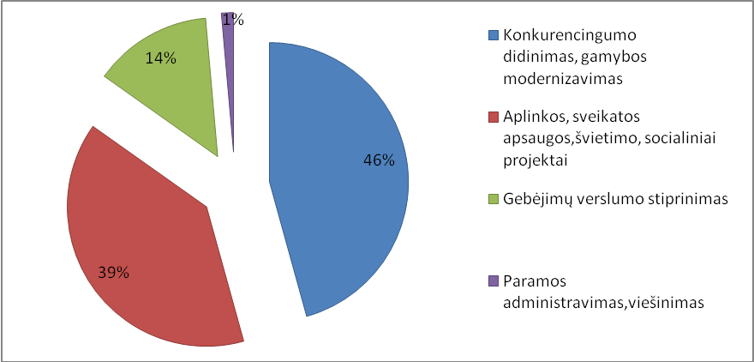
Šaltinis: LR Finansų ministerija, www.finmin.lt
- pav. ES parama Lietuvai 2007- 2013 m.

Valstybė, skatindama verslą, nustato tokias mokesčių lengvatas:
- gyventojų pajamų mokesčių;
- nekilnojamojo turto mokesčių;
- pelno mokesčių;
- PVM;
- valstybinio socialinio draudimo įmokų;
- žemės mokesčių;
- privalomojo sveikatos draudimo įmokų lengvatas.
Smulkiam ir vidutiniam verslui yra teikiamos viešosios paslaugos – informacijos, konsultacijų, mokymų, kvalifikacijos kėlimo ar perkvalifikavimo, metodinių ir kitų paslaugų verslo pradžios, verslo planavimo, finansavimo šaltinių paieškos, finansų tvarkymo, personalo valdymo, inovacijų aktyvinimo, kooperacijos, technologijų plėtojimo ir kt.
Viešosios paslaugos verslui teikiamos verslo inkubatoriuose, verslo informacijos centruose, mokslo ir technologijų parkuose.
Verslui skatinti bei remti yra taikomi šie finansiniai instrumentai:
- lengvatinių paskolų teikimas;
- labai mažų paskolų teikimas;
- dalinis ar visiškas palūkanų dengimas;
- garantijų teikimas;
- kreditų draudimas;
- rizikos kapitalo investavimas;
- tam tikrų išlaidų (steigimo, tyrimų, garantijų mokesčių, kreditų draudimo įmokų, sertifikavimo (registravimo), atitikties įvertinimo ir kitų) kompensavimas;
- subsidijos darbo vietoms kurti.
SVV rėmimui skiriama mikrokreditas – paskola, kurios suma paprastai mažesnė nei šalies kredito rinkos siūlomų paskolų vidurkis, suteikiama smulkiam verslininkui lengvatinėmis sąlygomis.
Verslo subjektas, kreipdamasis į banką ar kitą kredito įstaigą dėl paskolos verslui pradėti ar plėsti, dažnai susiduria su bankui nepatrauklaus ar nepakankamo užstato problema. UAB „Investicijų ir verslo garantijos“ (toliau – INVEGA) gali padėti SVV verslo subjektams išspręsti šią problemą, garantuodama pirmos paskolos dalies grąžinimą bankui iki 80 proc. paskolos sumos visoms investicinėms paskoloms ir iki 50 proc. paskolos sumos visais kitais atvejais. Likusios negarantuotos paskolos dalies grąžinimą bankas užsitikrina SVV subjekto pasiūlytais užstatais, įsikeisdamas už paskolos lėšas įsigyjamą turtą. Nuo 2009 m. paskolų palūkanos kompensuojamos iš Europos Sąjungos (toliau – ES) struktūrinių fondų (toliau – SF). Ši ES SF lėšomis finansuojama priemonė bus įgyvendinama visuotinės dotacijos būdu, t.y. INVEGAI, kaip visuotinės dotacijos valdytojui ir šios administratoriui, bus skiriamos visuotinės dotacijos lėšos MVĮ paskolų palūkanoms kompensuoti. MVĮ kompensuojama 50 proc. sumokėtų paskolų palūkanų, bet ne daugiau kaip 5 proc. metinių palūkanų.
Rizikos kapitalo fondai – investuoja į naujai kuriamų, sparčiai augančių, perspektyvių įmonių akcinį kapitalą. Ši finansavimo forma paprastai būna brangesnė nei paskola ar lizingas, todėl ją reikėtų rinktis, jei įmonė negali pasiskolinti iš banko tiek pinigų, kiek jai reikia, arba tokiomis sąlygomis, kokiomis jai reikia. Dažniausiai šie fondai įsigyja nuo 30 iki 50 proc. įmonės akcijų. Rizikos kapitalo fondų investicijos suteikia finansinį ir intelektinį kapitalą, pagerina įmonės nuosavo bei skolinto kapitalo santykį įmonės balanso struktūroje, leidžia įmonei papildomai pritraukti skolintą kapitalą iš tradicinių finansų įstaigų.
2007 m. VŠĮ „Saulėtekio slėnis“ įkūrė pirmą Lietuvoje „Verslo angelų tinklą“, kuris skiria paramą, teikia konsultacijas, padeda rasti pažintis ir ryšius iniciatyviems verslininkams. „Verslo angelai“ – tai individualūs asmenys, kurie investuoja kapitalą ir perduoda žinias bei patirtį įmonėms, turinčioms didelį augimo potencialą (Lietuvos Respublikos ūkio ministerija). Dažniausiai tai įmonių, išplėtojusių savo verslą, parama besikuriančioms įmonėms tiek finansiškai, tiek žiniomis ir patarimais, kai už tai „verslo angelui“ atitenka dalis naujai besikuriančių įmonių akcijų.
SVV subjektai gali pasinaudoti ES struktūrinės paramos lėšomis. 2008 m. spalio mėnesį buvo pasirašyta trišalė finansavimo sutartis tarp LR finansų, LR ūkio ministerijų ir Europos investicijų fondo, kuri suteiks galimybę investuoti 275 mln. Lt. Numatoma, kad šios lėšos pasieks apie 4000 labai mažų, mažų ir vidutinių įmonių (Lietuvos Respublikos ūkio ministerija).
Taip pat yra teikiama Nacionalinė parama – SVV subjektams bei fiziniams asmenims, įstatymų nustatyta tvarka turintiems teisę verstis savarankiška komercine, gamybine arba profesine ir kita panašaus pobūdžio veikla, įskaitant tą, kuria verčiamasi turint verslo liudijimą (verslo liudijimo galiojimo laikotarpiu) skiriama: palūkanoms dengti – kai savivaldybė įsipareigoja kreditoriui, suteikiančiam paskolą paramos gavėjui, iš Fondo lėšų padengti metų palūkanų dalį (laikotarpiui iki 1 metų); seminarų, specialių mokymo kursų ir konsultacijų išlaidų konsultavimo firmoms, teikiančioms paslaugas SVV įmonėms (fiziniams asmenims) išlaidoms padengti; verslo planų, paraiškų finansinei paramai iš kitų fondų rengimo išlaidoms padengti; parodų, mugių, verslo misijų išlaidoms padengti; informacinių ir reklaminių leidinių leidybos išlaidoms padengti; interneto svetainių kūrimo išlaidoms padengti; įmonių steigimo išlaidoms kompensuoti (Lietuvos Respublikos ūkio ministerija).
Atsižvelgiant į dabartinius Lietuvos ūkio poreikius ir problemas, Lietuvos Respublikos ūkio ministerija išskiria pagrindinius trumpalaikės perspektyvos Lietuvoje ekonomikos vystymuisi lemiančius veiksnius ir jų apribojimus (žr. 1 lentelėje).

- lentelė. Ekonomikos vystymąsi lemiantys veiksniai
Ekonomini vystymąsi skatinantys veiksniai | Veiksnių ribojimai trumpalaikėje perspektyvoje
Lietuvos įmonių konkurencingumas ir užsienio prekyba | dėl padėties eksporto rinkose artimiausiais metais Lietuvos užsienio prekybos apimtys mažės
Tiesioginės užsienio investicijos (TUI) | ribotas tiesioginių užsienio investicijų pritraukimas į Lietuvą ir ypač į aukštos pridėtinės vertės eksportabilias sritis lėtina Lietuvos ūkio vystymąsi
Efektyvi darbo rinka | staigus nedarbo augimas Lietuvoje, kuris pagal 2009 metu kovo mėnesio Finansų ministerijos prognozes 2010 metais gali pasiekti 15,4%, ir didėjantys ekonominiu migrantu grįžimo į Lietuvą srautai, artimiausiu metu darys reikšmingą neigiama įtaką ūkio vystymuisi
Finansų rinkos lankstumas ir kapitalo prieinamumas ūkio plėtrai | nuo 2008 metu II pusmečio pastebimi finansinių išteklių prieinamumo apribojimai. Tikėtina, kad šie reiškiniai laikini, bet jų poveikis trumpo laikotarpio perspektyvoje gali buti itin reikšmingas
Šaltinis: Lietuvos Respublikos ūkio ministerija, www.ukmin.lt

Smulkaus ir vidutinio verslo efektyvumas ir sėkmingas darbas priklauso nuo jo gebėjimo augti ir sėkmingai konkuruoti rinkoje (R. Keršienė, 2009). Paprastai mažų įmonių konkurencija remiasi siaura koncentracija ir specializacija, ne tik produktų, rinkų ir vartotojų atžvilgiu, bet ir kainos, kaštų ir gamybinių pajėgumų atžvilgiu.
Skatinti ir remti smulkų ir vidutinį verslą priemonių sukurta yra daug. Vienas iš svarbiausių priemonių, pasak Ūkio ministerijos duomenimis, yra inovacijos. Lietuvoje, kaip ir daugelyje Europos valstybių, nacionalinę inovacijų politiką formuoja Vyriausybė, o inovacijų plėtrą skatina ir kuruoja Ūkio ministerija. Plėtojant inovacijas versle svarbiausias vaidmuo tenka Ūkio ministerijai. Inicijuodama ir rengdama įvairias strategijas, programas bei įgyvendindama ūkio konkurencingumo didinimo priemones, Ūkio ministerija skatina įmonių inovatyvią veiklą (žr. 2 lentelę), siekia, kad inovacijos taptų pagrindine verslo konkurencingumo varomąja jėga, taip pat, kad Lietuvos ūkio produktyvumas ir kuriama pridėtinė vertė pasiektų bent jau ES šalių vidurkį.

2 lentelė. Parama įmonių inovacinei veiklai 2007-2013 metais
Priemonės pavadinimas | Pareiškėjai / partneriai | Remiamos veiklos
Idėja LT | Labai mažos, mažos ir vidutinės įmonės | Planuojamų mokslinių tyrimų ir technologinės plėtros projektų, skirtų inovatyviems produktams ar procesams sukurti, techninių galimybių studijų atlikimas.
Intelektas LT | Įmonės partneriai: įmonės, mokslinių tyrimų įstaigos ir aukštosios mokyklos | Inovatyviems produktams ir procesams sukurti skirti moksliniai tyrimai ir technologinė plėtra.
Intelektas LT+ | Įmonės inovatyviems produktams ir procesams kurti | Skirtos mokslinių tyrimų ir eksperimentinės plėtros infrastruktūros kūrimas ir plėtra.
Inoklaster LT | Klasterio narių paskirtos įmonės, viešosios įstaigos ir asociacijos | Klasterio koordinatoriaus veikla, susijusi su: tyrimų, reikalingų klasteriui plėtoti, atlikimu; klasterio rinkodaros, skirtos naujiems klasterio nariams pritraukti, organizavimu; klasterio bendro naudojimo infrastruktūros valdymu ar administravimu; mokymo programų, seminarų ir konferencijų rengimu, siekiant skatinti klasterio narius keistis žiniomis, patirtimi ir įgūdžiais, stiprinti klasterio vidinius ir išorinius bendradarbiavimo ryšius.
Inoklaster LT+ | Klasterio narių paskirtos įmonės, viešosios įstaigos ir asociacijos | Klasterio investicijos, susijusios su mokymo ir tyrimų centrų bei bendro naudojimo mokslinių tyrimų ir technologinės plėtros infrastruktūros kūrimu ir plėtra
E – verslas LT | Labai mažos, mažos ir vidutinės įmonės | Įmonės investicijos į materialųjį ir nematerialųjį turtą, kurio reikia elektroninio verslo diegimo projektui toje įmonėje įgyvendinti, taip pat projektui įgyvendinti būtinoms išorinių konsultantų paslaugoms įsigyti
Procesas LT | Mažos ir vidutinės įmonės | Įmonių išorinių konsultavimo paslaugų, kurių reikia šiuolaikiškiems vadybos metodams ar valdymo sistemoms, išskyrus personalo valdymo sistemas, toje įmonėje diegti, įsigijimo išlaidos
Parama  patentams | Juridinis arba fizinis asmuo, siekiantis apsaugoti savo intelektinės nuosavybės teises, gaudamas Europos patentą arba patentą pagal patentinės kooperacijos sutartį | Europos patentų arba patento pagal patentinės kooperacijos sutartį išlaidų dengimas
Šaltinis: Lietuvos Respublikos ūkio ministerija, www.ukmin.lt

Informacinių technologijų diegimas ir taikymas versle taip pat ypač svarbus, nes turi tiesioginės įtakos įmonės konkurencingumui, didina įmonės produktyvumą, padeda spręsti administravimo problemas, skatina plėsti produktų ar paslaugų įvairovę bei gerinti jų kokybę. Be to, IT diegimas leidžia keisti savo tradicines organizacines struktūras, daro verslo procesus operatyvesnius bei susietus su vartotojų poreikiais (Statistikos departamentas prie Lietuvos Respublikos Vyriausybės).
Informacinės technologijos patenka ir įsitvirtina rinkoje labai greitai. Tai yra sąlygota sparčiais pokyčiais ankstyvojoje šių technologinių inovacijų gyvavimo stadijoje, kurioje dažniausiai nedidelės organizacijos konkuruoja įvesdamos į rinką ir ją užimdamos savo progresyviais technologiniais sprendimais, kuriems įėjimo į rinką barjerai yra santykinai neaukšti. Šių naujovių teikiamos naujos paslaugos taip pat gali būti priimtinos daugeliui potencialių vartotojų, priklausančių tradicinėms pramonės šakoms bei nuolatos besimodernizuojančioms sveikatos ir telekomunikacijų sritims. (J. Vasauskaitė, R. Krušinskas, 2009).
Smulkių ir vidutinių įmonių konkurencingumą šalies ekonomikoje atspindi užsienio prekyba. Užsienio prekybos srityje Lietuvos Respublikos ūkio ministerija atlieka šias funkcijas:
- kartu su Užsienio reikalų ministerija formuoja užsienio prekybos politiką;
- dalyvauja atitinkamų ES institucijų darbe nagrinėjant prekybos apsaugos (nuo trečiųjų šalių nesąžiningos prekybos praktikos) priemonių taikymo klausimus ir rengia Lietuvos pozicijas šiais klausimais;
- padeda Lietuvos Respublikos ūkio subjektams ginti jų interesus;
- atlieka darbus, susijusius su išankstinių leidimų perdirbti tekstilės gaminius trečiosiose šalyse išdavimu, taip pat dvigubos kontrolės sistemos ir importo kvotų, priežiūros dokumentų administravimu, taikomu tekstilės ir plieno gaminių importui iš trečiųjų šalių;
- ES ir Lietuvos Respublikos teisės aktuose nustatyta tvarka nagrinėja Lietuvos ūkio subjektų pateiktus prašymus ir protestus dėl autonominio muitų tarifų importuojamoms prekėms sustabdymo ir kvotų.
Mokslinėje literatūroje smulkaus ir vidutinio verslo efektyvumas ir sėkminga veikla vertinama jo sugebėjimu augti ir sėkmingai konkuruoti rinkoje. Dažniausiai smulkių ir vidutinių įmonių konkurencija pagrįsta orientacija į siaurą sritį ir specializaciją, ne tik produktų, rinkų ir vartotojų, bet ir kainos, kaštų ir gamybinių pajėgumų atžvilgiu. Pagrindiniai smulkaus ir vidutinio verslo konkurenciniai prioritetai yra gamybos kokybė, pristatymo greitis ir patikimumas, lankstumas ir reagavimas į vartotojo poreikius, kai tuo tarpu kaštų vaidmuo yra kur kas mažesnis (Cagliano ir kiti, 2001; Pratten, 1991).
Nacionalinė įmonės vieta gali turėti įtakos gamybos lygiui ne tik dėl platesnio išsisklaidymo ar smulkių ir vidutinių įmonių vietinio regiono efektyvumo, bet ir dėl gamybos veiksnių (darbo, kapitalo, technologijos) buvimo ir kaštų, socialinės - politinės ir kontrolės aplinkos, kultūros. Smulkioms ir vidutinėms įmonėms tai ypatingai svarbu, nes jos daug stipriau yra susijusios su socialine - ekonomine regiono, kuriame įsikūrę, struktūra. Kaip nacionalinis kontekstas veikia įmones, kaip verslo aplinkos elementą, plačiai išnagrinėjo M. Porteris (1990.) M. Porteris nurodė, kad tarptautinėse rinkose konkurencingiausios yra tos ūkio šakos, kuriose egzistuoja įvairių ekonominių veiksnių tarpusavio ryšiai, būdingi vadinamajam Porterio “deimantui”. Jame išskiriami keturi pagrindiniai veiksniai:
- įmonių struktūra, jų strategija ir konkurencingumas;
- gamybos ištekliai;
- paklausa;
- susijusi ir pagalbinė pramonė.
Visi šie veiksniai yra susiję, veikia ir stiprina vienas kitą, sukuria aplinką, kurioje gamintojai konkuruoja ir įgyja konkurencinį pranašumą konkurentų atžvilgiu.
Konkurencinės aplinkos veiksniams išanalizuoti buvo aptarta Lietuvoje smulkaus ir vidutinio verslo skatinimui numatomos pagalbos formos: mokesčių lengvatos, finansinė parama, viešų paslaugų teikimas. Norint pagerinti smulkių ir vidutinių įmonių konkurencingumą skatinama remti: mokslo, inovacijų, technologijų plėtrą; eksportą; klasterizacijos skatinimą, darbo našumo didinimą. Išskirti smulkaus ir vidutinio verslo įmonių konkurencingumą lemiantys veiksniai išskirti 2 pav. tai: ekonominė ir politinė padėtis, užsienio prekyba, inovacijos ir technologijos, darbuotojų mokymas ir motyvavimas, produkcijos lygis.

Užsienio
prekyba

Ekonominė
ir
politinė padėtis

SVV konkurencingumo veiksniai

Inovacijos, technologijos

Produkcijos lygis

Darbuotojų mokymas ir motyvavimas

Šaltinis: sudaryta autorės išanalizavus SVV konkurencingumo veiksnius
- pav. Smulkaus ir vidutinio verslo įmonių konkurencingumą lemiantys veiksniai

2. LIETUVOS SMULKAUS IR VIDUTINIO VERSLO SITUACIJA

2.1. Smulkių ir vidutinių įmonių statistinių duomenų analizė

Atlikti situacijos analizei Lietuvoje naudojama Statistikos departamento prie Lietuvos Respublikos Vyriausybės duomenimis, bei jų atliktu tyrimo „Smulkių ir vidutinių įmonių verslo sąlygos“ 2008 m. duomenys. Smulkių ir vidutinių įmonių situacija apžvelgiama tokiais etapais:
- Veikiančių mažų ir vidutinių įmonių skaičius 2006 – 2008 m.
- Veikiančių įmonių pasiskirstymas pagal apskritis 2008 m.
- MVĮ ir fizinių asmenų, užsiimančių individualia veikla skaičius 2006 – 2008 m.
- Darbuotojų skaičius SVV įmonėse.
- Įregistruotų ir išregistruotų SVĮ skaičius ir iš viso Lietuvoje 2006 – 2009 m.
- Bendras vidaus produktas (toliau – BVP) sukurtas MVĮ 2006 – 2007 ir šalies 2006 – 2009 III ketv., mln. Lt.
- MVĮ sukurtos BPV dalis visų šalies įmonių sukurtoje BPV, proc.
- Įmonių prekių ir paslaugų pardavimo rinkos.
- Eksporto ir importo lyginamoji dalis šalies užsienio prekyboje 2006 – 2008 m., proc.
- Užsienio prekyba 2006 m. – 2009 VIII mėn.
- Verslo plėtros kliūčių svarba procentais.
- Patyrusių verslininkų dalis procentais.
- Verslininkų ankstesnė profesinė veikla procentais.
- Verslininkų mokymasis prieš steigiant įmonę.
- Verslininkų išsilavinimas.
Smulkaus ir vidutinio verslo įmonių vaidmuo šalies ūkyje įgauna vis didesnę svarbą. Auga dirbančiųjų skaičius šiame ekonomikos sektoriuje, didėja smulkaus ir vidutinio verslo indėlis į šalies ekonomiką. Smulkios ir vidutinės įmonės Lietuvoje, kaip ir Europos Sąjungoje, kur jos sudaro daugiau kaip 99 proc. visų šalyje veikiančių įmonių, procentinė dalis išlieka stabili – 99,4 proc. Nors Lietuvos ekonomikos augimas 2008 m. pradėjo lėtėti, bendri 2008 m. smulkiojo ir vidutinio verslo sektoriaus ekonominiai rodikliai buvo pakankamai geri (žr. 1 pav.). Mažų ir vidutinių įmonių skaičius šalyje, palyginti su 2007 m., padidėjo 3,1 proc. 2008 m. Lietuvoje veikė 65232 MVĮ, o tūkstančiui Lietuvos gyventoju teko 19,5 veikiančios MVĮ.

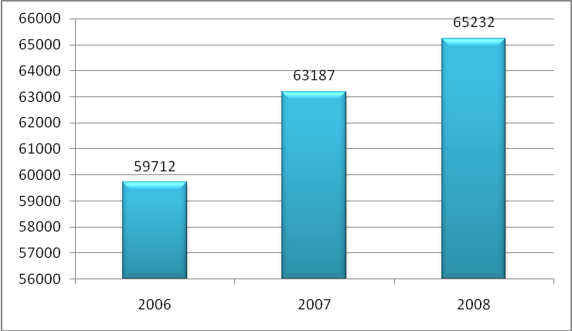
Šaltinis: Statistikos departamentas prie Lietuvos Respublikos Vyriausybės
1 pav. Veikiančių mažų ir vidutinių įmonių skaičius 2006 – 2008 m.

Veikiančios SVV įmonės šalies apskrityse yra pasiskirsčiusios labai netolygiai. Tose apskrityse, kurių centrai yra didieji šalies miestai, sukoncentruota didžioji veikiančių įmonių dalis. 2008 m. Vilniaus apskrityje veikiančios įmonės sudarė 38 proc. visų veikiančių įmonių (žr. 2 pav.). Kitas trečdalis įmonių veikė Kauno – 20 proc. ir Klaipėdos – 13 proc. apskrityse. Kitose septyniose apskrityse esančios SVV įmonės sudarė mažiau negu trečdalį visų įmonių.

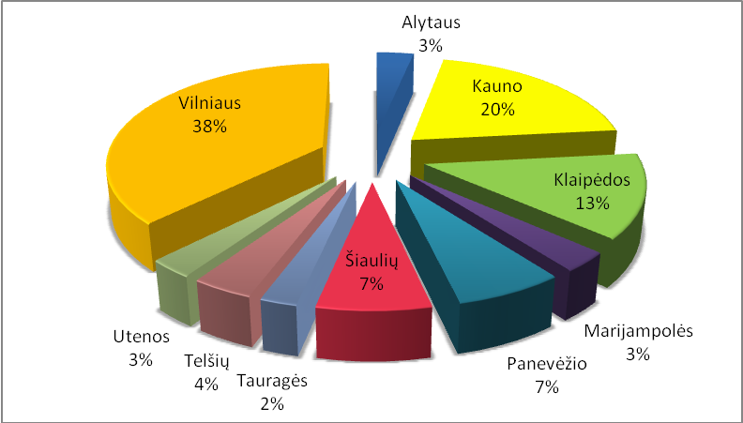
Šaltinis: Statistikos departamentas prie Lietuvos Respublikos Vyriausybės
- pav. Veikiančių įmonių pasiskirstymas pagal apskritis 2008 m.

Labai mažoms, mažoms ir vidutinėms įmonėms tenka svarbiausias vaidmuo įgyvendinant Lisabonos strategijoje numatytus tikslus, skatinančius naujovių diegimą, partnerystės, konkurencingumo ir užimtumo plėtrą. Lietuvoje didelę įtaką ekonomikos plėtrai daro ne tik SVV įmonės, bet ir individualia veikla užsiimantys fiziniai asmenys. Remiantis Valstybinės mokesčių inspekcijos prie Finansų ministerijos pateiktais duomenimis, 2008 m. 139800 asmenų vykdo individualią veiklą su verslo liudijimais ir be verslo liudijimu. Remiantis šiais Valstybinės mokesčių inspekcijos pateiktais duomenimis apie individualia veikla vykdžiusius fizinius asmenis ir Statistikos departamento skelbiamu veikiančių MVĮ skaičiumi, 2008 m. tokių įmonių Lietuvoje buvo – 205032 (žr. 3 pav.).

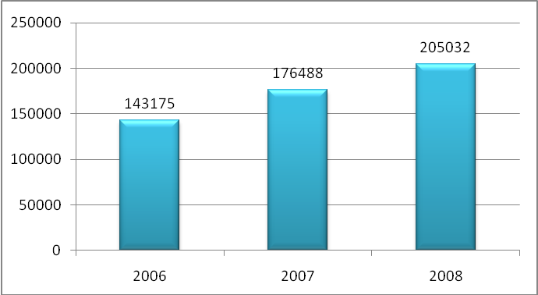
Šaltinis: Statistikos departamentas prie Lietuvos Respublikos Vyriausybės, Valstybinė mokesčių inspekcija prie Finansų ministerijos
3 pav. MVĮ ir fizinių asmenų, užsiimančių individualia veikla skaičius 2006 – 2008 m.

SVV situacija Lietuvoje vertinama pagal šių įmonių galimybę įdarbinti žmones. Nors SVV įmonės Lietuvoje sudaro daugiau negu 99,4 proc. visų įmonių, tačiau jose dirba tik šiek tiek daugiau negu 70 proc. dirbančiųjų. 2007 m. SVĮ dirbo – 684155 darbuotojų, 2008 m. šis skaičius išaugo iki 725080 (žr. 4 pav.).

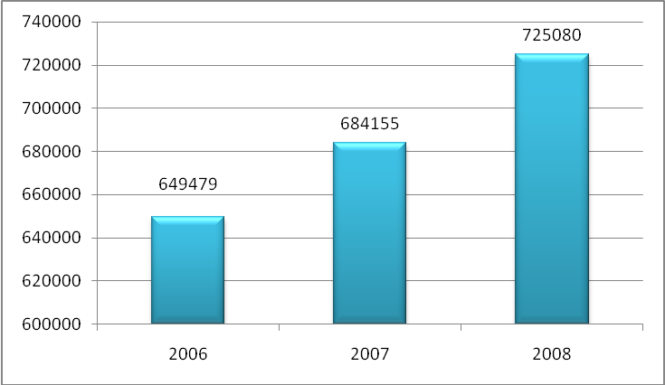
Šaltinis: Statistikos departamentas prie Lietuvos Respublikos Vyriausybės
4 pav. Darbuotojų skaičius SVV įmonėse

Vystantis rinkos ekonomikai, įmonių vadovai, vadybininkai ir kiti įmonių darbuotojai įgyja vis daugiau patirties įvairiose verslo srityse. Tačiau vienoms įmonėms sėkmingai plėtojant verslą ir augant, kitos, susidūrusios su sunkumais ir vystymosi kliūtimis, nemato aiškių savo ateities perspektyvų ir dažnai nutraukia savo veiklą. Įregistruotų ir išregistruotų SVV įmonių statistiniai duomenys rodo, kad 2008 metais vidutiniškai per metus buvo įregistruojamos 6823 įmonės ir išregistruojamos – 4016 įmonių, taigi 2008 m. dar buvo teigiamas pokytis – 2807 daugiau įregistruojama, o tai ko gero rodė dar tam tikrą ekonominės veiklos augimą. Beveik visos išregistruotos įmonės yra labai mažos įmonės, net 3986 įmonės iš 4016 išregistruotų įmonių. Kadangi ekonominė situacija Lietuvoje yra suprastėjusi, būtina apžvelgti 2009 metų situaciją. Statistikos departamentas prie Lietuvos Respublikos Vyriausybės dar nėra pateikęs informacijos, kurioje būtų išskiriama SVĮ, todėl pateikiama bendra VĮ „Registrų centras“ pateikta statistinė informacija apie įregistruotas ir išregistruotas įmones. 2008 metų III ketvirtį iš viso įmonių įregistruotų buvo – 6694, o 2009 m. tuo pačiu metu 604 įmonėm mažiau – 6090 (žr. 5 pav). 2008 metais III ketvirtį išregistruota įmonių buvo – 3417, tuo pačiu metu 2009 m. – 3761, t.y. 344 įmonėm daugiau nei praėjusiais metais tuo pačiu metu.

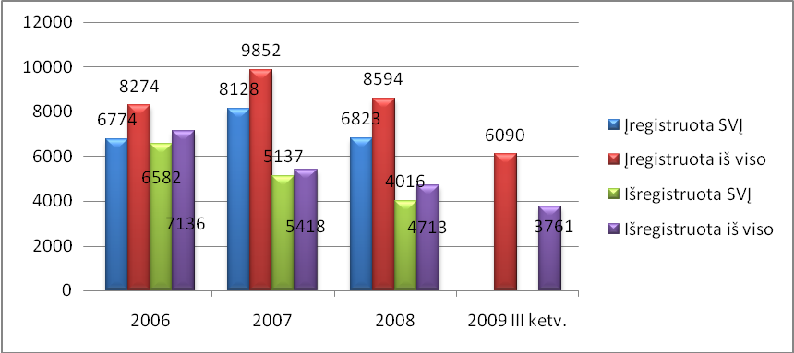
Šaltinis: Statistikos departamentas prie Lietuvos Respublikos Vyriausybės
5 pav. Įregistruotų ir išregistruotų įmonių skaičius SVĮ ir iš viso Lietuvoje 2006 – 2009 m.

Bendrasis vidaus produktas yra vienas iš svarbiausių rodiklių, kuriuo remiamasi vertinant šalies ar atskiro ūkio sektoriaus ekonominės veiklos efektyvumą. Smulkių ir vidutinių įmonių sukurta BVP dalis 2006 – 2007 m. pastoviai didėjo. Kadangi šis rodiklis yra naudojamas vertinant pasiektą šalies ekonominio išsivystymo lygį ir atitinkamai gyvenimo lygį, todėl jis svarbus vertinant šių įmonių įtaką šalies gerovei. Smulkių ir vidutinių įmonių vaidmens konkurencinėje aplinkos analizei naudojamas bendrosios pridėtinės vertės rodiklis rodo, kad šio sektoriaus sukurta bendroji pridėtinė vertė nuolatos didėjo dėl darbo našumo augimo. Statistikos departamento duomenimis, bendrasis vidaus produktas 2009 m. trečiąjį ketvirtį siekė 23713,3 mln. litų to meto kainomis ir, palyginti su 2008 m. trečiuoju ketvirčiu, sumažėjo 14,3 procento (žr. 6 pav.), o palyginti su šių metų antruoju ketvirčiu padidėjo 13 procentų.

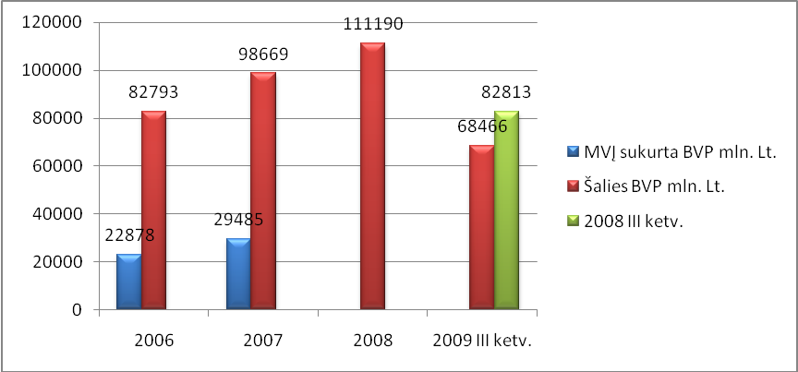
Šaltinis: Statistikos departamentas prie Lietuvos Respublikos Vyriausybės
6 pav. BVP sukurta MVĮ 2006 – 2007 ir šalies 2006 – 2009 III ketv., mln. Lt.
Pagal Statistikos departamento pateiktus duomenis apie finansinius MVĮ rodiklius, 2007 m. Lietuvoje MVĮ sukūrė net 64,7 proc. visos šalies įmonių sukurtos pridėtinės vertės (žr. 7 pav.). BVP nedideliu procentu, bet lyginamaisiais metais augo, 2005 jis buvo 60,1 proc., 2006 m. 64,1 proc. Butu aktualu žinoti ir 2008 m. ir 2009 m. MVĮ sukurto BVP, bet Statistikos departamentas tokių duomenų dar neturi.

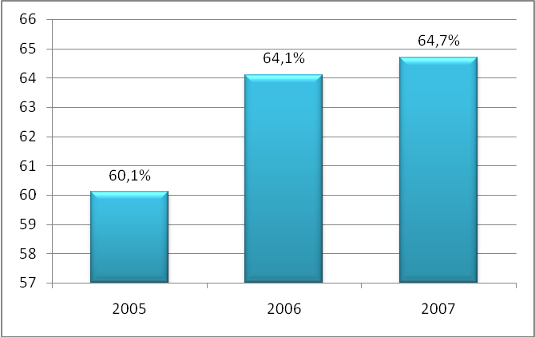
Šaltinis: Statistikos departamentas prie Lietuvos Respublikos Vyriausybės
7 pav. MVĮ sukurtos BPV dalis visų šalies įmonių sukurtoje BPV, proc.

SVV įmonių konkurencingumą atspindi įvairūs rodikliai, tačiau vieni iš svarbiausių – užsienio prekyba. Tačiau SVV įmonėms, kurios yra nedidelės ir dažniausiai užsiima paslaugų teikimu, nėra lengva šias paslaugas realizuoti šalies rinkoje, jau nekalbant apie patekimą į tarptautines rinkas. Atliktas Statistikos departamento prie Lietuvos Respublikos Vyriausybės „Smulkių ir vidutinių įmonių verslo sąlygos“ tyrimas patvirtina, kad didžioji dalis verslininkų realizuoja savo gaminius ir teikia paslaugas regioninėje rinkoje (žr. 8 pav.) 2006 m. – 41,8%, 2007 m. – 45,3% ir 2008 m. – 43,0%, tai yra – veiklos vykdymo vietoje, o 2008 m. – 31,7 proc., 2007 m. – 31,9 proc., 2006 m. – 33,3 proc. tirtų įmonių – tenkina visos šalies vartotojų poreikius. 2008 m. padidėjo verslininkų, suradusių nišą tarptautinėje rinkoje, dalis – nuo 22,8 proc. 2007 m. iki 25,3 proc. 2008 m. Iš jų: 14,9 proc. 2007 m. ir 16,9 proc. 2008 m. savo produkciją realizavo ar teikė paslaugas Europos Sąjungos šalyse ir 7,9 proc. 2007 m. ir 8,4 proc. 2008 m. – už jos ribų. Nerimą kelia tai, kad didelę dalį pajamų šios įmonės gauna iš veiklos vietinėje rinkoje, o užsienio prekyba pagrįsta kitų įmonių pagamintos produkcijos importu ar eksportu. Augant šalies ekonomikai, tokia situacija nėra labai pavojinga, nes vietinė rinka nuolat auga, kartu suteikia vis didesnes galimybes ir mažoms bei vidutinėms įmonėms. Vis dėlto Lietuvos vidaus rinka nėra labai didelė ir MVĮ ateitis labai priklauso nuo įmonių gebėjimo įsiskverbti į tarptautines rinkas.

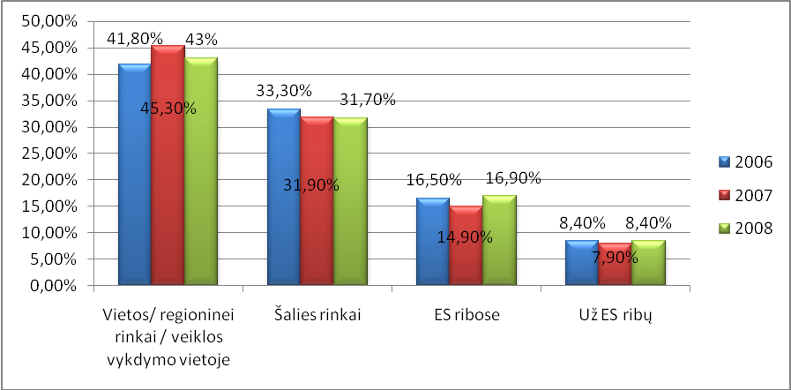
Šaltinis: Statistikos departamentas prie Lietuvos Respublikos Vyriausybės
8 pav. Įmonių prekių ir paslaugų pardavimo rinkos

Auganti smulkiojo ir vidutinio verslo svarba bei įtaka ekonominiam pasaulinio ūkio vystymuisi lemia didesnį mokslininkų ir valstybės valdymo institucijų dėmesį analizuojant SVV plėtros procesus, tendencijas ir perspektyvas bei ieškant efektyvių SVV naudos nacionalinei ekonominei ir socialinei plėtrai didinimo būdų. Smulkių ir vidutinių įmonių užsienio prekybos sąlygų rodikliai dažniausiai nagrinėjami kaip svarbiausi smulkių ir vidutinių įmonių konkurencingumą atspindintys rodikliai. Lietuvos smulkių ir vidutinių įmonių užsienio prekyba vaidina svarbų vaidmenį šalies ekonominiam augimui. Eksporto didinimas skatina gamybos apimties ir užimtumo didėjimą. Kita vertus, ekonominis augimas veikia prekių, kuriomis šalis prekiauja, asortimento plėtrą. Taigi ekonominis augimas ir užsienio prekyba glaudžiai susiję. Lietuvos integracija į ES atvėrė didžiules galimybes Lietuvos užsienio prekybai. Todėl iškyla aktuali problema – pasinaudoti atskirų šalių rinkų atvirumu siekiant spartaus ekonominio augimo. SVĮ tuo pasinaudoja neaktyviai, 2008 m. eksportas sudarė tik 47,6 proc. (žr. 9 pav.), 2007 m. – 58,2 proc. ir 2006 m. – 49 proc. jis netgi buvo didesnis. Mažesnė eksporto, palyginti su importu, lyginamoji dalis rodo (žr. 9 pav.), kad MVĮ galimybės eksportuoti yra dar menkesnės nei didelių įmonių. Šio rodiklio didėjimas rodo užsienio prekybos sąlygų gerėjimą ir kartu patiriamą naudą iš užsienio prekybos bei šalies gyventojų gyvenimo lygio kilimą, o jo mažėjimas – prekybos sąlygų blogėjimą ir gyvenimo lygio kitimo tendencijas. Jeigu kurios nors valstybės eksportuojamų prekių kainos pasaulinėje rinkoje didėja, palyginti su tos pačios šalies importuojamų prekių kainomis, vadinasi, didėja šalies galimybės už eksportuojamos prekės vienetą įsigyti daugiau importuojamų prekių. Taigi, valstybė iš užsienio prekybos gauna atitinkamai didesnę naudą.

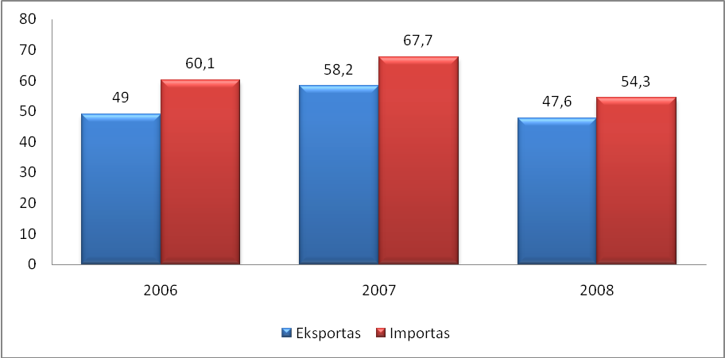
Šaltinis: Statistikos departamentas prie Lietuvos Respublikos Vyriausybės
9 pav. Eksporto ir importo lyginamoji dalis šalies užsienio prekyboje 2006 – 2008 m., proc.

2008 m. gerokai mažesnė eksporto, palyginus su importu (eksportas – 47,6 proc., importas – 54,3 proc.) (žr. 9 pav.) dalis. Importas lyginamaisiais metais didžiausias buvo 2007 m. – 67,7 proc. Matant eksporto ir importo sumažėjimą galima daryti išvadas, kad tai didele dalimi įtakojo ir esama ekonominė krizė. Šių įmonių užsienio prekybos rodiklių analizė parodė, kad didžiajai daliai Lietuvos SVV įmonių kol kas pakanka vietinės rinkos savo produkcijai realizuoti. Augant darbuotojų skaičiui, mažėja šių ekonominių veiklų svarba prekių importe ir eksporte.
Atsižvelgiant į dabartinę situaciją yra aktualu žinoti ir naujausią statistinę šalies situaciją. Kadangi duomenų apie SVĮ dalis šalies užsienio prekyboje dar nėra paskaičiuota, todėl apžvelgiama bendra šalies situaciją. Pagal pateiktus importo ir eksporto procentines SVĮ dalis ankstesniais metais matome, kad tai sudaro apie 50 proc. šalies užsienio prekybos. Statistikos departamentas praneša, kad 2009 m. rugpjūčio mėn., palyginti su liepos mėn., eksportuotų prekių kainos padidėjo 1,4 procento, o importuotų prekių – 2,2 procento. Eksporto pokytis praėjusių metų atitinkamu laikotarpiu sumažėjo 32,3 proc., o importas – 42,7 (žr. 10 pav.). Tai akivaizdu, kad SVĮ įmonių importas ir eksportas taip pat bus labai kritęs.

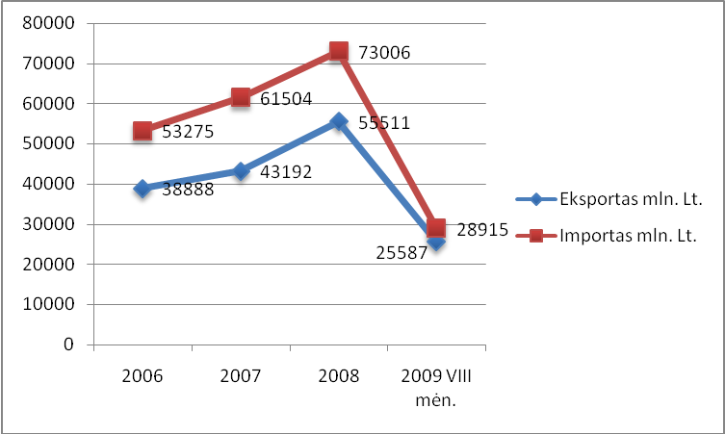
Šaltinis: Statistikos departamentas prie Lietuvos Respublikos Vyriausybės
10 pav. Užsienio prekyba 2006 m. – 2009 VIII mėn.

SVV reikšmė ir indėlis į šalies ūkį kasmet didėja, tačiau šiame verslo sektoriuje vis dar lieka nemažai problemų. Keičiantis ekonominėms sąlygoms, keičiasi ir verslininkų įvardijami trukdžiai verslo plėtrai. Į pirmą vietą iškilo problemos, susijusios su kvalifikuotų darbuotojų paieška (žr. 11 pav.). Kaip parodė Statistikos departamento prie Lietuvos Respublikos Vyriausybės trijų metų tyrimų duomenys, šios kliūties svarba kasmet didėjo – ją pažymėjo 68,7 proc. 2006 m., 71,5 proc. 2007 m. ir 72,3 proc. 2008 m. verslininkų. Siekiant pritraukti naujus ar išlaikyti jau esamus kvalifikuotus darbuotojus, verslininkams tenka didinti jų darbo užmokestį. Tai turi neigiamos įtakos įmonės finansinei būklei, nes didėja produkto ar paslaugos savikaina, vadinasi ir kaina, o dėl to mažėja įmonės konkurencingumas. Augančios personalo išlaikymo sąnaudos jau tapo antra pagal svarbą kliūtimi – ją nurodė 69,0 proc. apklaustų verslininkų. Ši kliūtis yra glaudžiai susijusi su trečia pagal svarbą kliūtimi – per mažu įmonės pelningumu – ją pažymėjo 61,0 proc. visų verslininkų. Įmonių pelningumui trukdo nemokantys arba vėluojantys mokėti užsakovai. Tai tapo rimta kliūtimi 58,5 proc. verslininkų. Prie vienų iš svarbiausių kliūčių reikėtų priskirti – korupciją valdžios institucijose. Su ja susidūrė 41,2 proc. 2008 m. ir 34,1 proc. 2007 m. tirtų verslininkų. Taigi, šios kliūties, jeigu ne visiškas pašalinimas, tai nors jo poveikio SVV sumažinimas yra vienas iš verslo sąlygų gerinimo sričių. Prie mažiausios įtakos verslo plėtrai turėjusių kliūčių verslininkai priskyrė rizikos kapitalo prieinamumą bei darbo ir šeimos gyvenimo derinimą. Jas nurodė atitinkamai 25,4 proc. ir 29,0 proc. verslininkų.

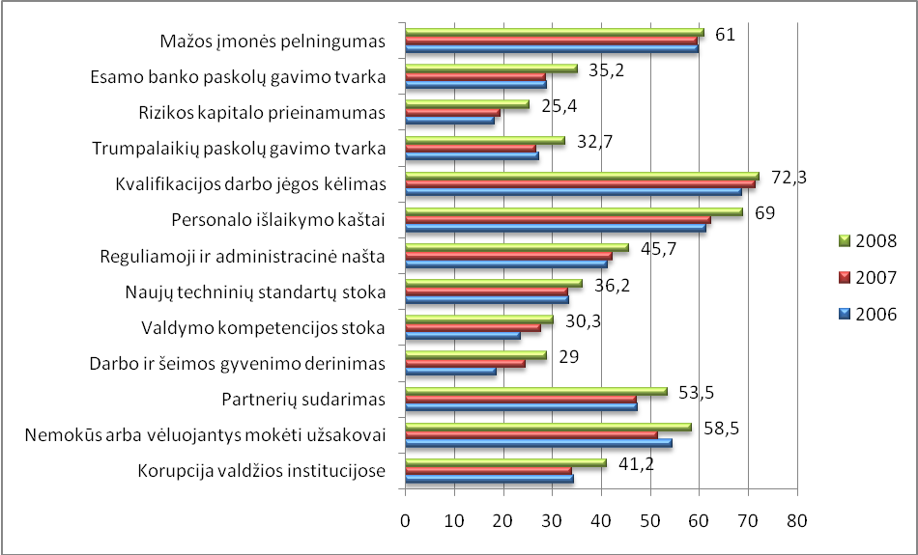
Šaltinis: Statistikos departamentas prie Lietuvos Respublikos Vyriausybės
11 pav. Verslo plėtros kliūčių svarba procentais

Lietuvoje vienas iš svarbiausių sėkmingo verslo veiksnių yra patirtis versle. Žymiai lengviau sekasi valdyti verslą verslininkams, ne tik jau turėjusiems patirties šioje srityje, bet ir baigusiems specialius verslo administravimo mokslus. Atlikto „SVV įmonių verslo sėkmės veiksniai“ tyrimo duomenimis patyrusių verslininkų dalis 2008 metais sudarė 61,6 proc. 2007 m. – 62,9 proc.; 2006 m. – 66,9 proc. (žr. 12. pav.).

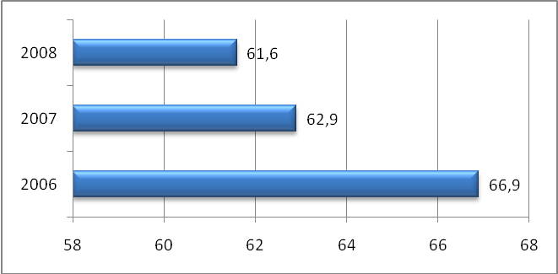
Šaltinis: Statistikos departamentas prie Lietuvos Respublikos Vyriausybės
12 pav. Verslininkų dalis procentais

Verslo sėkmės garantas yra veiklos pobūdis, verslininko asmens savybės, finansinės galimybės bei išorinė aplinka – socialinis, ekonominis, teisinis klimatas. Įmonės vadovo, savininko asmenybė verslo plėtros procese ypatingai svarbus veiksnys. Išsilaikyti rinkoje didelės konkurencijos sąlygomis, aktyviai dalyvauti verslo plėtroje, taikant naujus valdymo metodus ir diegiant naujus gamybos procesus gali tik stiprios asmenybės, turinčios verslininko gabumų bei stiprių verslo motyvų. Dėl verslininko nesugebėjimo vadovauti, mažos ir vidutinės įmonės žlunga. 2008 metais didžioji dalis sėkmingų verslininkų ankstesnėje profesinėje veikloje buvo įgiję vadybinių įgūdžių (žr. 13 pav.), t.y. buvę darbuotojai (ne įmonės vadovai) – 62,2 proc., o 23,9 proc. verslininkų turėjo net tiesioginės patirties versle – buvo kitų įmonių vadovai. Likusią dalį sudarė buvę studentai (4,5 proc.), oficialūs bedarbiai (3,4 proc.), bei asmenys nedalyvavę darbo rinkoje ir neturėję mokamo darbo (6,0 proc.).

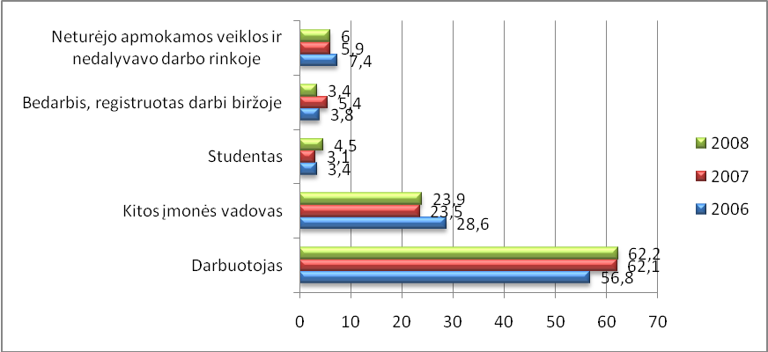
Šaltinis: Statistikos departamentas prie Lietuvos Respublikos Vyriausybės
13 pav. Verslininkų ankstesnė profesinė veikla procentais

Norint pasiekti gerų rezultatų versle, ir būti tikram, kad esi geriausias, arba bent geras srities žinovas, verslininkai pastoviai turi didinti savo srities kompetencijas, ypač pradedant verslą. Prieš pradėdami verslą, savo iniciatyva 2008 m. mokėsi 41,3 proc. verslininkų (žr. 14 pav.). Nors tai yra didesnis skaičius verslininkų nei praėjusiais lyginamais metais, bet vis išlieka didžioji dalis verslininkų kurie nesimokė, 2008 m. – 55,6 proc.

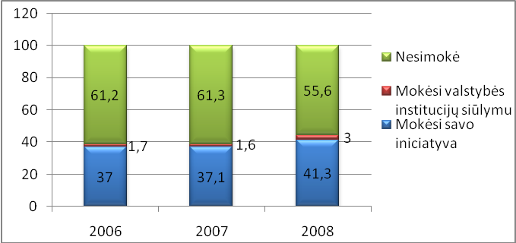
Šaltinis: Statistikos departamentas prie Lietuvos Respublikos Vyriausybės
14 pav. Verslininkų mokymasis prieš steigiant įmonę

Verslo sėkmė didžiąja dalimi priklauso, ne tik nuo patirties, įgytos buvusiose darbovietėse, bet ir nuo jo išsilavinimo. 2008 metais daugiau nei 60 proc. verslininkų turėjo aukštesnįjį ar aukštąjį išsilavinimą (žr. 15 pav.). Tačiau pastebimas tendencingas šios dalies sumažėjimas, žemesnį išsilavinimą turinčių verslininkų sąskaita: turinčių tik pradinį, pagrindinį išsilavinimą dalis padidėjo nuo 1,2 proc. 2006 m. iki 1,7 proc. 2008 m., tuo tarpu turinčių aukštesnįjį ar aukštąjį išsilavinimą dalis sumažėjo nuo 67,4 proc. 2006 m. iki 63,7 proc. 2008 m.

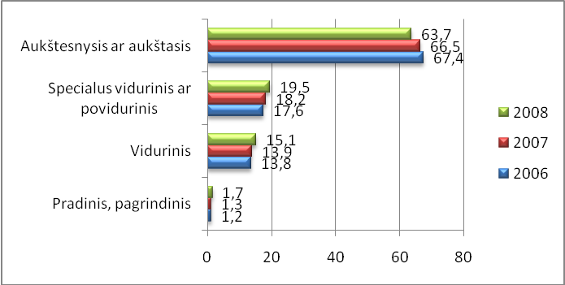
Šaltinis: Statistikos departamentas prie Lietuvos Respublikos Vyriausybės
15 pav. Verslininkų išsilavinimas

Nuolat kintant verslo aplinkai, įmonės, norėdamos išsilaikyti ir tęsti veiklą, turi būti lanksčios, dinamiškos ir atviros. Tik adekvati reakcija į aplinkos pokyčius, šių pokyčių numatymas gali užtikrinti įmonės gyvavimo tęstinumą. Tai ypač aktualu dabartiniu metu, kai prekių ir paslaugų pasiūla yra pakankamai didelė, o vartotojų keliami reikalavimai jų kokybei vis didesni. Todėl verslo augimo, pelningumo ir tęstinumo pagrindas yra sugebėjimas pateikti rinkai naujus produktus ir paslaugas, tuo pat metu mažinant gamybos ir administravimo sąnaudas ir skverbiantis į naujas rinkas. Inovacijų taikymas įmonėse tampa vienu iš sėkmę lemiančių veiksnių. Inovacijų taikymas suteikia įmonėms ne tik pranašumo prieš konkurentus, bet ir užtikrina ilgalaikį įmonės gyvavimą rinkoje. Inovacinė veikla SVV įmonėse dažniausiai būna orientuota į galimybių paiešką ir panaudojimą.
Statistikos departamentas turi sukaupęs pakankamai seną statistinę informaciją apie MVĮ veiklą. Naujausi duomenys nėra pateikiami pvz. 2009 m. III ketv., o tai neleidžia žinoti naujausios MVĮ situacijos esančios Lietuvoje. Sukaupus naujausią informaciją apie MVĮ veiklą įmonės galėtų analizuoti ir lyginti savo situaciją, tai padėtu joms konkurencinėje kovoje.

2.2. Išorinių veiksnių PEST analizė

Atlikus Lietuvos situacijos analizę, ir platesnei analizei pasitelkiant žiniasklaidoje, strateginiuose ministerijų planuose, metinėje ataskaitose pateiktą ekspertų nuomonę išskiriami politiniai, ekonominiai, socialiniai bei technologiniai veiksniai.
Politiniai veiksniai. Šalies politinė nuostata orientuota į ekonomikos augimą ir šalies konkurencingumo didinimą. Lietuvos politinė padėtis yra stabili, teisiškai įtvirtintas ir plėtojamas atviros rinkos ekonomikos modelis bei demokratinė gyvensena. Lietuva turi gana palankią geografinę padėtį, yra jūrinė valstybė, šalies teritorija išsidėsčiusi ant Rytų – Vakarų (Europos – Azijos) prekybinių kelių. Bendras Lietuvos pasaulio konkurencingumo indeksas pasaulio mastu yra palyginti aukštas. Tačiau plėtros tendencijos negatyvios. 2005 m. Lietuva bendrame pasaulio valstybių sąraše užėmė 34 vietą, o 2006 m. nukrito į 40 vietą. 2007–2008 m. buvo 38 vietoje, 2008–2009 m. – 44 vietoje. Lietuvos narystė NATO ir Europos Sąjungoje suteikia jai konkurencinių pranašumų. Lietuvos Vyriausybė nustato verslui vykdomas lengvatas.
Ekonominiai veiksniai. Lietuvos verslui aktualios rinkos (Rytų šalys), su kuriomis vyksta gana aktyvi prekyba, yra nestabilios. Ekonomikos augimą lėtina vis dar nepakankamos tiesioginės užsienio investicijos. Sėkmingai dirbančios įmonės užtikrina bendrą ekonomikos augimą, todėl svarbu yra skatinti įmonių veiklą, o esant įmonių restruktūrizavimo ir bankroto atvejams reikalingas sąlygų palengvinimas. Pastaruosius kelerius metus Lietuva pagal BVP augimo tempus buvo tarp pirmaujančiųjų Europos Sąjungos šalių (2007 m. užėmė trečią vietą po Slovakijos (10,4 proc.) ir Latvijos (10,0 proc.) tačiau 2008 m., pradedant trečiuoju ketvirčiu, kaip ir daugelyje kitų ES valstybių narių, BVP didėjimo tempai pradėjo lėtėti. Jei 2007 m. ES – 27 valstybių narių vidutiniai BVP didėjimo tempai siekė 2,9 proc., tai 2008 m. - tik 0,9 proc. BVP mažėjimas rodo blogėjantį vartojimą, investicijas, eksportą, importą. Smunkant ekonomikai, sumažėjo ir darbuotojų darbo užmokestis. Nepakankamas gaminamos produkcijos konkurencingumas tiek vidaus, tiek užsienio rinkose. Visoms šalims svarbus klausimas yra infliacija. Lietuvoje ji ne tik privertė atidėti euro įvedimą, bet ir sumažino Baltijos šalių ekonomikų konkurencingumą. Esant dabartiniams fiksuotiems valiutų kursams ir daug didesnei infliacijai negu euro zonoje ir kylant realiems valiutų kursams, sumažėjo šalies konkurencingumas.
Socialiniai veiksniai. Lietuvoje vis dar išlieka pakankamai socialinių problemų, tai: nepakankamo lygio verslumo potencialas; pastaruoju metu vis augantis atskiruose regionuose nedarbo lygis; trūksta kvalifikuotos darbo jėgos dėl emigracijos; gyventojų nesaugumo jausmas, dėl esamos krizės. Pasak ekspertų visuomenės pasitikėjimas valdžios bei valdymo institucijomis ir politinėmis partijomis nuolat mažėja, savivalda dar nesustiprėjusi. Visa tai sąlygoja Lietuvos žmonių nesaugumo savo valstybėje jausmą, menką pilietiškumą ir patriotiškumą. Taip pat ekspertų nuomone demografijos dalykai, ypač gyventojų senėjimas, taps dideliu ekonomikos augimo stabdžiu ir kels vidinę ekonominę ir socialinę įtampą. Šalis neseniai atgavo nepriklausomybę ir daugeliu aspektų dar tebegyvena pereinamajame laikotarpyje iš planinės ekonomikos ir komandinio valdymo į liberalios konkurencinės rinkos ekonomiką. Ūkio ministerijos ataskaitoje pažymėta, kad daugiau nei penktadalis Lietuvos gyventojų gyvena žemiau skurdo rizikos ribos. Tokie aukšti socialinės atskirties rodikliai labai kliudo sėkmingai vystytis darniai visuomenei. Ypač menkai išplėtota kaimo socialinė infrastruktūra, kaime didelė socialinė atskirtis, dažni asocialūs reiškiniai. Socialinės padėties gerinimas ir skurdo mažinimas yra vyriausybių planuose, tačiau tai daroma daugiausia tiesioginėmis išmokomis, kurios ne visada pasiekia žmones, kuriems jos reikia, ir neskatina pradėti dirbti. Yra būtina kelti šalies socialinį lygį, taip didinant šalies konkurencingumą.
Technologiniai veiksniai. Naujos technologijos Lietuvoje vis dar yra neįsisavinamos. Nepakankamas informacinių technologijų teikiamų galimybių versle ir perspektyvaus fundamentalių ir taikomųjų mokslų potencialo panaudojimas. Turi vykti verslininkų poreikis diegiant naujausias technologijas, kad būtų efektyvus vietinių išteklių panaudojimas. Ekspertų numatoma, kad didžiausią naudą iš šiuo metu esamos globalizacijos patirs tos šalys ir jų grupės, kurios pačios galės disponuoti naujosiomis technologijomis. Pasak ekspertų pasirengusios šalys iš technologijų kaitos gali turėti naudos, o nepasirengusios ir to nesiekiančios, jau dabar patiria ir ateityje patirs vis didėjantį ekonominį nuosmukį, didės tokių šalių atskirtis, joms grės vidinis politinis nestabilumas bei konfliktai su aplinkinėmis šalimis.

KONKURENCINĖS APLINKOS VERTINIMO METODAI

Konkurencinės aplinkos empirinis tyrimas ir jo analizė

Išanalizavus konkurencinės aplinkos teoriją, atlikus smulkaus ir vidutinio verslo įmonių situacijos analizę Lietuvoje, taip pat PEST analizę, siekiant įtvirtinti gautus rezultatus šioje dalyje bus atlikta metodinė dalis, kuriai naudojamas empirinis tyrimas – anoniminė anketa.
Tyrimo problema – kas trukdo smulkaus ir vidutinio verslo įmonių konkurencinės aplinkos tobulinimui.
Tyrimo koncepcija: apibrėžti smulkaus ir vidutinio verslo įmonių išorinę verslo aplinką, mokesčių sistemą, verslą įtakojančius veiksnius, aptarti tyrimo rezultatus.
Anketinės apklausos metodas buvo pasirinktas dėl šių priežasčių:
- anketa anonimiška, todėl respondentai gali laisvai atsakinėti į klausimus, nes tiesioginės apklausos metu respondentai būgštauja dėl jų asmenybės nustatymo, todėl jų atsakymų patikimumas kartais abejotinas;
- anketavimas yra trumpesnis ir pigesnis už tiesioginės apklausos metodą ar interviu;
- norint išvengti apklausos vedėjo įtakos respondentams.
Tyrimo instrumentarijaus pagrindimas 1 lentelėje.
Empiriniam tyrimui atlikti buvo sudaryta anketa (priedas 1), ir atsitiktine tvarka per „Visa Lietuva“ kataloge esančią įmonių kontaktinę informaciją buvo išsiųsta el. paštu. Norint gauti kuo daugiau atsakymų, anketa buvo sudaryta ir publikuota www.publika.lt internetinėje svetainėje, nuoroda į anketą buvo siunčiama el. paštu. Apklausa buvo vykdoma nuo 2009 m. rugsėjo 21 d. iki 2009 lapkričio 3 d. Anketos gražinimo (atsakiusiųjų) procentas pakankamai mažas 10 proc. (išsiųsta 1314 anketų, atsakė į anketos klausimus 134 respondentai) nes tikslas buvo apklausti kuo didesnį skaičių įmonių, bet dėl darbuotojų, ar vadovų nenoro, neturėjimo laiko, ar šiaip neaktualumo, pavyko gauti tik tokį skaičių atsakymų. Palyginti su esamu SVV įmonių skaičiumi (2008 m. – 65 232) tai sudaro apie 0,2 proc. visų esamų SVĮ – tai nėra didelis apklaustųjų skaičius, bet suvedus duomenis, paaiškėjo, kad verslininkų atsakymai į klausimus labai panašūs, todėl manau atspindi daugumos požiūrį.
Apklausos metu surinkti pirminiai duomenys apdoroti MS Office Excel programa. Pagal gautus rezultatus atlikta analizė ir pateikta vaizdiniais grafikais.

1 Lentelė. Tyrimo instrumentarijaus pagrindimas
Klausimai | Pagrindimas
- Įvertinkite išorinę verslo įmonės aplinką? | Norima sužinoti kuri verslo aplinka labiausiai tinkama plėtrai ir mažiausiai tinkama, nes tai tiesiogiai susiję su įmonių konkurencingumu.
- Didžiausią mokesčių naštą jūsų verslui sudaro? | Norima sužinoti ar smulkiam ir vidutiniam verslui mokesčių našta yra svarbus dalykas, nes nuo jo priklauso pajamų dydis, investicijos, paskata dirbti.
- Įvertinkite Lietuvos mokesčių sistemos trūkumus? | Siekiama išsiaiškinti ar įmonių konkurencingumą įtakoja šalies Vyriausybės nustatyti mokesčiai, todėl labai svarbu išskirti mokesčių sistemos trukumus.
- Įvertinkite, kokią įtaką jūsų verslui daro toliau išvardinti veiksniai? | Siekiama išsiaiškinti ar įmonės yra priverstos konkuruoti sudėtingomis ir nuolat besikeičiančiomis sąlygomis, aktualu, kas labiausiai trukdo verslui plėstis ir konkuruoti, o kas netrukdo.
- Kaip pakito per paskutiniuosius metus Jūsų įmonės veiklos rezultatai? | Siekiama išsiaiškinti ar stingstant pasaulio finansų rinkoms įmonės didina savo investicijas, kaip pelnas, apyvarta pakito, kurie įtakoja įmonių konkurencingumą.
- Ar, jūsų manymu, valstybės parama yra reikalinga verslo plėtrai? | Siekiama išsiaiškinti ar Valstybės parama skatina įmones konkuruoti rinkoje.
- Kas būdinga Jūsų įmonės veiklai? | Siekiama išsiaiškinti ar nuo darbuotojų priklauso prekių ir paslaugų kokybė, nes tai tiesiogiai susiję su konkurencingumu, bendradarbiavimas su kitų įmonių atstovais leidžia žinoti savo įmonės situaciją kitų įmonių atžvilgiu.
- Jei esama situacija tenkina jūsų verslo poreikius, kaip dažnai domitės naujomis galimybėmis? | Siekiama išsiaiškinti ar įmonių atstovai domisi naujovėmis, nes naujovių diegimas tiesiogiai susijęs su konkurencijos didėjimu.
- Jūs esate?  - Jūsų įmonė yra?  - Jūsų verslo įmonės tipas?  - Jūsų išsilavinimas?  - Jūsų lytis? | Siekiama išsiaiškinti atsakiusiųjų profilį.

Pirmas klausimas anketoje buvo įvertinti išorinę verslo įmonės aplinką, išskiriant labai tinkamas ir visai netinkamas verslo aplinkas (žr. 1 pav.), kurias pažymėjo respondentai. Kaip matome labai tinkama aplinka 54 respondentai išskiria, kultūrinę, 31 respondentas mano, kad žmogiškieji ištekliai, 27 – eksporto skatinimo sąlygas, 23 – verslo infrastruktūrą. Visai netinkama verslo aplinka plėtrai – investicinis klimatas – 67 respondentai, 52 išskiria vaisai netinkamą politinę aplinką. Kiti respondentų atsakymai dalinasi maždaug per pusę į iš dalies tinkamą arba netinkamą verslo plėtrai aplinką.
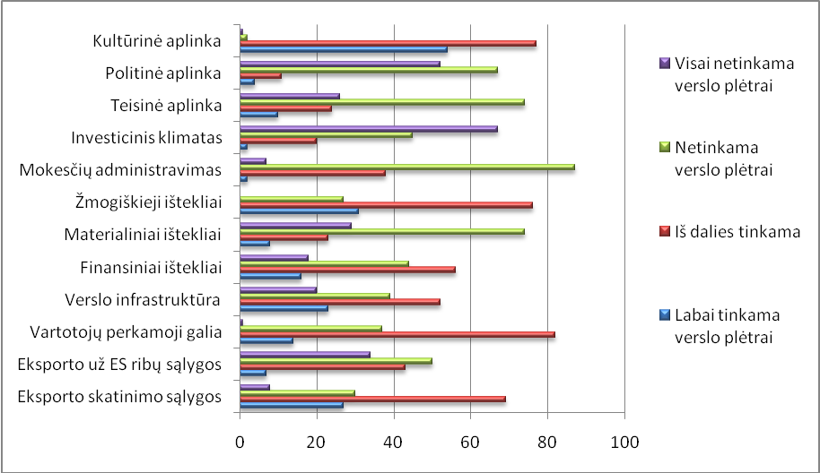
1 pav. Labai tinkama ir visai netinkama verslo plėtros aplinka

Vykdant ekonominę veiklą privaloma mokėti mokesčius. Smulkiam ir vidutiniam verslui mokesčių našta yra svarbus dalykas, nes nuo jo priklauso pajamų dydis, paskatos dirbti, investuoti ir vartoti. 2 pav. matoma, kad 65 proc. į apklausą atsakiusių respondentų mano, kad pelno mokestis sudaro didžiausią naštą.

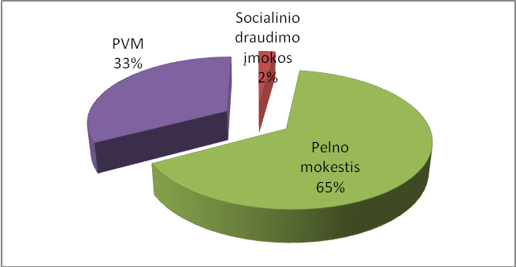
- pav. Mokesčių našta versle

Valstybė labai griežtai žiūri į mokesčių mokėjimą, todėl privaloma mokesčius apskaičiuoti, deklaruoti ir mokėti tinkamai bei laiku, nustatyta tvarka tvarkyti apskaitą, saugoti apskaitos ir kitus dokumentus, bendradarbiauti su mokesčių administratoriumi, pateikti mokesčių administratoriui visus patikrinimui atlikti reikiamus dokumentus, kompiuteriu tvarkomos apskaitos duomenis bei kitą informaciją. Konkurencingumą tarp įmonių įtakoja šalies Vyriausybės nustatyti mokesčiai, todėl labai svarbu išskirti mokesčių trukumus. 3 pav. yra išskiriami mokesčių privalumai ir trūkumai. Respondentai pagal kriterijus (visai netrukdo verslui, netrukdo verslui, iš dalies trukdo verslui, trukdo verslui) suskirstė, kad visai verslui netrukdo mokesčių inspekcijos patikrinimų dažnumas, taip teigė 87 įmonių atstovai atsakė. Mokesčių dydis trukdo 101 respondentui, nevienodos apmokestinimo sąlygos skirtingiems įmonių tipams – 98 atsakiusių. Mokesčių išaiškinimo kokybe nepatenkinti 87, o mokesčių įstatymų kaita 81 – respondentas.

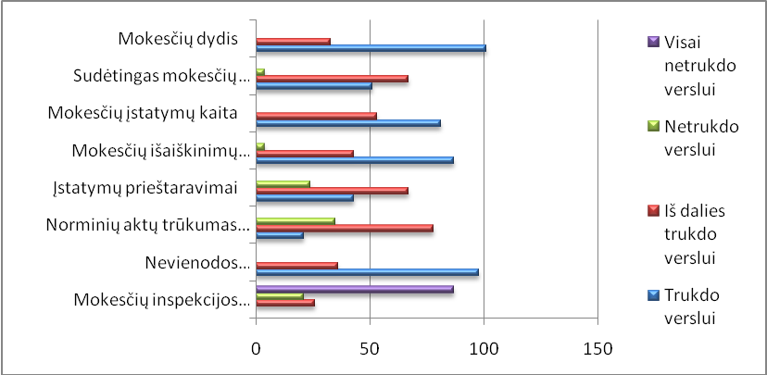
- pav. Lietuvos mokesčių sistemos pliusai ir minusai

Konkuruojant verslo aplinkoje pakankamai daug veiksnių įtakoja įmonę. Įmonės yra priverstos konkuruoti sudėtingomis ir nuolat besikeičiančiomis sąlygomis. Globalizacija, spartus technologinis vystymas, naujų technologijų plėtra, žinių visuomenės formavimas priverčia įmones veikti kitaip, siekiant išgyventi ir klestėti. Į klausimą kas trukdo verslui respondentai išskyrė: biurokratiniai barjerai (98), konkurencija su šešėliniu verslu (97), vadovavimo problemos (89), klientų vėlavimas atsiskaitymuose (75). Netrukdo verslui mafija ir reketavimas (98). Vis dėl to didžioji dalis įžvelgia, kad išvardinti variantai labai įtakoja jų verslą, ir trukdo augti ir sėkmingai konkuruoti (žr. 4 pav.).
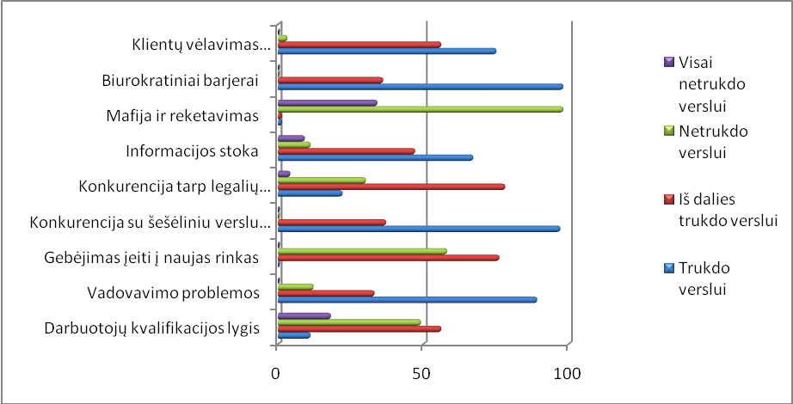
- pav. Verslo aplinką įtakojantys veiksniai

Pastaruoju metu stingstant pasaulio finansų rinkoms pablogėjo ir Lietuvos verslo sąlygos: mažėja skolinimosi galimybės, Lietuvos gamintojams vis sunkiau eksportuoti savo produkciją, daugėja bankrotų, sparčiai auga nedarbas. Dauguma apklaustų įmonių atstovai teigia (žr. 5 pav.), kad jų apyvarta, pelnas, investicijos į naujų produktų ir technologijų kūrimą ir tyrimus yra sumažėję. Esant tokiai situacijai Lietuvoje, nei vienas iš atsakiusių nepažymėjo, kad jų įmonėje situacija yra pagerėjusi.

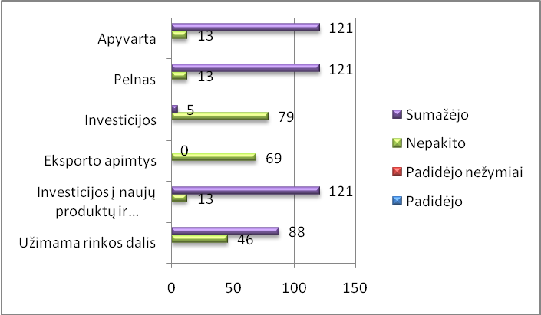
- pav. Įmonių veiklos rezultatai per paskutinius metus

Pinigai yra būtini, siekiant pradėti įmonės verslą arba išplėsti firmą, tačiau tinkamo finansavimo gavimas dažnai kelia didelių sunkumų mažoms ir vidutinio dydžio įmonėms. Investuotojai ir bankai dažnai nedrįsta finansuoti steigiamos MVĮ. O verslininkai kartais gana ribotai suvokia investuotojų arba bankų susirūpinimą, todėl jiems sunkiau rasti finansinę paramą. 6 pav. matoma, kad 50 proc. apklaustų įmonių atstovų mano, jog valstybės parama labai reikalinga, 25 proc. mano, kad reikalinga, tik labai maža dalis 6 proc. buvo atsakyta, kad parama nereikalinga.

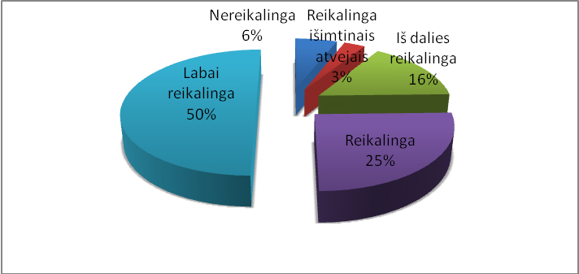
- pav. Valstybės paramos reikalingumas verslo plėtrai

Kompanijų lyderiai turėtų rūpintis darbo aplinka ir skirti daug dėmesio itin svarbiems bei kompanijai reikalingiems žmonėms. Bendravimas su kitomis įmonėmis leidžia sužinoti kitų įmonių situaciją ir taip savo įmonei galima sukurti strategijas, norint pagerinti konkurencingumą. Tvirti išoriniai ryšiai, bendradarbiavimas su kitomis įmonėmis ir organizacijomis (87), su tais pačiais verslo partneriais tik tol, kol įsitvirtinama versle (86), keičiamasi informacija tarp įmonių (67). Darbuotojų santykiai grindžiami kompetencija ir tolerancija (45) apklaustieji mano yra beveik nebūdingi įmonėms.

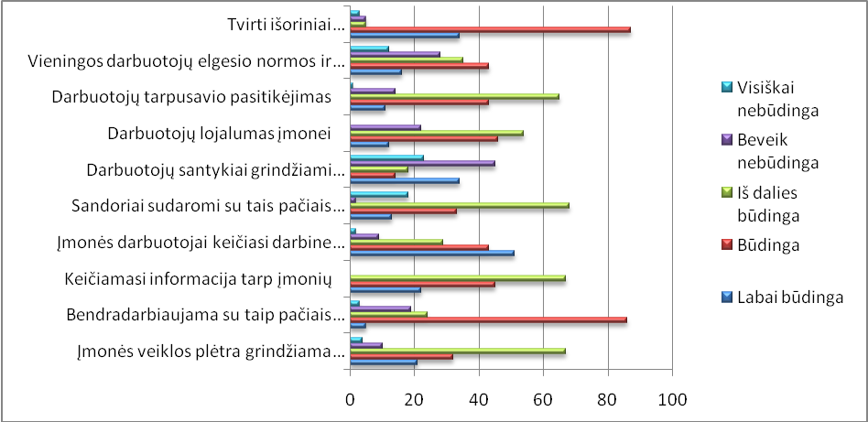
- pav. Kas būdinga įmonės veiklai?
Naujovių diegimas įmonėje tiesiogiai siejama su veikla, kuri apibūdinama kaip mokslinės, technologinės, projektavimo, įrangos ar technologijos įdiegimas, naujų gamybos organizavimo metodų taikymas, sudarantis sąlygas gaminti naujus arba patobulintus produktus bei tobulinti procesus. Domėdamasis naujomis galimybėmis galima surasti sritį, kurioje galima investuoti ir taip tapti pranašesniems prieš konkurentus. Labai dažnai yra domimasi informacinėmis technologijomis (87), marketingo (85), finansų srityse (67) (žr. 8 pav.). Beveik niekada nesidomima logistikos srityje, bet šis atsakymas gali buti neobjektyvus, nes gal tiesiog nepasitaikė įmonių kurioms ši sritis aktuali.

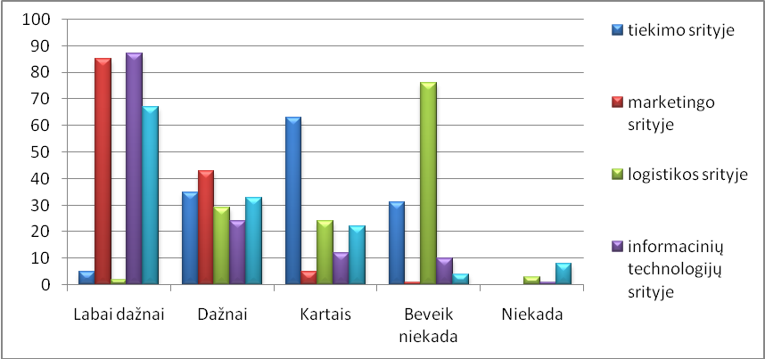
- pav. Jei esama situacija tenkina jūsų verslo poreikius, kaip dažnai domitės naujomis galimybėmis?

Į anketos klausimus daugiausia atsakė įmonės darbuotojai – 65 proc. (žr. 9 pav.). Daugiausia buvo apklausta vidutinių įmonių darbuotojai – 60 proc. (žr. 10 pav.).

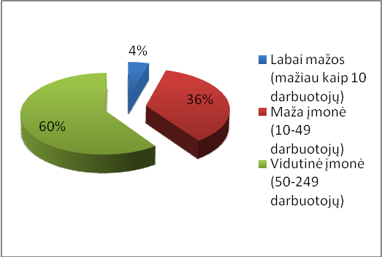
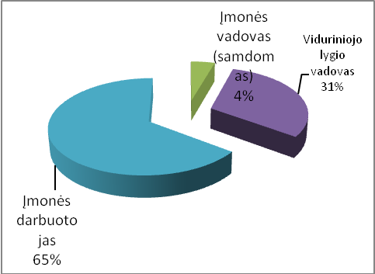

9 pav. Išsilavinimas 10 pav. Įmonės dydis

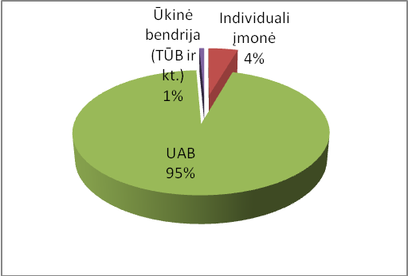
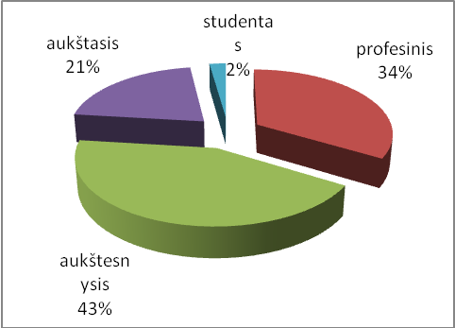
11 pav. matoma, kad 95 proc. apklaustų įmonių sudarė UAB tipas ir dauguma respondentų buvo su aukštesniuoju išsilavinimu (žr. 12 pav.) – 43 proc.

11 pav. Įmonės tipas 12 pav. Išsilavinimas

3.2. Empirinio tyrimo koreliacinė analizė

Koreliacinė analizė – koreliacinės priklausomybės tarp dviejų (ar daugiau) atsitiktinių požymių ar faktorių statistinis metodas. Duomenys gauti empirinio tyrimo metu apskaičiuojami vadinamu Spearmano koreliacijos koeficientu. Šis skaičius svyruoja nuo -1 iki 1:
- koreliacijos koeficientas 1 reiškia geriausią teigiamą koreliaciją;
- koreliacijos koeficientas artimas 0 neturi jokių atitikmenų;
- koreliacijos koeficientas - 1 reiškia geriausią neigiamą koreliaciją.
Norint apskaičiuoti Spearmano koreliacijos koeficientą (r) buvo atlikti šie etapai:
- pradinių duomenų analizė (2 priedas);
- naudojant „STATISTICA 7“ programą duomenys buvo apskaičiuoti. Gauti rezultatai pateikti lentelių forma (3 priedas);
- nustatyti rodiklių tarpusavio ryšiai.
Smulkaus ir vidutinio verslo įmonių konkurencinės aplinkos efektyvumas priklauso nuo išorinės aplinkos. Todėl, nustatant konkurencinės aplinkos efektyvumą veikiančius veiksnius, į vertinimo kriterijų sistemą turi būti įtraukti:
- Veiksniai apibūdinantys išorinės aplinkos poveikį mokesčių sistemai.
- Veiksniai apibūdinantys išorinės aplinkos poveikį verslo aplinkos veiksniams.
- Veiksniai apibūdinantys išorinės aplinkos poveikį veiksniams, kurie būdingi įmonėms.
Iš pirmos grupės veiksnių į efektyvumo vertinimo kriterijų sistemą buvo įtraukti respondentams pateikti klausimai apie Lietuvos mokesčių sistemos pliusus ir minusus, t.y. mokesčių dydį, sudėtingą mokesčių įstatymų interpretavimą, mokesčių įstatymų kaitą, mokesčių išaiškinimų kokybę (jų trūkumą), įstatymų prieštaravimą, norminių aktų trūkumą tam tikrose mokesčių teisės srityse, nevienodas apmokestinimo sąlygas skirtingiems įmonių tipams (AB, UAB, indv. įm. ir kt.) ir mokesčių inspekcijos patikrinimų dažnumą.
Į kriterijų sistemą iš antros grupės buvo įtraukti išorinės aplinkos veiksniai įtakojantys verslo aplinką: darbuotojų kvalifikacijos lygis, vadovavimo problemos, gebėjimas įeiti į naujas rinkas, konkurencija su šešėliniu verslu (nelegaliais verslininkais), konkurencija tarp legalių verslininkų, informacijos stoka, mafija ir reketas, biurokratiniai barjerai, klientų vėlavimas atsiskaitymuose.
Iš trečios grupės veiksnių į efektyvumo vertinimo kriterijų sistemą buvo įtraukti respondentams pateikti klausimai apie įmonių veiklai būdingus veiksnius, tai: tvirti išoriniai ryšiai, bendradarbiavimas su kitomis įmonėmis ir organizacijomis, vieningos darbuotojų elgesio normos ir vertybės, darbuotojų tarpusavio pasitikėjimas, darbuotojų lojalumas įmonei, darbuotojų santykiai grindžiami kompetencija ir tolerancija, sandoriai sudaromi su tais pačiais patikrintais partneriais, įmonės darbuotojų keitimasis darbine informacija, informacijos pasikeitimas tarp įmonių, bendradarbiavimas su taip pačiais verslo partneriais tik tol, kol įsitvirtinama versle, įmonės veiklos plėtra grindžiama vyriausybės, regiono ir nevyriausybinių organizacijų parama.
Rodiklių tarpusavio ryšių stiprumo rangavimo lentelėje (3 priedas) išskirti koeficientai, kurių statistinis reikšmingumas yra p < 0,05. Reikšmingumo lygis gali būti interpretuotas kaip rodiklių tarpusavio ryšių stiprumo matas. Kuo žemesnis reikšmingumo lygis, tuo stipresnis ryšys tarp rodiklių. Rodiklių tarpusavio ryšių stiprumo rangavimas pateiktas 3 priede. Ypač stiprus ryšys tarp rodiklių yra tuomet, kai koreliacijos koeficiento reikšmingumo lygis p < 0,0001, labai stiprus ryšys yra tuomet, kai reikšmingumo lygis 0,0001 < p < 0,001, vidutinio stiprumo ryšys yra prie reikšmingumo lygio 0,001 < p < 0,01, ir silpnas ryšys yra tuomet, kai 0,01 < p < 0,05. Kai koreliacijos koeficiento reikšmingumo lygis p > 0,05, teigiama, kad ryšio tarp rodiklių nėra arba jis labai silpnas, todėl neįvertinamas.
Lentelėse atskirai pagal išorines aplinkas išskiriamas labai stiprus ir ypač stiprus ryšys tarp nagrinėjamų veiksnių.
1 lentelėje matoma, kad kultūrinės aplinkos didėjimas didina ir ryšius bei bendradarbiavimą su kitomis įmonėmis ir organizacijomis (r = 0,94), įmonės darbuotojai labiau keičiasi darbine informacija tarpusavyje (r = 0,81). Jeigu krenta kultūrinės aplinkos lygis auga mokesčių įstatymų interpretavimas (r = -0,94), mokesčių įstatymų kaita (r = -0,86), nevienodos apmokestinimo sąlygos skirtingiems įmonių tipams (r = -0,82), klientai vėluoja atsiskaityti (r = -0,94), biurokratiniai barjerai (r = -0,82), informacijos stoka (r = -0,92), konkurencija su šešėliniu verslu (r = -0,82), atsiranda vadovavimo problemos (r = -0,76).

1 Lentelė. Kultūrinė aplinka
Rodiklis | Ryšys su rodikliu | Ryšio stiprumas teigiamas | Ryšys su rodikliu | Ryšio stiprumas neigiamas
Kultūrinė aplinka | Tvirti išoriniai ryšiai, bendradarbiavimas su kitomis įmonėmis ir organizacijomis | r = 0,94 | Sudėtingas mokesčių įstatymų interpretavimas | r = -0,94
Kultūrinė aplinka |  | r = 0,94 | Mokesčių įstatymų kaita | r = -0,86
Kultūrinė aplinka |  | r = 0,94 | Nevienodos apmokestinimo sąlygos skirtingiems įmonių tipams (AB, UAB, indv. įm. ir kt.) | r = -0,82
Kultūrinė aplinka |  | r = 0,94 | Klientų vėlavimas atsiskaitymuose | r = -0,94
Kultūrinė aplinka | Įmonės darbuotojai keičiasi darbine informacija | r = 0,81 | Biurokratiniai barjerai | r = -0,82
Kultūrinė aplinka | Įmonės darbuotojai keičiasi darbine informacija | r = 0,81 | Informacijos stoka | r = -0,92
Kultūrinė aplinka | Įmonės darbuotojai keičiasi darbine informacija | r = 0,81 | Konkurencija su šešėliniu verslu (nelegaliais verslininkais) | r = -0,82
Kultūrinė aplinka | Įmonės darbuotojai keičiasi darbine informacija | r = 0,81 | Vadovavimo problemos | r = -0,76

2 lentelėje pateikiamas labai stiprus arba ypač stiprus politinės aplinkos veiksnių ryšys. Politinei aplinkai stiprėjant (silpnėjant) auga (krenta) ir sudėtingas mokesčių įstatymų interpretavimas (r = 1,00), mokesčių įstatymų kaita (r = 0,88), mokesčių išaiškinimų kokybė (jų trūkumas) (r = 0,79), klientų vėlavimas atsiskaitymuose (r = 0,92), informacijos stoka (r = 0,88), konkurencija tarp legalių verslininkų (r = 0,76). Kylant politinei aplinkai mažėja tvirti išoriniai ryšiai bei bendradarbiavimas su kitomis įmonėmis ir organizacijomis (r = -0,76), įmonės darbuotojų besikeičiančia darbine informacija (r = -0,79).

2 Lentelė. Politinė aplinka
Rodiklis | Ryšys su rodikliu | Ryšio stiprumas teigiamas | Ryšys su rodikliu | Ryšio stiprumas neigiamas
Politinė aplinka | Sudėtingas mokesčių įstatymų interpretavimas | r = 1,00 | Tvirti išoriniai ryšiai, bendradarbiavimas su kitomis įmonėmis ir organizacijomis | r = -0,76
Politinė aplinka | Mokesčių įstatymų kaita | r = 0,88 |  | r = -0,76
Politinė aplinka | Mokesčių išaiškinimų kokybė (jų trūkumas) | r = 0,79 |  | r = -0,76
Politinė aplinka | Klientų vėlavimas atsiskaitymuose | r = 0,92 | Įmonės darbuotojai keičiasi darbine informacija | r = -0,79
Politinė aplinka | Informacijos stoka | r = 0,88 | Įmonės darbuotojai keičiasi darbine informacija | r = -0,79
Politinė aplinka | Konkurencija tarp legalių verslininkų | r = 0,76 | Įmonės darbuotojai keičiasi darbine informacija | r = -0,79

3 lentelėje pateikiamas ypač stiprus ir labai stiprus ryšys tarp teisinės aplinkos ir įstatymų prieštaravimo (r = 0,91), sudėtingo mokesčių įstatymų interpretavimo (r = 0,81), konkurencijos tarp legalių verslininkų (r = 0,99), gebėjimo įeiti į naujas rinkas (r = 0,77), darbuotojų tarpusavio pasitikėjimo (r = 0,87), įmonės veiklos plėtros grindžiamos vyriausybės, regiono ir nevyriausybinių organizacijų paramos (r = 0,98), sandorių sudaromo su tais pačiais patikrintais partneriais (r = 0,87), darbuotojų lojalumo įmonei (r = 0, 79).

3 Lentelė. Teisinė aplinka
Rodiklis | Ryšys su rodikliu | Ryšio stiprumas teigiamas
Teisinė aplinka | Įstatymų prieštaravimai | r = 0,91
Teisinė aplinka | Sudėtingas mokesčių įstatymų interpretavimas | r = 0,81
Teisinė aplinka | Konkurencija tarp legalių verslininkų | r = 0,99
Teisinė aplinka | Gebėjimas įeiti į naujas rinkas | r = 0,77
Teisinė aplinka | Darbuotojų tarpusavio pasitikėjimas | r = 0,87
Teisinė aplinka | Įmonės veiklos plėtra grindžiama vyriausybės, regiono ir nevyriausybinių organizacijų parama | r = 0,98
Teisinė aplinka | Sandoriai sudaromi su tais pačiais patikrintais partneriais | r = 0,87
Teisinė aplinka | Darbuotojų lojalumas įmonei | r = 0, 79

4 lentelėje pateikiamas labai stiprus ir ypač stiprus inovacinio klimato ryšys su: mokesčių įstatymų kaita (r = 0,97), mokesčių išaiškinimų kokybė (jų trūkumas) (r = 0,97), nevienodos apmokestinimo sąlygos skirtingiems įmonių tipams ( r = 0,94), vadovavimo problemos (r = 0,93), sudėtingas mokesčių įstatymų interpretavimas (r = 0,85), klientų vėlavimas atsiskaitymuose (r = 0,97), biurokratiniai barjerai (r = 0,94), informacijos stoka (r = 0,97), konkurencija su šešėliniu verslu (nelegaliais verslininkais) (r = 0,94). Investiciniam klimatui mažėjant (didėjant), didėja (mažėja): mokesčių inspekcijos patikrinimų dažnumas (r = -0,85), įmonės darbuotojai keičiasi darbine informacija (r = -0,99).

4 Lentelė. Investicinis klimatas
Rodiklis | Ryšys su rodikliu | Ryšio stiprumas teigiamas | Ryšys su rodikliu | Ryšio stiprumas neigiamas
Investicinis klimatas | Mokesčių įstatymų kaita | r = 0,97
Investicinis klimatas | Mokesčių išaiškinimų kokybė (jų trūkumas) | r = 0,97 | Mokesčių inspekcijos patikrinimų dažnumas | r = -0,85
Investicinis klimatas | Nevienodos apmokestinimo sąlygos skirtingiems įmonių tipams (AB, UAB, indv. įm. ir kt.) | r = 0,94 | Mokesčių inspekcijos patikrinimų dažnumas | r = -0,85
Investicinis klimatas | Sudėtingas mokesčių įstatymų interpretavimas | r = 0,85 | Mokesčių inspekcijos patikrinimų dažnumas | r = -0,85
Investicinis klimatas | Klientų vėlavimas atsiskaitymuose | r = 0,97 | Mokesčių inspekcijos patikrinimų dažnumas | r = -0,85
Investicinis klimatas | Biurokratiniai barjerai | r = 0,94 | Įmonės darbuotojai keičiasi darbine informacija | r = -0,99
Investicinis klimatas | Informacijos stoka | r = 0,97 | Įmonės darbuotojai keičiasi darbine informacija | r = -0,99
Investicinis klimatas | Konkurencija su šešėliniu verslu (nelegaliais verslininkais) | r = 0,94 | Įmonės darbuotojai keičiasi darbine informacija | r = -0,99
Investicinis klimatas | Vadovavimo problemos | r = 0,95 | Įmonės darbuotojai keičiasi darbine informacija | r = -0,99

5 lentelėje matoma, kad kylant mokesčių administravimui didėja įmonės veiklos plėtra grindžiama vyriausybės, regiono ir nevyriausybinių organizacijų parama (r = 0,98), įstatymų prieštaravimai (r = 0,77), konkurencija tarp legalių verslininkų (r = 0,97), gebėjimas įeiti į naujas rinkas (r = 0,94), darbuotojų kvalifikacijos lygis (r = 0,90), darbuotojų tarpusavio pasitikėjimas (r = 0,98), darbuotojų lojalumas įmonei (r = 0,92), sandoriai sudaromi su tais pačiais patikrintais partneriais (r = 0,98), keičiamasi informacija tarp įmonių (r = 0,91), norminių aktų trūkumas tam tikrose mokesčių teisės srityse (r = 0,97), Mokesčių administravimui krentant darbuotojų santykiai grindžiami kompetencija ir tolerancija (r = -0,73) didėja.

5 Lentelė. Mokesčių administravimas
Rodiklis | Ryšys su rodikliu | Ryšio stiprumas teigiamas | Ryšys su rodikliu | Ryšio stiprumas neigiamas
Mokesčių administravimas | Norminių aktų trūkumas tam tikrose mokesčių teisės srityse | r = 0,98 | Darbuotojų santykiai grindžiami kompetencija ir tolerancija | r = -0,73
Mokesčių administravimas | Įstatymų prieštaravimai | r = 0,77 | Darbuotojų santykiai grindžiami kompetencija ir tolerancija | r = -0,73
Mokesčių administravimas | Konkurencija tarp legalių verslininkų | r = 0,97 | Darbuotojų santykiai grindžiami kompetencija ir tolerancija | r = -0,73
Mokesčių administravimas | Gebėjimas įeiti į naujas rinkas | r = 0,94 | Darbuotojų santykiai grindžiami kompetencija ir tolerancija | r = -0,73
Mokesčių administravimas | Darbuotojų kvalifikacijos lygis | r = 0,90 | Darbuotojų santykiai grindžiami kompetencija ir tolerancija | r = -0,73
Mokesčių administravimas | Darbuotojų tarpusavio pasitikėjimas | r = 0,98 | Darbuotojų santykiai grindžiami kompetencija ir tolerancija | r = -0,73
Mokesčių administravimas | Darbuotojų lojalumas įmonei | r = 0,92 | Darbuotojų santykiai grindžiami kompetencija ir tolerancija | r = -0,73
Mokesčių administravimas | Sandoriai sudaromi su tais pačiais patikrintais partneriais | r = 0,98 | Darbuotojų santykiai grindžiami kompetencija ir tolerancija | r = -0,73
Mokesčių administravimas | Keičiamasi informacija tarp įmonių | r = 0,91 | Darbuotojų santykiai grindžiami kompetencija ir tolerancija | r = -0,73
Mokesčių administravimas | Įmonės veiklos plėtra grindžiama vyriausybės, regiono ir nevyriausybinių organizacijų parama | r = 0,97 | Darbuotojų santykiai grindžiami kompetencija ir tolerancija | r = -0,73

6 lentelėje pateikiamas labai stiprus ir ypač stiprus ryšys, kai kylant žmogiškiems ištekliams kyla ir mafija ir reketas (r = 0,93), bendradarbiaujama su tais pačiais verslo partneriais tik tol, kol įsitvirtinama versle (r = 0,84). Mažėjant žmogiškiems ištekliams didėja mokesčių dydis (r = -0,80), mokesčių įstatymų kaita (r = -0,80), mokesčių išaiškinimų kokybė (jų trūkumas) (r = -0,79), darbuotojų santykiai grindžiami kompetencija ir tolerancija (r = -0,81), klientų vėlavimas atsiskaitymuose (r = -0,77), biurokratiniai barjerai (r = -0,81), informacijos stoka (r = -0,79), konkurencija su šešėliniu verslu (nelegaliais verslininkais) (r = -0,81), nevienodos apmokestinimo sąlygos skirtingiems įmonių tipams (AB, UAB, indv. įm. ir kt.) (r = -0,82).

6 Lentelė. Žmogiškieji ištekliai
Rodiklis | Ryšys su rodikliu | Ryšio stiprumas teigiamas | Ryšys su rodikliu | Ryšio stiprumas neigiamas
Žmogiškieji ištekliai | Mafija ir reketas | r = 0,93 | Mokesčių dydis | r = -0,80
Žmogiškieji ištekliai | Mafija ir reketas | r = 0,93 | Mokesčių įstatymų kaita | r = -0,80
Žmogiškieji ištekliai | Mafija ir reketas | r = 0,93 | Mokesčių išaiškinimų kokybė (jų trūkumas) | r = -0,79
Žmogiškieji ištekliai | Mafija ir reketas | r = 0,93 | Nevienodos apmokestinimo sąlygos skirtingiems įmonių tipams (AB, UAB, indv. įm. ir kt.) | r = -0,81
Žmogiškieji ištekliai | Mafija ir reketas | r = 0,93 | Klientų vėlavimas atsiskaitymuose | r = -0,77
Žmogiškieji ištekliai | Bendradarbiaujama su taip pačiais verslo partneriais tik tol, kol įsitvirtinama versle | r = 0,84 | Biurokratiniai barjerai | r = -0,81
Žmogiškieji ištekliai |  | r = 0,84 | Informacijos stoka | r = -0,79
Žmogiškieji ištekliai |  | r = 0,84 | Konkurencija su šešėliniu verslu (nelegaliais verslininkais) | r = -0,81
Žmogiškieji ištekliai |  | r = 0,84 | Darbuotojų santykiai grindžiami kompetencija ir tolerancija | r = -0,82

7 lentelėje pateikiamas materialinių išteklių ypač stiprus ir labai stiprus ryšys su sudėtingu mokesčių įstatymų interpretavimu (r = 0,85), įstatymų prieštaravimu (r = 0,94), norminių aktų trūkumu tam tikrose mokesčių teisės srityse (r = 0,96), konkurencija tarp legalių verslininkų (r = 0,98), įmonės veiklos plėtra grindžiama vyriausybės, regiono ir nevyriausybinių organizacijų parama (r = 0,84), darbuotojų lojalumu įmonei (r = 0,77), sandorių sudaromų su tais pačiais patikrintais partneriais (r = 0,84), darbuotojų tarpusavio pasitikėjimu (r = 0,85).

7 Lentelė. Materialiniai ištekliai
Rodiklis | Ryšys su rodikliu | Ryšio stiprumas teigiamas
Materialiniai ištekliai | Sudėtingas mokesčių įstatymų interpretavimas | r = 0,85
Materialiniai ištekliai | Įstatymų prieštaravimai | r = 0,94
Materialiniai ištekliai | Norminių aktų trūkumas tam tikrose mokesčių teisės srityse | r = 0,96
Materialiniai ištekliai | Konkurencija tarp legalių verslininkų | r = 0,98
Materialiniai ištekliai | Darbuotojų tarpusavio pasitikėjimas | r = 0,84
Materialiniai ištekliai | Darbuotojų lojalumas įmonei | r = 0,77
Materialiniai ištekliai | Sandoriai sudaromi su tais pačiais patikrintais partneriais | r = 0,84
Materialiniai ištekliai | Įmonės veiklos plėtra grindžiama vyriausybės, regiono ir nevyriausybinių organizacijų parama | r = 0,85
8 lentelėje pateikiamas ypač stiprus ir labai stiprus ryšys kylant finansiniams ištekliams, nes kyla ir gebėjimas įeiti į naujas rinkas (r = 0,90), darbuotojų kvalifikacijos lygis (r = 0,91), vieningos darbuotojų elgesio normos ir vertybės (r = 0,92), darbuotojų tarpusavio pasitikėjimas (r = 0,82), darbuotojų lojalumas įmonei (r = 0,90), keičiamasi informacija tarp įmonių (r = 0,78), bendradarbiaujamas su tais pačiais verslo partneriais tik tol, kol įsitvirtinama versle (r = 0,85). Mažėjant finansiniams ištekliams didėja darbuotojų santykiai grindžiami kompetencija ir tolerancija (r = -0,93).

8 Lentelė. Finansiniai ištekliai
Rodiklis | Ryšys su rodikliu | Ryšio stiprumas teigiamas | Ryšys su rodikliu | Ryšio stiprumas neigiamas
Finansiniai ištekliai | Gebėjimas įeiti į naujas rinkas | r = 0,90 | Darbuotojų santykiai grindžiami kompetencija ir tolerancija | r = -0,93
Finansiniai ištekliai | Darbuotojų kvalifikacijos lygis | r = 0,91 | Darbuotojų santykiai grindžiami kompetencija ir tolerancija | r = -0,93
Finansiniai ištekliai | Vieningos darbuotojų elgesio normos ir vertybės | r = 0,92 | Darbuotojų santykiai grindžiami kompetencija ir tolerancija | r = -0,93
Finansiniai ištekliai | Darbuotojų tarpusavio pasitikėjimas | r = 0,82 | Darbuotojų santykiai grindžiami kompetencija ir tolerancija | r = -0,93
Finansiniai ištekliai | Darbuotojų lojalumas įmonei | r = 0,90 | Darbuotojų santykiai grindžiami kompetencija ir tolerancija | r = -0,93
Finansiniai ištekliai | Keičiamasi informacija tarp įmonių | r = 0,78 | Darbuotojų santykiai grindžiami kompetencija ir tolerancija | r = -0,93
Finansiniai ištekliai | Bendradarbiaujama su taip pačiais verslo partneriais tik tol, kol įsitvirtinama versle | r = 0,85 | Darbuotojų santykiai grindžiami kompetencija ir tolerancija | r = -0,93

9 lentelėje pateikiamas ryšys kai kylant verslo infrastruktūroms, kyla gebėjimas įeiti į naujas rinkas (r = 0,85), darbuotojų kvalifikacijos lygis (r = 0,88), bendradarbiaujama su taip pačiais verslo partneriais tik tol, kol įsitvirtinama versle (r = 0,86), darbuotojų lojalumas įmonei (r = 0,82), vieningos darbuotojų elgesio normos ir vertybės (r = 0,88). Mažėjant verslo infrastruktūrai didėja darbuotojų santykiai grindžiami kompetencija ir tolerancija (r = -0,94).

9 Lentelė. Verslo infrastruktūra
Rodiklis | Ryšys su rodikliu | Ryšio stiprumas teigiamas | Ryšys su rodikliu | Ryšio stiprumas neigiamas
Verslo infrastruktūra | Gebėjimas įeiti į naujas rinkas | r = 0,85 | Darbuotojų santykiai grindžiami kompetencija ir tolerancija | r = -0,94
Verslo infrastruktūra | Darbuotojų kvalifikacijos lygis | r = 0,88 | Darbuotojų santykiai grindžiami kompetencija ir tolerancija | r = -0,94
Verslo infrastruktūra | Vieningos darbuotojų elgesio normos ir vertybės | r = 0,86 | Darbuotojų santykiai grindžiami kompetencija ir tolerancija | r = -0,94
Verslo infrastruktūra | Darbuotojų lojalumas įmonei | r = 0,82 | Darbuotojų santykiai grindžiami kompetencija ir tolerancija | r = -0,94
Verslo infrastruktūra | Bendradarbiaujama su taip pačiais verslo partneriais tik tol, kol įsitvirtinama versle | r = 0,88 | Darbuotojų santykiai grindžiami kompetencija ir tolerancija | r = -0,94

10 lentelėje pateikiamas ypač stiprus ir labai stiprus ryšys kai kylant vartotojų perkamajai galiai, kyla darbuotojų kvalifikacijos lygis (r = 0,78), bendradarbiaujama su taip pačiais verslo partneriais tik tol, kol įsitvirtinama versle (r = 0,83), vieningos darbuotojų elgesio normos ir vertybės (r = 0,81), tvirti išoriniai ryšiai, bendradarbiavimas su kitomis įmonėmis ir organizacijomis (r = 0,92). Mažėjant vartotojų perkamajai galiai didėja darbuotojų santykiai grindžiami kompetencija ir tolerancija (r = -0,90).

10 Lentelė. Vartotojų perkamoji galia
Rodiklis | Ryšys su rodikliu | Ryšio stiprumas teigiamas | Ryšys su rodikliu | Ryšio stiprumas neigiamas
Vartotojų perkamoji galia | Darbuotojų kvalifikacijos lygis | r = 0,78 | Darbuotojų santykiai grindžiami kompetencija ir tolerancija | r = -0,90
Vartotojų perkamoji galia | Tvirti išoriniai ryšiai, bendradarbiavimas su kitomis įmonėmis ir organizacijomis | r = 0,83 | Darbuotojų santykiai grindžiami kompetencija ir tolerancija | r = -0,90
Vartotojų perkamoji galia | Vieningos darbuotojų elgesio normos ir vertybės | r = 0,81 | Darbuotojų santykiai grindžiami kompetencija ir tolerancija | r = -0,90
Vartotojų perkamoji galia | Bendradarbiaujama su taip pačiais verslo partneriais tik tol, kol įsitvirtinama versle | r = 0,92 | Darbuotojų santykiai grindžiami kompetencija ir tolerancija | r = -0,90

11 lentelėje pateikiamas ryšys kai eksporto už ES ribų sąlygas įtakoja įstatymų prieštaravimai (r = 0,84), norminių aktų trūkumas tam tikrose mokesčių teisės srityse (r = 0,87),darbuotojų lojalumas įmonei (r = 0,83), gebėjimas įeiti į naujas rinkas (r = 0,81), vieningos darbuotojų elgesio normos ir vertybės (r = 0,89), darbuotojų tarpusavio pasitikėjimas (r = 0,83), konkurencija tarp legalių verslininkų (r = 0,91).

11 Lentelė. Eksporto už ES ribų sąlygos
Rodiklis | Ryšys su rodikliu | Ryšio stiprumas teigiamas
Eksporto už ES ribų sąlygos | Įstatymų prieštaravimai | r = 0,84
Eksporto už ES ribų sąlygos | Norminių aktų trūkumas tam tikrose mokesčių teisės srityse | r = 0,87
Eksporto už ES ribų sąlygos | Konkurencija tarp legalių verslininkų | r = 0,83
Eksporto už ES ribų sąlygos | Gebėjimas įeiti į naujas rinkas | r = 0,81
Eksporto už ES ribų sąlygos | Vieningos darbuotojų elgesio normos ir vertybės | r = 0,89
Eksporto už ES ribų sąlygos | Darbuotojų tarpusavio pasitikėjimas | r = 0,83
Eksporto už ES ribų sąlygos | Darbuotojų lojalumas įmonei | r = 0,91

12 lentelėje pateikiamas labai stiprus ryšys ir ypač stiprus ryšys, nes kylant eksporto skatinimo sąlygoms, kyla ir mafija ir reketas (r = 0,92), tvirti išoriniai ryšiai, bendradarbiavimas su kitomis įmonėmis ir organizacijomis (r = 0,92), bendradarbiaujama su tais pačiais verslo partneriais tik tol, kol įsitvirtinama versle (r = 0,89). Mažėjant eksporto skatinimo sąlygoms didėja mokesčių dydis (r = -0,74), darbuotojų santykiai grindžiami kompetencija ir tolerancija (r = -0,85).

12 Lentelė. Eksporto skatinimo sąlygos
Rodiklis | Ryšys su rodikliu | Ryšio stiprumas teigiamas | Ryšys su rodikliu | Ryšio stiprumas neigiamas
Eksporto skatinimo sąlygos | Mafija ir reketas | r = 0,92 | Mokesčių dydis | r = -0,74
Eksporto skatinimo sąlygos | Tvirti išoriniai ryšiai, bendradarbiavimas su kitomis įmonėmis ir organizacijomis | r = 0,92 | Darbuotojų santykiai grindžiami kompetencija ir tolerancija | r = -0,85
Eksporto skatinimo sąlygos | Bendradarbiaujama su tais pačiais verslo partneriais tik tol, kol įsitvirtinama versle | r = 0,89 | Darbuotojų santykiai grindžiami kompetencija ir tolerancija | r = -0,85

Atlikus koreliacinę analizę matoma kaip išorinės aplinkos pokyčių priklausomybė įtakoja kitus tiriamus veiksnius. Augant eksporto skatinimo sąlygoms, vartotojų perkamajai galiai, kultūrinei aplinkai didėja tvirti išoriniai ryšiai, bendradarbiavimas su kitomis įmonėmis ir organizacijomis. Kyla bendradarbiavimas su tais pačiais verslo partneriais tik tol, kol įsitvirtinama versle kai auga žmogiškieji ištekliai, finansiniai ištekliai, verslo infrastruktūra, vartotojų perkamoji galia, eksporto skatinimo sąlygos. Didėja darbuotojų kvalifikacijos lygis kai auga vartotojų perkamoji galia, verslo infrastruktūra, finansiniai ištekliai, mokesčių administravimas. Gerėjant teisinei aplinkai, mokesčių administravimui, materialiniams ištekliams, finansiniams ištekliams, eksporto už ES ribų sąlygoms didėja darbuotojų tarpusavio pasitikėjimas. Mažėjant finansiniams ištekliams, verslo infrastruktūrai ir vartotojų perkamajai galiai didėja darbuotojų santykiai grindžiami kompetencija ir tolerancija. Taigi pagal gautus duomenis, galima drąsiai teigti, kad išorinės aplinkos pokyčiai tiesiogiai veikia mokesčių sistemą, verslo aplinką bei įmonėms būdingus veiksnius.

SVV konkurencinės aplinkos SSGG analizė

SSGG analizė yra svarbus analizavimo žingsnis, tačiau jos vertė dažnai nepakankamai įvertinama dėl ganėtinai paprastai atliekama. SSGG analizė padeda geriau suprasti įmonių konkurencinę situaciją. Ji taikoma tam, kad sumažinti arba išvengti silpnybių bei grėsmių. Silpnybės turėtų būti paverčiamos stiprybėmis, kaip ir grėsmės transformuojamos į galimybes. Galiausiai stiprybės ir galimybės turi būti suderintos, siekiant optimizuoti įmonių potencialą. Atlikus Lietuvos situacijos analizę, PEST analizę ir empirinį tyrimą išskiriamos smulkaus ir vidutinio verslo įmonių konkurencinę aplinką įtakojančios stiprybės, silpnybės, galimybės, grėsmės.
Stiprybės:
- Lietuvos ekonomika plėtojasi kaip ES bendros rinkos dalis, tai sudaro sąlygas aktyviai dalyvauti įvairiose pasaulinio ūkio ryšių sistemose.
- Palanki Lietuvos geografinė padėtis suteikia galimybes šaliai tapti transporto koridoriumi tarp Rytų ir Vakarų.
- Santykinai didelis smulkiose ir vidutinėse įmonėse verslininkų turinčių aukštąjį arba aukštesnįjį išsilavinimą.
- Sukurta ir plečiama institucijų, teikiančių paramą smulkiajam ir vidutiniam verslui, sistema.
- Didžioji dalis įmonių sudaro smulkaus ir vidutinio verslo subjektai.
- Palanki kultūrinė aplinka.
- Mažoms ir vidutinėms įmonėms palankios inovacinės ekonomikos kūrimas.
- Mažoms ir vidutinėms įmonėms veikia viešieji finansiniai inovacijų paramos mechanizmai.
- Mažoms ir vidutinėms įmonėms ES struktūrinės paramos lėšų panaudojimas turėtų užtikrinti prekių ir paslaugų konkurencingumą, inovacinių technologijų plėtrą.
- Lietuva turi būtinų sparčios technologinės pažangos prielaidų: taikomųjų mokslų potencialą ir galimybes jungti įvairių sričių žinias. Tai sudaro sąlygas didinti smulkiose ir vidutinėse įmonėse darbo našumą ir produkcijos konkurencingumą.
Silpnybės:
- Lietuvą palietė pasaulinė finansų krizė, todėl įmonių situacija šiuo metu bloga arba yra sąstingyje.
- Nedidelis smulkių ir vidutinių įmonių eksportas.
- Silpni verslo ir mokslo bendradarbiavimo ryšiai.
- Lietuva vis dar atsilieka nuo ES senbuvių pagal ekonominio konkurencingumo lygį.
- Nepakankamos galimybės mažoms ir vidutinėms įmonėms pasinaudoti viešaisiais inovacijų finansavimo šaltiniais.
- Nedidelė šalies rinka.
- Nepalanki mokesčių sistema.
- Neišvystyta politinė ir teisinė aplinka,
- Lietuvos vidaus rinka yra maža, tačiau ekonominių ryšių su užsieniu politika nėra pakankamai išplėtota, silpnai diegiamas į eksportą orientuotos plėtros modelis.
- Lėtai ir nepakankamai įsisavinamos inovacijos ir perimamos aukštos technologijos.
- Šalies ekonomika neužtikrina pakankamų sąlygų socialinei plėtrai ir užimtumui garantuoti.
- Nepakankama verslą pradedančiųjų bei verslu užsiimančių vadovų kvalifikacija.
- Nusidėvėję įrenginiai ir pasenusios gamybos technologijos.
- Nepakankamai greitai atnaujinama smulkių ir vidutinių verslo įmonių statistika.
Galimybės:
- ES finansinė parama smulkiam ir vidutiniam verslui 2007–2013 metais.
- Nuslūgus emigracijos iš Lietuvos bangai, ateityje galima tikėtis, kad „nutekėję protai“ ir darbo jėga sugrįš įgiję daugiau žinių, patirties ir aukštesnės kvalifikacijos.
- Strateginių (ilgalaikių) inovacijų potencialo reikšmės didėjimas radikalių ekonomikos ir finansų rinkų pokyčių sąlygomis.
- Tarptautinis bendradarbiavimas padedantis techniškai ir finansiškai.
- Įsitraukimas į tarptautinius bendradarbiavimo tinklus.
- Įsitraukimas į tarptautines mokslinių tyrimų ir eksperimentinės (technologinės) plėtros programas.
- Europos verslo inovacijų tinklo funkcionavimas Lietuvoje ir jo narių teikiamų paslaugų prieinamumas.
- Smulkių ir vidutinių įmonių įsijungimas į tarptautinius klasterius.
- Finansų išteklių globalizacija ir racionaliai naudojama ES struktūrinių fondų parama teigiamai veiks verslo rėmimo, užimtumo skatinimo, darbo vietų kokybės ir darbo santykių plėtrą.
Grėsmės:
- Darbo jėgos emigracija.
- Lietuvoje smarkiai išaugo infliacija.
- Užsienio šalių produkcijos konkurencingumas.
- Didėjantis technologinis atsilikimas (ypač nuo pažengusiųjų šalių) inovacijų diegimo ir naudojimo srityse.
- Mažas verslo inovatyvumas ir produktyvumas.
- Dėl įtemptos situacijos tarptautinėje finansų rinkoje, Lietuvos finansų ir bankininkystės sistema taip pat gali komplikuotis.
- Galimi sunkumai įgyvendinant ES reikalavimus. Kai kurios smulkios ir vidutinės įmonės yra nepajėgios racionaliai panaudoti ES skiriamas finansinės paramos lėšas.
- Besiformuojantys radikalūs pasaulinės ekonomikos ir finansų rinkų pokyčiai.
- Greitesnė informacinių technologijų panaudojimo plėtra užsienio šalyse gali palikti šalį tarp atsilikusių valstybių ir sudaryti sąlygas vertinti ją tik kaip vartotoją, bet ne tokių produktų kūrėją ar partnerę.
- Verslumo ir motyvacijos stoka.

Konkurencinės aplinkos tobulinimo kryptys

SVV skaičius Lietuvoje sudaro 99,4 proc. visų šalies įmonių. Norint pasiekti ekonomikos augimą yra būtina gerinti jų būklę ir skatinti konkurencingumą. Išanalizavus smulkaus ir vidutinio verslo konkurencinę aplinką, pateikiami jos tobulinimo kryptys:
- Mokesčių naštos mažinimas. Atliktame tyrime į klausimą apie mokesčių naštą, dauguma atsakė, kad yra per dideli mokesčiai, kad nevienodai apmokestinamos įmonės, dažna mokesčių įstatymų kaita. Smulkiajam verslui mokesčių dydis yra ypač svarbus dalykas, nes nuo jo priklauso pajamų dydis, paskatos dirbti, investuoti ir vartoti. Laiku ir tikslingai suteikta mokesčių lengvata, vėliau atsiperka, kaip sėkminga investicija, didėja darbo vietų skaičius, auga valstybės biudžeto pajamos. Dauguma mano, kad yra per didelis pelno mokestis – 20 proc. nuo pelno kiekvienais metais sumokami mokesčiai, gali buti skiriami inovacijoms, ar technologijų tobulinimui. SVĮ mokesčių diferencijavimas – tokia pat mokesčių našta visoms įmonėms, trukdo įmonių veiklos apimčių didėjimui ir efektyvumui, o tai gali padidinti SVĮ konkurencingumą.
- Verslumo skatinimas. Formuojant SVV konkurencinę aplinką reikia ypatingą dėmesį skirti verslininkiškos kultūros puoselėjimui, verslininkų ugdymui. Ūkio ministerija verslui skatinti išleido keletą leidinių („Kaip pradėti verslą“, „Moteris ir verslas“), bet tai neskatina naujų įmonių kūrimosi. Skiriant daugiau dėmesio ir lėšų švietimo sistemai tobulinti, ir ugdanti intelektualią, kūrybišką, verslininkišką jaunąją kartą. Sudarant sąlygas labai mažoms ir mažoms įmonėms bei fiziniams asmenims pradėti savo verslą, taip pat socialinėms įmonėms plėtoti savo verslą, taip skatinanti verslumą ir savarankišką užimtumą. Lietuvos dirbančių gyventojų daugumą sudaro įvairių lygių samdyti darbuotojai arba tarnautojai, darbdavių verslininkų yra labai mažai, kurie sugeba savarankiškai sukurti darbo vietas. Valstybės vykdoma verslumo ugdymo politika turi būti orientuota į inovatyvumo, kūrybiškumo, iniciatyvumo, investicinių pajėgumų plėtojimą ir šalies konkurencingumą užtikrinančioms įmonėms palankios verslo aplinkos kūrimą.
- Teisinės aplinkos gerinimas ir biurokratinių kliūčių šalinimas. Atliktame empiriniame tyrime daugelio respondentų atsakymai buvo jog yra bloga teisinė – politinė aplinka, kad verslui vis dar trukdo biurokratiniai barjerai. Įstatyminės bazės stabilumas stipriai įtakoja SVĮ funkcionavimą ir plėtrą. Teisės aktų aiškumas ir vientisumas yra verslo integracijos į vieningą rinką ir jo efektyvaus funkcionavimo vietinėje rinkoje prielaida. Gerinant verslo aplinką vienas iš svarbiausių uždavinių - užtikrinanti įmonių veiklą reglamentuojančios teisinės bazės stabilumą bei skaidrumą, sukurti aiškią ir lanksčią įstatyminę bazę, suformuoti teisingas konkurencijos sąlygas rinkoje. Taip pat numatyti būdus, kurie leistų optimizuoti verslą kontroliuojančią institucijų darbą. Norint skatinti naujų įmonių steigimą, reikia sukurti mokestinių kreditų sistemą verslą pradedantiems asmenims, sumažinti steigimo mokestį, remti inovacinę veiklą, bei technologinį vystymąsi. Norint palengvinti įmonių skolinimąsi, peržiūrėti ir supaprastinti įmonių tarpusavio skolinimąsi bei įmonių skolinimąsi iš užsienio bankų reglamentuojančius teisės aktus. Sumažinti licencijavimą versle sudarant palankesnes sąlygas sąžiningai konkurencijai. Supaprastinti individualių įmonių ir uždarųjų akcinių bendrovių steigimą. Paprastinti griežtesnį nei minimalus ES teisės perkėlimą į Lietuvos teisės aktus. Siekiant tobulinti konkurencijos sąlygas peržiūrėti įmonių susijungimo, konkurenciją ribojančių (kartelinių) susitarimų reglamentavimą, draudimo piktnaudžiauti dominuojančia padėtimi reglamentavimą. Įgyvendinus šias SVV verslui kliūtis padidės smulkių ir vidutinių įmonių veiklos apimtys ir efektyvumas, o juo labiau konkurencingumas.
- Finansinės paramos SVV subjektams gerinimas. SVV įmonės negali vienodomis sąlygomis konkuruoti su stambiomis įmonėmis, todėl pagrindiniai verslo plėtros prioritetai – visokeriopai remti SVV, skatinti ne tik naujų įmonių steigimą, bet ir sudaryti kuo palankesnes sąlygas jau veikiančioms, supaprastinti ir paspartinti ES struktūrinės paramos administravimą. Siekiant skatinti SVV įmonių plėtrą ir jų gyvybingumą įgyvendinamos naujos finansinės paramos formos, daug dėmesio skiriama viešosioms paslaugoms verslo kokybei užtikrinti. SVĮ, siekdamos išorinio finansavimo, susiduria su specifinėmis problemomis ir tai stabdo šių įmonių plėtrą. Valstybės finansinė parama smulkaus ir vidutinio verslo subjektams turi būti gerai organizuota, turi buti numatomos ir laiku vykdomos ir pagrįstos priemonės, užtikrintas šių priemonių įgyvendinimo kompleksiškumas, tęstinumas, atitiktis Europos Sąjungos valstybių ir valstybių, su kuriomis Lietuvos Respublika yra sudariusi tarptautines sutartis, nuostatoms dėl valstybės pagalbos.
- Užsienio prekybos ir investicijų gerinimas. Dėl ekonominės krizės pasaulyje ir Lietuvoje bei sustingusio vidaus vartojimo būtina imtis neatidėliotinų veiksmų skatinant eksportą ir užsienio investicijas. Didėjantis eksportas ir užsienio investicijos tampa itin svarbiu ekonomikos varikliu. Vystantis smulkaus ir vidutinio verslo įmonių konkurenciniai aplinkai, turėtų tobulėti eksporto kreditų draudimas, mažinantis eksporto riziką, didinantis apyvartines lėšas eksportuojamos produkcijos gamybai ir skatinantis eksportą į didesnės rizikos šalis. ES paramos prioritetas būtų teikiamas didesnį eksporto potencialą turinčioms įmonėms. Skatinti lietuviškų prekių ir paslaugų skverbimąsi į tikslines užsienio rinkas. Vyriausybė turi supaprastinti žemės paskirties nustatymus ir keitimo procedūras, kurių trukmė ir sudėtingumas šiuo metu yra įvardijamas kaip vienas didžiausių trukdžių investuotojams. ES struktūrinių fondų lėšos, turi būti didesnės skirtos įmonių projektams, kuriais siekiama rasti užsienio rinkų ir verslui didinti internacionalizavimą. SVV konkurencingumas bus užtikrintas tik tuo atveju, jei didės visų Lietuvos regionų konkurencingumas ir patrauklumas vietos bei užsienio investuotojams, jei bus užtikrinamas užimtumas ir pakankamos pajamos visų regionų gyventojams.
- Inovacijų ir technologijų naudojimo SVV skatinimas. Lietuvos įmonių konkurencingumas pastarąjį dešimtmetį daugiausia priklausė nuo santykinai pigių gamybos veiksnių, vidaus investicijų, intensyvaus vietos vartojimo, tačiau Lietuvos inovacinės veiklos rodikliai išliko vieni žemiausių Europos Sąjungos šalių erdvėje. Vis stiprėjanti tarptautinė konkurencija verčia įmones būti produktyvesnes, lankstesnes, efektyviau veikti, o tai galima pasiekti tik: siekiant sparčios technologijų kaitos, ieškant naujų vadybos ir veiklos organizavimo būdų diegiant produkto, proceso, organizacines ir kitų rūšių inovacijas. Būtina didinti inovacijas diegiančių įmonių dalį pramonės ir paslaugų sektoriuose. Populiarinti inovacijas, didinti visuomenės informuotumą apie inovacijų versle svarbą ir galimybes. Didinti inovacijų paramos įstaigų tinklo veiklos efektyvumą ir žmogiškųjų išteklių gebėjimus. Užtikrinti finansinių paskatų inovacijoms versle prieinamumą ir įvairovę. Stebėti ir analizuoti Lietuvos pažangą inovacijų srityje, organizuoti tyrimų, studijų ir apžvalgų rengimą yra būtina, kad Lietuvos verslininkai norėtu diegti naujas technologijas, nes tai užtikrintų kaštų mažėjimą, didėtu įmonių konkurencingumas. Inovatyvios, į pokyčius ir naujausių žinių panaudojimą orientuotos įmonės yra šalies ūkio ir ekonomikos augimo pagrindas, produktyvumo šaltinis. Vis stipriau pasireiškiant pasaulinei finansų krizei, inovacijos gali garantuoti išlikimą ir plėtrą. Tai suvokia ir dauguma šalies įmonių, tačiau neretai jos susiduria su inovacinių gebėjimų stygiumi ir kitais inovacinę veiklą ribojančiais veiksniais (lėšų, informacijos trūkumu ir pan.). Lietuva kol kas nepasižymi aukštomis technologijomis, tačiau į tai reikia žiūrėti kaip į naujas verslo galimybes ir tam sudaryti palankias teisines ir ekonomines sąlygas. Mokslinių tyrimų ir inovacijų plėtros procesų stebėsenos nebuvimas ir ryškėjančių plėtros tendencijų nepaisymas, gali privesti prie ilgalaikio šalies konkurencingumo smukimo.
- Darbuotojų mokymas ir motyvavimas, darbo rinkos gerinimas. Nuo mažens esame orientuojami į darbą, didžiuojamės, kad esame darbštūs, daug mokomės ir ilgai dirbame, tačiau mažai Lietuvoje žmonių, kurie yra patenkinti savo darbu ir darbo rezultatais. Vadinasi, samdomas darbas toks, koks jis šiuo metu mums siūlomas, nepatenkina nei mūsų dvasinių, nei materialinių poreikių. Įmonių vadovai turi rūpintis savo darbuotojais, juos skatinant ir motyvuojant, nes nuo to priklauso įmonės įvaizdis kitų įmonių atžvilgiu, prekių kokybė. Reikia peržiūrėti ir atsisakyti nebūtinos apskaitos darbo santykių srityje, nes tai tik padidina nereikalingam darbui laiko gaišimą. Reikia gerinti, bet supaprastinti darbo saugos reikalavimus, atsisakyti nereikalingo reguliavimo. Privaloma užtikrinti balansą tarp verslo išlikimo ir darbo vietų išsaugojimo.

IŠVADOS

- Konkurencinės aplinkos teorija labai tiksliai pateikia konkurencinės aplinkos sampratą – tai ekonomikos subjektai turintys konkurencinių ryškių su įmone (tiekėjai, pardavėjai, konkurentai, potencialūs konkurentai, pakaitalai), taip pat aplinkos veiksniai galintys įtakoti ekonomikos subjektų konkurencinę elgseną (politiniai, ekonominiai, socialiniai, technologiniai). Siekiant išnagrinėti konkurencinę aplinką išanalizuota įstatyminė bazė užtikrinti sąžiningą konkurenciją. Nustatyta, kad konkurencinės politikos sistemoje sąveikauja: Vyriausybė, Konkurencijos taryba, Europos Komisija, teismai, Konkurencijos įstatymas ir kiti teisės aktai, reglamentuojantys konkurencijos taisykles. Konkurencinės aplinkos pranašumui didelę įtaka turi išskirtiniai personalo gebėjimai ir išskirtiniai ištekliai, kurių neturi kitos įmonės. Ištekliai nusako tai, ką įmonė turi padaryti, o konkurencinė aplinka nusako tai, kas privalo būti padaryta, siekiant efektyviai tenkinti vartotojų poreikius. Nagrinėjant konkurencinės aplinkos teoriją ir išanalizavus M. E. Porter (1980) nustatytos strategijos formavimo kryptys: žemos kainos, diferenciacijos, koncentracijos (fokusavimo). Nagrinėti šias strategijas svarbu, nes jų taikymas turi tiesioginės įtakos konkurenciniam pranašumui. Konkurencinės aplinkos teorinei analizei atlikti buvo aptarta Lietuvoje smulkaus ir vidutinio verslo skatinimui numatomos pagalbos formos: mokesčių lengvatos, finansinė parama, viešų paslaugų teikimas. Norint pagerinti smulkių ir vidutinių įmonių konkurencingumą skatinama remti: mokslo, inovacijų, technologijų plėtrą, eksportą, klasterizacijos skatinimą, darbo našumo didinimą. Išskirti smulkaus ir vidutinio verslo įmonių konkurencingumą lemiantys veiksniai: ekonominė ir politinė padėtis, užsienio prekyba, inovacijos ir technologijos, darbuotojų mokymas ir motyvavimas, produkcijos lygis.
- Atlikta Lietuvos situacijos analizė parodė, kad konkurencinei aplinkai įtakos turi: BVP sukurta MVĮ; įmonių prekių ir paslaugų pardavimo rinkos; užsienio prekyba; verslo plėtros kliūtys; verslininkų mokymasis prieš steigiant įmonę; verslininkų išsilavinimas. Parengta smulkaus ir vidutinio verslo PEST analizė parodė, kad nagrinėjami veiksniai turi didelės įtakos konkurencinei aplinkai. Politiniai veiksniai turi didelį poveikį verslo reguliavimui, bendram vartojimui. Apsvarstyta ar padėtis šalyje yra stabili, koks yra mokesčių lygis ir galiausiai koks valdžios požiūris į ekonomiką. Ekonominių veiksnių vertinime aptarta infliacija ir palūkanų norma šalyje, BVP augimo perspektyvos. Socialiniai veiksniai skirtingose šalyse veikia įmones skirtingai, todėl aptarta socialinės problemos. Technologinis išsivystymas yra būtinas norint būti konkurencingiems rinkoje.
- Parengta anketa smulkaus ir vidutinių įmonių konkurencinės aplinkos vertinimui tokiais kriterijais: norint įvertinti išorinę verslo įmonių aplinką, mokesčių sistemos trūkumus, veiksnius įtakojančius verslo plėtrą, esamą įmonių situaciją, Valstybės pagalbos naudingumą, įmonių domėjimąsi naujovėmis. Gauti rezultatai rodo, jog Lietuvos smulkaus ir vidutinio verslo įmonėms netinkama politinė – teisinė aplinkos. Pelno mokestis sudaro didžiąja dalį mokesčių naštos. Respondentai yra nepatenkinti esama mokesčių sistema, nes verslo trukdžiais įvardija mokesčių dydį, mokesčių įstatymų kaitą. Konkurencinei verslo aplinkai trukdo biurokratiniai barjerai, konkurencija su šešėliniu verslu. Esant tokiai šalies situacijai daugumos respondentų įmonių situacija pablogėjo: sumažėjo apyvarta, pelnas, investicijos į naujus produktus, užimama rinkos dalis. Tokiai situacijai esant labai reikalinga Valstybės pagalba, norint išlikti konkurencingoje kovoje. Įmonėms aktualu bendradarbiauti su verslo partneriai, darbuotojų lojalumas. Dauguma respondentų, nors ir esant blogesnei šalies ir įmonės situacijai domisi naujovėmis marketingo, informacinių technologijų, finansavimo srityse.
- Atlikus koreliacinę analizę matoma kaip išorinės aplinkos pokyčių priklausomybė įtakoja kitus tiriamus veiksnius. Nustatyta, kad augant eksporto skatinimo sąlygoms, vartotojų perkamajai galiai, kultūrinei aplinkai didėja tvirti išoriniai ryšiai, bendradarbiavimas su kitomis įmonėmis ir organizacijomis. Kyla bendradarbiavimas su tais pačiais verslo partneriais tik tol, kol įsitvirtinama versle kai auga žmogiškieji ištekliai, finansiniai ištekliai, verslo infrastruktūra, vartotojų perkamoji galia, eksporto skatinimo sąlygos. Didėja darbuotojų kvalifikacijos lygis kai auga vartotojų perkamoji galia, verslo infrastruktūra, finansiniai ištekliai, mokesčių administravimas. Gerėjant teisinei aplinkai, mokesčių administravimui, materialiniams ištekliams, finansiniams ištekliams, eksporto už ES ribų sąlygoms didėja darbuotojų tarpusavio pasitikėjimas. Mažėjant finansiniams ištekliams, verslo infrastruktūrai ir vartotojų perkamajai galiai didėja darbuotojų santykiai grindžiami kompetencija ir tolerancija. Taigi pagal gautus duomenis, galima drąsiai teigti, kad išorinės aplinkos pokyčiai tiesiogiai veikia mokesčių sistemą, verslo aplinką bei įmonėms būdingus veiksnius.
- Atlikta SSGG analizė parodo, kad stiprybių ir galimybių kurti tinkamai konkurencinei aplinkai yra, tik įmonės nemoka pasisavinti joms reikalingų priemonių, norint gerinti savo veiklos efektyvumą. Žinoma silpnybių ir grėsmių yra taip pat nemažai taigi išskirtos pagrindinės silpnybės, kurios turėtų būti paverčiamos stiprybėmis, kaip ir grėsmės transformuojamos į galimybes.

LITERATŪRA
- Analysis of competitiveness. The observatory of European SMEs, 2007. URL: http://ec.europa.eu/enterprise/entreprise_policy/analysis/observatory_en.htm [žiūrėta 2009-09-25]
- Ataskaita apie smulkaus ir vidutinio verslo plėtros 2005 – 2008 metų priemonių įgyvendinimą 2005 m. URL: http://www.ukmin.lt/lt/svv/doc/Strateginiu%20krypciu%20iki% 202008%20metu%20ataskaita [žiūrėta 2009-09-29]
- Bartkus E. V. Smulkaus ir vidutinio verslo vadyba. – Vilnius: Vilniaus universitetas, - 2007 – ISBN 978-9986-19-979-6.
- Bartkus E. V, Piktys R. Įmonių organizavimas ir rizika: smulkaus verslo organizavimas: mokomoji knyga. - Kaunas: Technologija, 2007.
- Barney, Jay B. Resoursce – based theories of competitive advantage: A ten – year retrospective on the resource – based view. Journal of management, 2001, Nr. 27, p. 643 – 650.
- Bazys J. Įmonė rinkoje: konkurencija ir bankrotas // Konferencijos pranešimų tezės. – Vilnius, 1993.
- Brazauskienė R., Brazauskas S. Smulkaus ir vidutinio verslo plėtros Lietuvoje teisinės sąlygos. – Vilnius: Eugrimas, 1999 – ISBN 9989–752–44-2.
- Bruneckienė J., Činčikaitė R. Šalies regionų konkurencingumo vertinimas regionų konkurencingumo indeksu: tikslumo didinimo aspektas // Ekonomika ir vadyba: mokslo darbų žurnalas. – Kaunas: Kauno technikos universitetas, 2009.14, p. 700 – 708. - ISSN 1822-6515
- Cavalluzzo Ken S. Competition, Small Business Financing, and Discrimination: Evidence from a New Survey URL: http://www.journals.uchicago.edu/cgi-bin/resolve?JB750404 [žiūrėta 2009-09-13]
- Christauskas Č., Kazlauskienė V. Modernių veiklos vertinimo sistemų įtaka įmonės valdymui globalizacijos laikotarpiu // Ekonomika ir vadyba: mokslo darbų žurnalas. – Kaunas: Kauno technikos universitetas, 2009.14, p. 715 - 722. - ISSN 1822-6515
- Dulskis D. ir kt. Smulkaus ir vidutinio verslo valdymo žinynas / Lietuvos verslo darbdavių konfederacija, Vilnius: Verslo žinios, 2008 - ISSN 978-9955-460-63-3
- EUROPOS PARLAMENTO IR TARYBOS SPRENDIMAS Nr. 1639/2006/EB dėl Konkurencingumo ir inovacijų bendrosios programos įsteigimo (2007–2013 m.) URL: http://www.ukmin.lt/lt/svv/doc/l_31020061109lt00150040.pdf [žiūrėta 2009-09-25]
- Gaidelys V. Žvalgybinių metodų panaudojimas siekiant įgyti pranašumų konkurencinėje kovoje // Ekonomika ir vadyba: mokslo darbų žurnalas. – Kaunas: Kauno technikos universitetas, 2009.14, p. 749 - 756. - ISSN 1822-6515
- Garuckas R., Jatuliavičienė G. Smulkaus ir vidutinio verslo plėtros problemos ir perspektyvos Lietuvos regionuose URL: http://www.vtvk.lt/files/835.pdf [žiūrėta 2009-10-13]
- Gylys P. Ekonomika, antiekonomika ir Lietuvos konkurencingumas Lietuvos Respublikos ūkio ministerija Lietuvos ekonomika Europoje ir globalioje erdvėje ISBN 978-9955-9838-4-2 Vilnius, 2007
- Gineitienė Z., Korsakienė D., Kučinskienė M. Verslas – Vilnius - Rosma, 2003 – ISBN 9986-00325-3.
- Įmonių ir pramonės generalinis direktoratas Europos Komisija Pirmiausia – MVĮ URL: http://ec.europa.eu/enterprise/entrepreneurship/docs/sme_pack_lt.pdf [žiūrėta 2009-10-08]
- Jucevičius R. Lietuvos ekonomikos augimo ir konkurencingumo šaltinių (veiksnių) KOMPLEKSINĖ STUDIJA KTU Verslo strategijos institutas VŠĮ Žinių visuomenės institutas.
- Juozaitienė L., Staponkienė J. Verslo ir vadybos įvadas: mokomoji knyga, 2003 – ISBN 9986–38–392–7.
- Keršienė R. Konkurencingumo išsaugojimo veiksniai globalizacijos sąlygomis aspektas // Ekonomika ir vadyba: mokslo darbų žurnalas. – Kaunas: Kauno technikos universitetas, 2009.14, p. 819 - 824. - ISSN 1822-6515
- Korsakienė R. Konkurencinis pranašumas: dviejų sintezių analizė. Verslas: teorija ir praktika – business: theory and practice, 2004, 5 tomas, Nr. 2, p. 52 – 57, ISSN 1648 – 0627
- Lietuvos Respublikos Smulkaus ir vidutinio verslo plėtros įstatymas Aktuali nuo 2008 01 01. 1998 m. lapkričio 24 d. Nr. VIII-935 URL http://www3.lrs.lt/pls/inter3/dokpaieska.showdoc_l?p_id=311296 [žiūrėta 2009 09 22].
- Lietuva skaičiais 2009 Lithuania in figures URL: http://www.stat.gov.lt/lt/catalog/ download_release/?id=2681&download=1&doc=1537 [žiūrėta 2009-10-03]
- Lietuvos Respublikos ūkio ministerija Parama verslui. http://www.ukmin.lt/lt/svv/parama/ [žiūrėta 2008 12 29].
- Lietuvos mokslo tarptautiškumas URL: http://www.mosta.lt/Tyrimai/Files/Tyrimo_ataskaita_2.pdf [žiūrėta 2009-09-07]
- Lietuvos plėtros prioritetu 2014-2020 m. Europos Sąjungos strukturinės paramos panaudojimo laikotarpiu vertinimas 2009 m. balandžio 22 d. URL: http://www.esparama.lt/es_parama_pletra /failai/fm/failai/Vertinimas_ESSP_Neringos/Ataskaitos_2008MVP/20142020_santrauka_090414.pdf [žiūrėta 2009-09-13]
- LR Konkurencijos įstatymas URL:
http://www3.lrs.lt/pls/inter3/dokpaieska.showdoc_l?p_id=354686 [žiūrėta 2009-10-05]
- Lukoševičius K., Martinkus B. Verslo vadyba. – Kaunas: Technologija, 2001 – ISBN 9955-09-028-06.
- Lukoševičius K., Martinkus B. Mažųjų ir vidutinių įmonių vadyba. – Kaunas: Technologija, 2001 – ISBN 9955-09-020-0.
- Matkevičienė R. Verslo organizacijos informacinės aplinkos tyrimas INFORMACIJOS MOKSLAI. 2007 41 ISSN 1392–0561. pages: 58-69;URL: www.ceeol.com [žiūrėta 2009-01-14]
- Porter M. Competitive advantage. N.Y.: London: Free Press Collier macmillan, 1985, p. 557.
- Porter, M. The competitive Advantage of Nations, The Free Press, New York, NY, 1990.
- Porter M. E. Clusters and the new economics of competition Harvard business review 1998 URL: http://www.econ-pol.unisi.it/didattica/ecreti/Porter1998.pdf [žiūrėta 2009-01-18]
- Pukelienė V., Sabonienė A. Pagrindiniai pramonės politikos prieštaravimai Europos ekonominės integracijos sąlygomis // Socialiniai mokslai: mokslo darbų žurnalas. – Kaunas: Kauno technikos universitetas, 2000, Nr. 4 (25), p. 36 - 45. - ISSN 1392-0758
- Rutkauskas A., Konkurencingo verslo projektavimas. 2006, - Vilnius : Technika. ISBN 9955-28-058-1
- Snieška V. Research into International Competitiveness in 2000–2008. ISSN 1392-2785 Engineering Economics. 2008. No 4 (59) p. 29 – 41;
- Stanikūnas R. Konkurencijos politika: teorija ir praktika Monografija. Vilnius. 2009 – ISBN 978-9955-879-50-3
- Statistikos departamentas prie Lietuvos Respublikos Vyriausybės Smulkių ir vidutinių įmonių verslo sąlygos URL: www.stat.gov.lt [žiūrėta 2009-10-15]
- Statistikos departamentas Smulkių ir vidutinių įmonių verslo sąlygos. – Vilnius, 2008, ISSN 1822-6000 URL: http://www.stat.gov.lt/lt/catalog/viewfree/?id=1164 [žiūrėta 2009-09-13]
- Tonkūnaitė A. Smulkaus ir vidutinio verslo valdymo žinynas. - Vilnius: Lietuvos verslo darbdavių konfederacija, 2008.
- Vilkė R., Bernatonytė D. Lietuvos smulkaus ir vidutinio verslo užsienio prekybos sąlygų pokyčiai europinės integracijos kontekste // Ekonomika ir vadyba: mokslo darbų žurnalas. – Kaunas: Kauno technikos universitetas, 2009.14, p. 1037 - 1043. - ISSN 1822-6515
- Vasauskaitė J., Krušinskas R. Technologijų gyvavimo ciklo ir strateginių sprendimų sąveika įmonės konkurencingumo užtikrinimui // Ekonomika ir vadyba: mokslo darbų žurnalas. – Kaunas: Kauno technikos universitetas, 2009.14, p. 1009 - 1019. - ISSN 1822-6515
- Ūkio ministerijos 2009–2011-ųjų metų strateginis veiklos planas URL: http://www.ukmin.lt/lt/veikla/stratplanas/doc09/1a-forma.doc [žiūrėta 2009-09-25]
- Urbonas J.A., Inga Maksvytienė I. Įmonės naujovių ekonomikos vaidmuo tarptautinėje konkurencijoje // Ekonomika ir vadyba: mokslo darbų žurnalas. – Kaunas: Kauno technikos universitetas, 2009.14, p. 993 - 999. - ISSN 1822-6515
- Utterback J. M. Mastering the dynamics of Innovation. Cambridge, Harvard Business School Press 1994. URL: http://www.edanderson.info/papers/DynIno96.pdf [žiūrėta 2009-09-13]
- Žutautienė J. Verslo ekonomika. – Klaipėda: Studijų knyga, 2007. – ISBN 9955-28-058-1.

Vyskupaitienė S. Smulkaus ir vidutinio verslo įmonių konkurencinės aplinkos tobulinimo kryptys / Ekonomikos magistro baigiamasis darbas. Vadovė prof. dr. I. Mačerinskienė. Vilnius: Mykolo Romerio universitetas, Ekonomikos ir finansų rinkų fakultetas. – 70 p.

ANOTACIJA

ANOTACIJA LIETUVIŲ IR ANGLŲ KALBOMIS
Magistro baigiamajame darbe išanalizuota ir įvertinta smulkių ir vidutinių įmonių konkurencinė aplinka, iškelta konkurencinės aplinkos problema bei pateikta problemos sprendimo būdai. Pirmoje dalyje išskirta ir aptarti konkurencinės aplinkos teoriniai aspektai: tiekėjai, pardavėjai, esami ir potencialūs konkurentai, finansiniai ištekliai konkurencijos skatinimui, konkurencinio pranašumo teorijos, taip pat smulkaus ir vidutinio verslo konkurenciniai veiksniai. Antroje dalyje atlikta Lietuvos situacijos analizė, aptarti smulkaus ir vidutinio verslo politiniai, ekonominiai, socialiai ir technologiniai veiksniai. Trečioje dalyje analizuojami atlikto empirinio tyrimo rezultatai, tyrimo koreliacinė analizė, atlikta stiprybių, silpnybių, galimybių, grėsmių analizė. Atlikus visas analizes pateikiamas konkurencinės aplinkos vertinimas, kuriuo siūlomos smulkaus ir vidutinio verslo įmonių tobulinimo kryptys.

Pagrindiniai žodžiai: konkurencija, konkurencingumas, konkurencinė aplinka, smulkus ir vidutinis verslas.

Vyskupaitienė S. Improvement policies of competitive environment of Small and medium businesses / Thesis of Master’s degree of Economics. Supervisor prof. Dr. I. Mačerinskienė. Vilnius: Mykolas Romeris University, Faculty of the Economic and Financial Markets. – 70 p.

ANOTATION

Master's thesis analyzed and evaluated a competitive environment for small and medium-sized businesses, it is raised the problem of competitive environment and proposed the ways of solutions. There is highlighted and discussed theoretical aspects of the competitive environment in the first part: suppliers, vendors, existing and potential competitors, financial resources to facilitate competition, the theories of competitive advantage, also factors of competition of small and medium businesses. In the second part there is made situation analysis of Lithuania, discussed policy, economic, social and technological factors of small and medium-sized business. The third section analyzes the results of empirical exploration, as well carried out strengths, weaknesses, opportunities, threats analysis. After carrying out all analysis there is laid assessment of the competitive environmental, where is proposed development directions to the small and medium business.

Key words: competition, competitiveness, competitive environment, small and medium businesses.

Vyskupaitienė S. Smulkaus ir vidutinio verslo įmonių konkurencinės aplinkos tobulinimo kryptys / Ekonomikos magistro baigiamasis darbas. Vadovė prof. dr. I. Mačerinskienė. Vilnius: Mykolo Romerio universitetas, Ekonomikos ir finansų rinkų fakultetas. – 70 p.

SANTRAUKA

SANTRAUKA LIETUVIŲ KALBA
Tyrimo aktualumas. Konkurencingumas vis dar yra neaiški, iki galo neišnagrinėta ir neapibrėžta sąvoka. Anot JAV ekonomistų C. Zinneso, Y. Eilato ir J. Sachso, konkurencingumo matavimas yra būdas unifikuoto kriterijaus pagalba išmatuoti kaip šalis sugeba pasinaudoti įvairiais svertais, padedančiais užtikrinti tvarų savo gerovės augimą. Šis unifikuotas kriterijus iš esmės ir yra didžiausias diskusijų, vedančių prie to, kad kiekvienas ekonomistas konkurencingumą skaičiuoja skirtingai ir gauna skirtingus rezultatus, objektas. Įvairias konkurencingumo sąvokas turbūt geriausiai apibendrina Pasaulio Ekonomikos Forumo tyrimuose naudojamas apibrėžimas: konkurencingumas yra ekonomikos sugebėjimas pasiekti ir išlaikyti aukštus ekonomikos augimo tempus.
Tyrimo problema – kaip tobulinti smulkaus ir vidutinio verslo įmonių konkurencinę aplinką.
Tyrimo objektas – smulkaus ir vidutinių verslo įmonių konkurencinė aplinka.
Tyrimo tikslas – išanalizuoti smulkaus ir vidutinio verslo įmonių konkurencinę aplinką ir pateikti jos tobulinimo kryptys.
Darbo uždaviniai: pateikti konkurencinės aplinkos teoriją; apibrėžti konkurencinės aplinkos vertinimo metodus; išanalizavus smulkaus ir vidutinio verslo konkurencinę aplinką, pateikti jos tobulinimo galimybes.
Tyrimo metodai – tiriant ir analizuojant smulkų ir vidutinį verslą, konkurenciją ir konkurencinės aplinkos teorinius pagrindus, naudota mokslinės literatūros sisteminė analizė, loginė analizė, lyginamoji analizė.. Tiriant smulkių ir vidutinių verslo įmonių konkurencinę aplinką buvo atlikta: Lietuvos situacijos analizė, PEST analizė, empirinis tyrimas, tyrimo koreliacinė analizė, SSGG analizė.
Atlikus teorinės bei praktinės dalies analizę buvo pasiūlyta tobulinti mokesčių sistemą, skatinti verslumą, gerinti teisinę aplinką, šalinti biurokratines kliūtis, finansinės paramos SVV subjektams gerinimą, užsienio prekybos ir investicijų gerinimą, inovacijų ir informacinių technologijų naudojimo SVV skatinimą, darbuotojų mokymą bei motyvavimą, darbo rinkos gerinimą. Darbo rezultatai yra taikomi smulkios ir vidutinėms įmonėms norint pagerinti savo rinkos dalį – konkurencinę aplinką. Žinoma tai sunku padaryti be Vyriausybės nutarimų, kurie mažintu esamas kliūtis, ir leistu įmonėms efektyviau dirbti.
Vyskupaitienė S. Improvement policies of competitive environment of Small and medium businesses / Thesis of Master’s degree of Economics. Supervisor prof. Dr. I. Mačerinskienė. Vilnius: Mykolas Romeris University, Faculty of the Economic and Financial Markets. – 70 p.

SUMMARY

SANTRAUKA ANGLŲ KALBA
Relevance of the study. Competitiveness is still uncertain, do not fully investigated and determinate conception. According to U.S. economists C. Runner, Y. Eilat and J. Sachs, measurement of competition is a method with the help of uniform criterion to measure how a country manage to use different levers, which helps to ensure the sustainable growth of it wealth. This unified criteria in principle is a main object of debates which are leading to the fact that every economist calculate competitiveness differently and get different results. Various concepts of the competitiveness perhaps is best summarized in the World Economic Forum’s studies: competitiveness is the ability of economy to achieve and maintain it high growth rates.
Problem of the research – how to develop the competitive environment of small and medium businesses.
The object of research - competitive environment of the small and medium – sized businesses.
Aim of the research - to analyze competitive environment of the small and medium businesses and policies of it improvement.
Thesis’ tasks: to provide the theory of competitive environment; to define the assessment methods of competitive environment; after analyzing competitive environment of small and medium businesses, to provide the directions for improvement possibilities.
The methods of research - exploring and analyzing the theoretical frameworks of the small and medium-sized businesses, competition and the competitive environment there was used a systematic analysis, logical analysis and comparative analysis of the scientific literature. Exploring the competitive environment of the small and medium-sized businesses it was carried out: Lithuanian situation analysis, PEST analysis, empirical analysis, SWOT analysis.
After the analyze of theoretical and practical parts there was proposed to improve the tax system, to encourage entrepreneurship, improve the legal environment, eliminate bureaucratic barriers, financial assistance for SME subjects, improvement of foreign trade and investment, innovation and information technology for SME promotion, training and motivation of the employees, the labor market improvement. The results of the research are applied to small and medium-sized enterprises to improve their market share - the competitive environment. Of course it is difficult to do without government regulations that reduce barriers and allow companies to operate more effectively.
1 PRIEDAS

PRIEDAI
Esu Mykolo Romerio universiteto studentė, rašau magistrinį darbą, kuriame tyriu Smulkaus ir vidutinio verslo įmonių konkurencinę aplinką.
Toliau pateikiama anketa, į kurios klausimus prašau atsakyti. Ši anketa - anoniminė, gauti duomenys bus panaudoti tik tyrimo rezultatams nustatyti ir viešai nebus skelbiama, todėl prašau atsakyti atvirai ir sąžiningai.
Anketoje pateikta 13 klausimų, kuriuos atsakant reikia pažymėti varnele.

- Įvertinkite išorinę verslo įmonės aplinką?
 | Labai tinkama verslo plėtrai | Iš dalies tinkama | Netinkama verslo plėtrai | Visai netinkama verslo plėtrai
Eksporto skatinimo sąlygos
Eksporto už ES ribų sąlygos
Vartotojų perkamoji galia
Verslo infrastruktūra
Finansiniai ištekliai
Materialiniai ištekliai
Žmogiškieji ištekliai
Mokesčių administravimas
Investicinis klimatas
Teisinė aplinka
Politinė aplinka
Kultūrinė aplinka

- Didžiausią mokesčių naštą jūsų verslui sudaro?
Gyventojų pajamų mokestis
Socialinio draudimo įmokos
Pelno mokestis
PVM
- Įvertinkite Lietuvos mokesčių sistemos trūkumus
 | Trukdo verslui | Iš dalies trukdo verslui | Netrukdo verslui | Visai netrukdo verslui
Mokesčių inspekcijos patikrinimų dažnumas
Nevienodos apmokestinimo sąlygos skirtingiems įmonių tipams (AB, UAB, indv. įm. ir kt.)
Norminių aktų trūkumas tam tikrose mokesčių teisės srityse
Įstatymų prieštaravimai
Mokesčių išaiškinimų kokybė (jų trūkumas)
Mokesčių įstatymų kaita
Sudėtingas mokesčių įstatymų interpretavimas
Mokesčių dydis

- Įvertinkite, kokią įtaką jūsų verslui daro toliau išvardinti veiksniai
 | Trukdo verslui | Iš dalies trukdo verslui | Netrukdo verslui | Visai netrukdo verslui
Darbuotojų kvalifikacijos lygis
Vadovavimo problemos
Gebėjimas įeiti į naujas rinkas
Konkurencija su šešėliniu verslu (nelegaliais verslininkais)
Konkurencija tarp legalių verslininkų
Informacijos stoka
Mafija ir reketavimas
Biurokratiniai barjerai
Klientų vėlavimas atsiskaitymuose

- Kaip pakito per paskutiniuosius metus Jūsų įmonės veiklos rezultatai?
 | Padidėjo | Padidėjo nežymiai | Nepakito | Sumažėjo
Užimama rinkos dalis
Investicijos į naujų produktų ir technologijų kūrimą ir tyrimus
Eksporto apimtys
Investicijos
Pelnas
Apyvarta

- Ar, jūsų manymu, valstybės parama yra reikalinga verslo plėtrai?
Verslo paramos paslaugos
Nereikalinga
Reikalinga išimtinais atvejais
Iš dalies reikalinga
Reikalinga
Labai reikalinga

- Kas būdinga Jūsų įmonės veiklai?
 | Labai būdinga | Būdinga | Iš dalies būdinga | Beveik nebūdinga | Visiškai nebūdinga
Įmonės veiklos plėtra grindžiama vyriausybės, regiono ir nevyriausybinių organizacijų parama
Bendradarbiaujama su taip pačiais verslo partneriais tik tol, kol įsitvirtinama versle
Keičiamasi informacija tarp įmonių
Įmonės darbuotojai keičiasi darbine informacija
Sandoriai sudaromi su tais pačiais patikrintais partneriais
Darbuotojų santykiai grindžiami kompetencija ir tolerancija
Darbuotojų lojalumas įmonei
Darbuotojų tarpusavio pasitikėjimas
Vieningos darbuotojų elgesio normos ir vertybės
Tvirti išoriniai ryšiai, bendradarbiavimas su kitomis įmonėmis ir organizacijomis
- Jei esama situacija tenkina jūsų verslo poreikius, kaip dažnai domitės naujomis galimybėmis?
 | Labai dažnai | Dažnai | Kartais | Beveik niekada | Niekada
tiekimo srityje
marketingo srityje
logistikos srityje
informacinių technologijų srityje
finansavimo srityje
- Jūs esate?
Įmonės savininkas
Įmonės savininkas-vadovas
Įmonės vadovas (samdomas)
Viduriniojo lygio vadovas
Įmonės darbuotojas
- Jūsų įmonė yra?
Labai maža (mažiau kaip 10 darbuotojų)
Maža įmonė (10-49 darbuotojų)
Vidutinė įmonė (50-249 darbuotojų)
Stambi įmonė (daugiau kaip 250 darbuotojų)
- Jūsų verslo įmonės tipas?
Verslo liudijimas
Individuali įmonė
UAB
Ūkinė bendrija (TŪB ir kt.)
Akcinė bendrovė (AB)
- Jūsų išsilavinimas? 13. Jūsų lytis
vidurinis
profesinis Vyras
aukštesnysis Moteris
aukštasis
studentas
AČIŪ UŽ ATSAKYMUS
2 PRIEDAS
 | Labai tinkama | Iš dalies tinkama | Netinkama | Visai netinkama
Kultūrinė aplinka (KA) | 27 | 69 | 30 | 8
Politinė aplinka (PA) | 7 | 43 | 50 | 34
Teisinė aplinka (TA) | 14 | 82 | 37 | 1
Investicinis klimatas (IK) | 23 | 52 | 39 | 20
Mokesčių administravimas (MA) | 16 | 56 | 44 | 18
Žmogiškieji ištekliai (ZI) | 8 | 23 | 74 | 29
Materialiniai ištekliai (MI) | 31 | 76 | 27 | 0
Finansiniai ištekliai (FI) | 2 | 38 | 87 | 7
Verslo infrastruktūra (VI) | 2 | 20 | 45 | 67
Vartotojų perkamoji galia (VPG) | 10 | 24 | 74 | 26
Eksporto už ES ribų sąlygos (EKSES) | 4 | 11 | 67 | 52
Eksporto skatinimo sąlygos (EKSSS) | 54 | 77 | 2 | 1
Mokesčių dydis (MD) | 0 | 0 | 33 | 101
Sudėtingas mokesčių įstatymų interpretavimas (SMII) | 0 | 4 | 67 | 51
Mokesčių įstatymų kaita (MIK) | 0 | 0 | 53 | 81
Mokesčių išaiškinimų kokybė (jų trūkumas) (MIKJT) | 0 | 4 | 43 | 87
Įstatymų prieštaravimai (ISP) | 0 | 24 | 67 | 43
Norminių aktų trūkumas tam tikrose mokesčių teisės srityse (NATTTM) | 0 | 35 | 78 | 21
Nevienodos apmokestinimo sąlygos skirtingiems įmonių tipams (AB, UAB, indv. įm. ir kt.) (NAS) | 0 | 0 | 36 | 98
Mokesčių inspekcijos patikrinimų dažnumas (MIPD) | 87 | 21 | 26 | 0
Darbuotojų kvalifikacijos lygis (DKL) | 18 | 49 | 56 | 11
Vadovavimo problemos (VADP) | 0 | 12 | 33 | 89
Gebėjimas įeiti į naujas rinkas (GIINR) | 0 | 58 | 76 | 0
Konkurencija su šešėliniu verslu (nelegaliais verslininkais) (KTSES) | 0 | 0 | 37 | 97
Konkurencija tarp legalių verslininkų (KTLEG) | 4 | 30 | 78 | 22
Informacijos stoka (IS) | 9 | 11 | 47 | 67
Mafija ir reketas (MIR) | 34 | 98 | 1 | 1
Biurokratiniai barjerai (BB) | 0 | 0 | 36 | 98
Klientų vėlavimas atsiskaitymuose (KVA) | 0 | 3 | 56 | 75
1 Lentelė. Pradinių duomenų matrica rodiklių tarpusavio ryšiams nustatyti

1 lentelės tęsinys kitame puslapyje
1 lentelės tęsinys
 | Labai tinkama | Iš dalies tinkama | Netinkama | Visai netinkama
Tvirti išoriniai ryšiai, bendradarbiavimas su kitomis įmonėmis ir organizacijomis (TIRB) | 34 | 87 | 5 | 5
Vieningos darbuotojų elgesio normos ir vertybės (VDEN) | 16 | 43 | 35 | 28
Darbuotojų tarpusavio pasitikėjimas (DTP) | 11 | 43 | 65 | 14
Darbuotojų lojalumas įmonei (DLI) | 12 | 46 | 54 | 22
Darbuotojų santykiai grindžiami kompetencija ir tolerancija (DSGKIT) | 34 | 14 | 18 | 45
Sandoriai sudaromi su tais pačiais patikrintais partneriais (SSPP) | 13 | 33 | 68 | 2
Įmonės darbuotojai keičiasi darbine informacija (IDKDI) | 51 | 43 | 29 | 9
Keičiamasi informacija tarp įmonių (KITI) | 22 | 45 | 67 | 0
Bendradarbiaujama su taip pačiais verslo partneriais tik tol, kol įsitvirtinama versle (BSTPVP | 5 | 86 | 24 | 19
Įmonės veiklos plėtra grindžiama vyriausybės, regiono ir nevyriausybinių organizacijų parama (IVPGV) | 21 | 32 | 67 | 10

- PRIEDAS
Rodiklių tarpusavio ryšių stiprumo rangavimas

1 Lentelė. Išorinės aplinkos įtaka mokesčių sistemai

2 Lentelė. Išorinės aplinkos įtaka verslo aplinkai

3 Lentelė. Išorinės aplinkos įtaka verslui būdingiems veiksniams

